

Warszawa
2013-09-18
Wersja 1.0
PROJEKT: Modernizacja sposobu świadczenia usług przez wymiar sprawiedliwości
Dokumentacja Operacyjna: Podręcznik Administratora
ZADANIE nr 9: Opracowanie i wdrożenie wybranych procesów zarządzania usługami IT wraz ze wspierającym systemem informatycznym

Zamawiający
Skarb Państwa
Ministerstwo Sprawiedliwości
Al. Ujazdowskie 11
Warszawa 00-950
Nazwa projektu |  | Modernizacja sposobu świadczenia usług przez wymiar sprawiedliwości
Nazwa zadania |  | Zadanie nr 9: Opracowanie i wdrożenie wybranych procesów zarządzania usługami IT wraz ze wspierającym systemem informatycznym
METRYKA DOKUMENTU
Tytuł dokumentu |  | Dokumentacja Operacyjna: Podręcznik Administratora
Data dokumentu |  | 2013-09-18
Numer wersji |  | 1.0
Opracował/a
Sprawdził/a |  |  |  | Data |  | Podpis
Zaakceptował/a |  |  |  | Data |  | Podpis
HISTORIA AKTUALIZACJI
Imię i Nazwisko | Data |  | Opis
 | 2013-05-30 |  | [0.1] Utworzenie dokumentu
 | 2013-09-17 |  | [0.2] Scalenie dokumentu
 | 2013-09-18 |  | [1.0] Finalizacja dokumentu i przekazanie Zamawiającemu

Spis treści
1 Cel i przeznaczenie dokumentu 8
1.1 Kontekst 8
1.2 Cel powstania dokumentu 8
1.3 Przeznaczenie dokumentu 8
2 Zarządzanie Zgłoszeniami/Incydentami/Wnioskami 9
2.1 Słowniki podstawowe i specjalne 9
2.2 Dane podstawowe i ich edycja 12
2.3 Zarządzanie uprawnieniami 12
2.3.1 Role 13
2.3.2 Profile 15
2.3.3 Słowa uprawniające 19
2.3.4 Menu 21
2.4 Zarządzanie typami działań 22
2.5 Listy globalne 23
2.6 Rekord definicji środowiska modułu 26
2.7 Podstawowe tabele i formularze 27
2.7.1 Kategorie zgłoszeń 29
2.7.2 Podkategorie zgłoszeń 31
2.7.3 Rodzaje zgłoszeń 31
2.7.4 Grupy wsparcia 32
3 Baza wiedzy 33
3.1 Słowniki podstawowe i specjalne 33
3.2 Dane podstawowe i ich edycja 35
3.3 Zarządzanie uprawnieniami 35
3.3.1 Słowa uprawniające 36
3.3.2 Menu 36
3.4 Listy globalne 37
3.5 Podstawowe tabele i formularze 39
3.6 Kandydaci do Bazy Wiedzy 40
3.6.1 Kwalifikowanie kandydatów do Bazy Wiedzy 42
3.6.2 Modyfikacja Bazy Wiedzy 43
4 Zarządzanie zmianami 43
4.1 Słowniki podstawowe i specjalne 43
4.2 Dane podstawowe i ich edycja 46
4.3 Zarządzanie uprawnieniami 47
4.3.1 Role 48
4.3.2 Profile 49
4.3.3 Słowa uprawniające 52
4.3.4 Menu 53
4.4 Workflow zmian 54
4.4.1 definiowanie kategorii zmian 54
4.4.2 Definiowanie podkategorii zmian 55
4.4.3 definiowanie faz zmian 56
4.4.4 definiowanie kategorii zadań 59
4.4.5 definiowanie faz zadań 60
4.4.6 definiowanie zatwierdzeń 63
4.5 Zarządzanie typami działań 64
4.6 Listy globalne 65
4.7 Rekord definicji środowiska modułu 67
4.8 Podstawowe tabele i formularze 68
5 Zarządzanie konfiguracją 71
5.1 Zarządzanie uprawnieniami 71
5.1.1 Role 71
5.1.2 Profile 72
5.1.3 Słowa uprawniające 74
5.1.4 Menu 74
5.2 Opis i edycja formularzy EK 76
5.3 Typy i podtypy EK 77
5.4 Edycja i wprowadzanie danych 79
5.5 Operacje masowe na EK 81
6 Zarządzanie usługami (SLM) 81
6.1 Zarządzanie uprawnieniami 81
6.1.1 Role 81
6.1.2 Profile 82
6.1.3 Słowa uprawniające 83
6.1.4 Menu 83
6.2 Dane o usługach 83
6.3 Dane o umowach SLA i miernikach SLO 85
6.3.1 SLO reakcji 87
6.3.2 SLO dostępności 88
6.4 Subskrypcje 89
6.5 Zarządzanie kalendarzami i tabelą dni wolnych 90
6.6 Podstawowe tabele i formularze 92
6.7 Procedura definiowania nowej usługi 92
7 Zarządzanie operacyjne 93
7.1 Definiowanie parametrów systemu 93
7.2 Zarządzanie kontami operatorów 95
7.3 Zarządzanie danymi o osobach kontaktowych 100
7.4 Zarządzanie danymi o Grupach Wsparcia 102
7.5 Zarządzanie widokami globalnymi 103
7.6 Konfigurowanie powiadomień email 106
7.7 Wyszukiwanie zaawansowane 107
7.8 Operacje masowe 109
7.9 Audyt zmian w tabelach 113
7.10 Zarządzanie tłumaczeniami tekstów język polski 114
7.11 Procedura tworzenia nowego użytkownika systemu 117
8 Zarządzanie systemem 118
8.1 Instalacja i konfiguracja klienta WWW 118
8.2 Instalacja i konfiguracja klienta administracyjnego 120
8.3 Pliki konfiguracyjne systemu 126
8.4 Zarządzanie sesjami użytkowników 127
8.5 Zarządzanie blokadami obiektów 129
8.6 Licznik czasu bezczynności 129
8.7 Polecenia systemu 131
9 Procedury administracyjne 131
9.1 Archiwizowanie całości systemu 132
9.2 Odtwarzanie całości systemu 134
9.3 Zatrzymywanie i uruchamianie usług 134
9.4 Monitorowanie stanu systemu 135
9.5 Sprawdzanie stanu procesów systemowych 136
9.6 Sprawdzanie stopnia wykorzystania pamięci 136
9.7 Sprawdzanie stanu klastra aplikacyjnego 137
9.8 Usuwanie sesji operatorów 137
9.9 Monitorowanie i usuwanie blokad 137
9.10 Sprawdzanie stanu wykorzystania licencji 137
9.11 Kontrola uprawnień operatorów 137
9.12 Kontrola pozostałych elementów systemu 138
10 Elementy dostosowania systemu 138
10.1 Polecenie „db” 138
10.2 Edycja administracyjna danych 141
10.3 Dodawanie nowych pól do bazy danych 145
10.4 Modyfikowanie formatek 150
10.5 Elementy języka zapytań do bazy danych 155
10.6 Zmienne systemowe 156
10.7 Podstawowe tabele w systemie 157
11 System HP Connect-it i integracje 159
11.1 Instalacja I konfiguracja HP Connect-it 159
11.2 Konfiguracja nowego scenariusza 165
11.3 Scenariusze integracyjne w MS 173
11.3.1 Integracja z MS SCCM 173
11.3.2 Integracja z AD 174
11.3.3 Integracja z systemem Exchange 177
11.3.4 Integracja z AdRem 182
11.4 Integracje wykorzystujące Web Service w HP Service Manager 183
11.4.1 Integracja z MS SCOM 183
11.5 Modyfikacja i aktualizacja danych w SM poprzez HP Connect-IT 184
11.5.1 Scenariusz SCCM 184
11.5.2 Scenariusz tworzenia zgłoszeń z maili 190
11.5.3 Scenariusz integracyjny z systemem AD 193
11.6 Zarządzanie Service Console 196

Cel i przeznaczenie dokumentu

Kontekst
Dokument niniejszy pt. „Dokumentacja Operacyjna: Podręcznik Administratora” jest częścią dokumentacji, która powstała w ramach projektu „Modernizacja sposobu świadczenia usług przez wymiar sprawiedliwości”.
Projekt prowadzony jest w ramach umowy nr 17 zawartej dn. 24.04.2013 pomiędzy Ministerstwem Sprawiedliwości (zwanego dalej Zamawiającym) a Konsorcjum firm B3System SA oraz ITSM Group Sp. z o.o. (zwanego dalej Wykonawcą).

Cel powstania dokumentu
Dokument niniejszy stanowi opis funkcjonalności systemu HP Service Manager w Ministerstwie Sprawiedliwości, w zakresie zadań administracyjnych.

Przeznaczenie dokumentu
Dokument przeznaczony jest dla:
- Administratora systemu HPSM

Zarządzanie Zgłoszeniami/Incydentami/Wnioskami

Słowniki podstawowe i specjalne
We wszystkich modułach systemu HPSM wykorzystywane są słowniki. Nie są one edytowane w pojedynczym miejscu – każdy typ słownika posiada swoje narzędzie do zarządzania.
- Słowniki z dedykowanymi tabelami bazy danych – edytowane narzędziem „db”
- Słowniki proste, występujące jako tzw. listy globalne – edytowane narzędziem „gl”
Lista słowników i ich typów:
Słownik/Pole na formatce | Typ | Umiejscowienie (nazwa tabeli/listy globalnej)
Kod zamknięcia | Dedykowana tabela | probcause
Typ aktualizacji | Dedykowana tabela | activitytype
Status alertu | Lista globalna | Incident Alert Status
Status incydentu/wniosku | Lista globalna | Incident.Status
Status zgłoszenia | Lista globalna | Interaction.Status
Wpływ | Lista globalna | Initial Impact
Pilność | Lista globalna | Urgency
Priorytet | Lista globalna | Calculated Priority
Tabela 1 Lista słowników według typów
Edycja słowników dedykowanych za pomocą narzędzia „db” wymaga wpisania polecenia „db” (Rysunek 1), wybrania tabeli/formatki i naciśnięcia przycisku „Wyszukiwanie” (Rysunek 2). Na kolejnych formatkach dostępne są standardowe opcje bazodanowe:
- Dodaj (dostępne przed i po wykonaniu wyszukiwania)
- Zapisz (dostępne po wykonaniu wyszukiwania)
- Usuń (dostępne po wykonaniu wyszukiwania)

Powyższe opcje działają jak niżej:
- Dodaj (przed dokonaniem wyszukiwania) – dodaje nowy rekord tabeli
- Dodaj (po dokonaniu wyszukiwania) – dodaje nowy rekord bazujący na wyszukanym
- Zapisz – zapisuje bieżący rekord (opcja ta NIE DODAJE nowych rekordów)
- Usuń – usuwa bieżący rekord

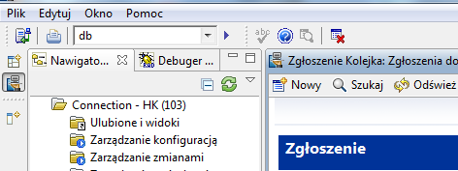
Rysunek 1 Wiersz poleceń
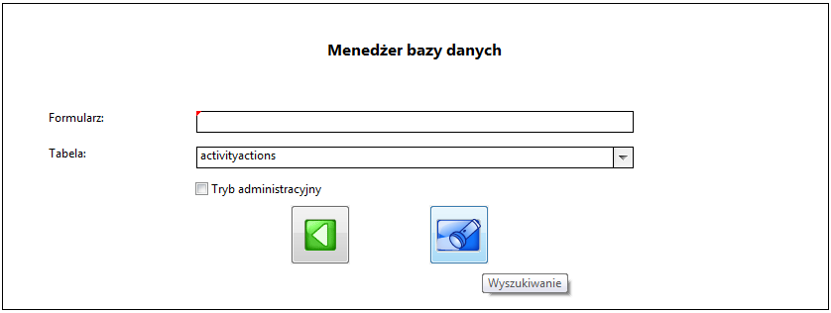
Rysunek 2 Wyszukiwanie tablicy „activityactions” w Menedżerze bazy danych
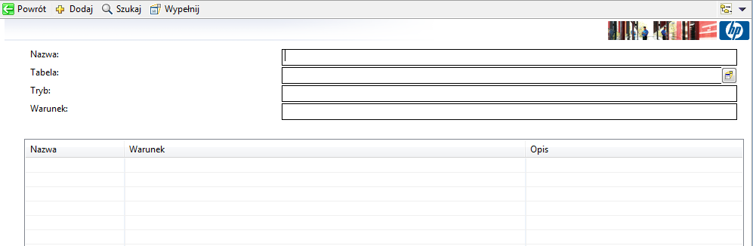
Rysunek 3 Okno wyszukiwania dla tablicy „activityactions”
Edycja słowników w postaci list globalnych wymaga wpisania polecenia „gl” (Rysunek 4), wpisaniu nazwy listy i naciśnięcia przycisku „Szukaj” (Rysunek 5).
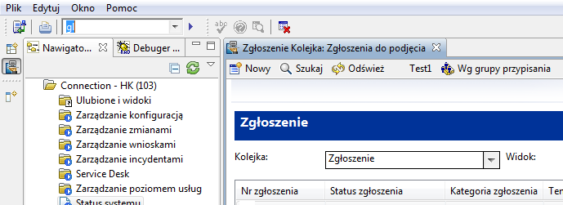
Rysunek 4 Polecenie „gl” w wierszu poleceń
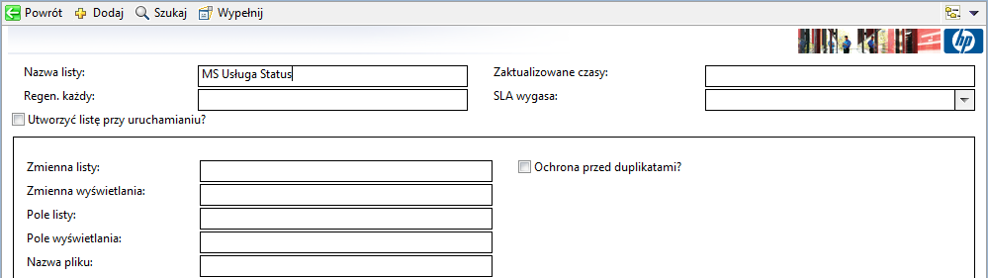
Rysunek 5 Okno wyszukiwania list globalnych z wpisaną nazwą listy
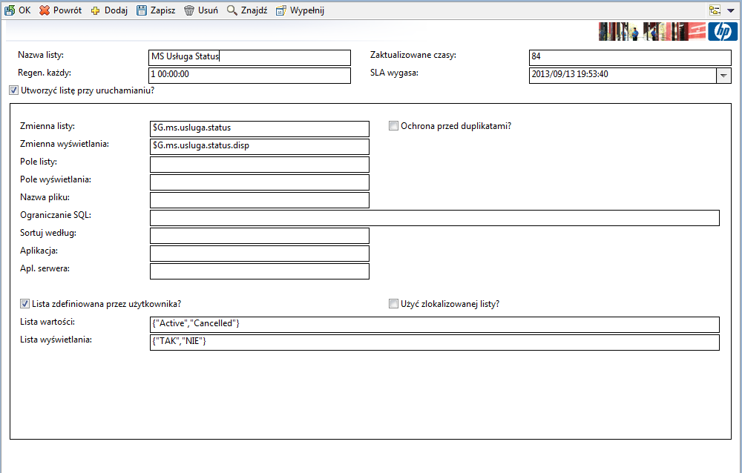
Rysunek 6 Wyszukana lista globalna

Dane podstawowe i ich edycja
Dane podstawowe dla modułów SD/IM to:
- Osoby kontaktowe – dane o osobach zgłaszających
- Jednostki organizacyjne – dane o jednostkach organizacyjnych MS/Resortu
- Grupy Wsparcia – lista Grup Wsparcia
- Operatorzy I linii wsparcia – członkowie grupy SERVICEDESK
- Operatorzy II linii wsparcia – członkowie Grup Wsparcia II linii
- Usługi – lista usług biznesowych
- Kategoryzacja – kategoria zgłoszenia, podkategoria zgłoszenia i rodzaj usługi – w zależności od usługi
- EK – elementy konfiguracji
- Subskrypcje – lista usług dla danego odbiorcy usługi
Większość z tych danych posiada własne/dedykowane menu do ich obsługi. W tabeli poniżej podano nazwę menu oraz dodatkowo nazwę tabeli w systemie, gdyż dane podstawowe mogą być edytowane narzędziem „db”, bez pośrednictwa menu.
Dane podstawowa | Pozycja menu | Nazwa tabeli
Osoby kontaktowe | Administrowanie systemem > Konfiguracja podstawowa systemu > Kontakty | contacts
Jednostki organizacyjne | Administrowanie systemem > Wydziały | dept
Grupy Wsparcia | Administrowanie systemem > Bieżące utrzymanie > Grupy > Grupy przypisania Zarządzania incydentami | assignment
Operatorzy | Administrowanie systemem > Bieżące utrzymanie > Operatorzy | operator
Usługi | Administrowanie konfiguracją > Zasoby > Wyszukaj EK (typ: Usługa, podtyp: Usługa biznesowa) | bizservice
Subskrypcje | Administrowanie konfiguracją > Subskrypcje | Subscription
Tabela 2 Podstawowe tablice z danymi istotnymi dla SD i IM

Zarządzanie uprawnieniami
W systemie HPSM wyróżnionych jest kilka poziomów zarządzania uprawnieniami:
- Rola użytkownika – określa zestaw profili, menu oraz słów uprawniających
- Profil – oddzielnie dla każdego modułu wyznacza szczegółowe operacje, które mogą być przez użytkownika wykonywane lub nie
- Menu – użytkownicy mają dostęp do funkcji zawartych w menu
- Słowa uprawniające – przydzielane do użytkownika są następnie weryfikowane przez system w celu nadania/odebrania uprawnień do wykonania szczegółowych czynności (najczęściej słowa uprawniające sprawdzane są przy prezentowaniu menu oraz listy przycisków funkcyjnych)
Profile oraz menu i słowa uprawniające są elementami rekordu operatora, który jest przypisany do każdego użytkownika systemu HPSM i określają jego szczegółowe uprawniania.

Role
Jeden użytkownik może mieć jedną przypisaną rolę. W praktyce, aby połączyć logicznie kilka ról stosuje się rozwiązanie, w którym użytkownikowi przypisuje się jego główną rolę, a za pomocą profili nadaje się dodatkowe uprawnienia.
W systemie zdefiniowane są następujące role w odniesieniu do modułów SD/IM:
Nazwa roli | Opis
Manager I linii wsparcia | Zarządzający zgłoszeniami
Pracownik I linii wsparcia | Pracownik Service Desku
self service | Użytkownik końcowy
Manager ess | Przełożony użytkownika końcowego
Manager incydentów | Zarządzający incydentami
Pracownik II linii wsparcia | Pracownik II linii wsparcia obsługujący incydenty i wnioski
ESS resort | Użytkownik ess
ESS resort lider | Użytkownik ess
Tabela 3 Role użytkowników w zakresie zarządznia zgłoszeniami, incyntami i wnioskami
Role są zapisane w tablicy „userrole”, a dostęp do ról jest najłatwiejszy z menu administratora systemu: „Administrowania systemem” > „Bieżące utrzymanie” > „Role użytkowników”. Możliwy jest też dostęp za pomocą polecenia „db” i nazwy tabeli „userrole”.
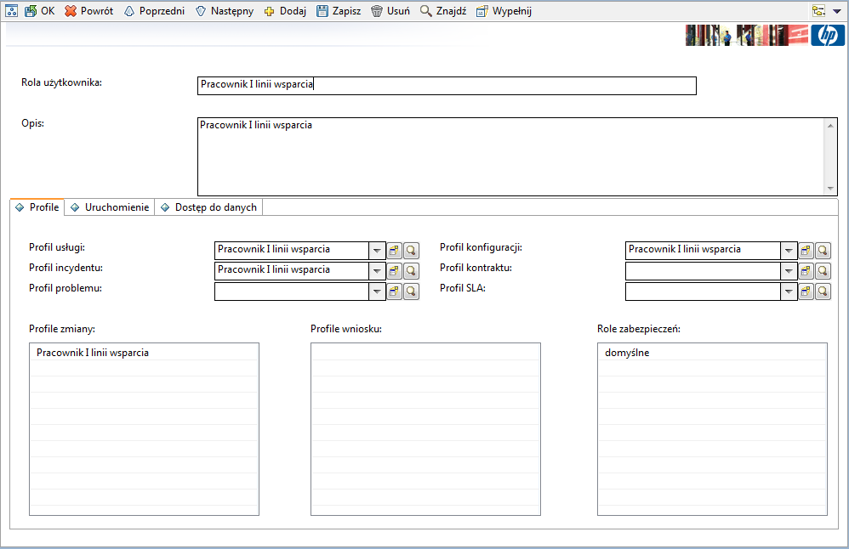
Rysunek 7 Zdefiniowana rola użytkownika – zakładka profile
- Rola użytkownika – unikalna nazwa roli
- Opis – opis roli
- Profil usługi – profil dotyczący modułu Service Desk (zgłoszeń)
- Profil incydentu – profil dotyczący modułu Zarządzanie incydentami (obsługa incydentów i wniosków)
- Profil problemu – profil dotyczący modułu Zarządzanie problemami – obecnie nieużywany w MS
- Profil konfiguracji – profil dotyczący modułu Zarządzanie konfiguracją
- Profile zmiany – profile dotyczące modułu Zarządzanie zmianami
- Profile wniosku – profile dotyczące modułu Zarządzanie problemami – obecnie nieużywane w MS
- Profile zabezpieczeń – nazwa profilu w obszarze zarządzania systemem
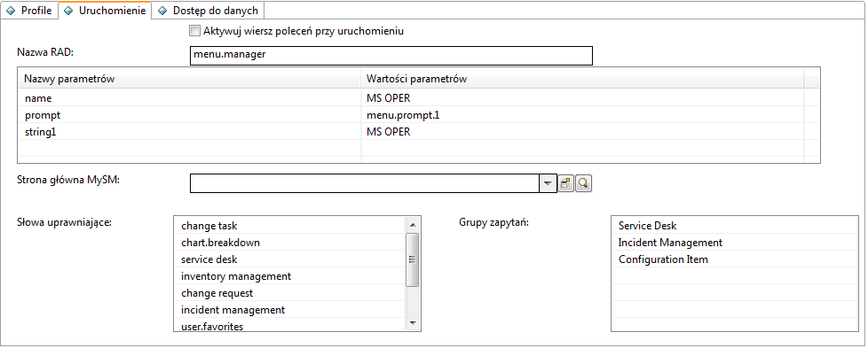
Rysunek 8 Zdefiniowana rola użytkownika – zakładka „Uruchomienie”
- Aktywuj wiersz poleceń przy uruchomieniu – pozwala użytkownikowi na wykonywanie poleceń, np. „db” – należy używać tej opcji tylko dla Administratorów systemu
- Nazwa RAD/name, Nazwa RAD/string1 – nazwa menu, które będzie wyświetlane dla użytkownika
- Strona główna MySM – nie używane
- Słowa uprawniające – zestaw uprawnień szczegółowych
- Grupy zapytań – podział na grupy używane w definicji widoków, umożliwia na przydział widoków tylko dla grupy osób

Profile
Każdy moduł systemu HPSM zawiera specyficzne dla siebie profile, które definiują zestaw operacji możliwych do wykonania przez użytkowników, do których profil ten jest przydzielony. Jeden użytkownik może mieć jeden profil w danym module (za wyjątkiem modułu zarządzania zmianami).
W systemie zdefiniowane są następujące profile w odniesieniu do modułów SD/IM:
Nazwa profilu | Opis
approver | Profil dla Mangera ess – ma uprawnienia do modyfikacji zgłoszenia
DEFAULT | Ma uprawnienia do obsługi zgłoszenia – używany wtedy, gdy system nie znajdzie profilu dla użytkownika, a w rekordzie środowiska jest określona możliwość dostępu operatora bez rekordu profilu
linker | Profil dla agenta „linker” nadający mu pełne uprawnienia do aktualizacji zgłoszenia
Pracownik I linii wsparcia | Pełne uprawnienia do obsługi zgłoszenia
self service | Użytkownik końcowy może otwierać nowe zgłoszenia
Pracownik II linii wsparcia | Ograniczone uprawnienia do obsługi zgłoszenia – otwierania nowego zgłoszenia, przeglądanie istniejących zgłoszeń
sysadmin | Pełne możliwości dla administratora systemu
Tabela 4 Profile użytkowników w zakresie zarządznia zgłoszeniami (moduł Service Desk)

Nazwa profilu | Opis
DEFAULT | Ma uprawnienia do przeglądania incydentów – używany wtedy, gdy system nie znajdzie profilu dla użytkownika, a w rekordzie środowiska jest określona możliwość dostępu operatora bez rekordu profilu
incident manager | Pełne uprawnienia do obsługi incydentów
Pracownik I linii wsparcia | Pełne uprawnienia do obsługi incydentów
obserwator | Uprawnienia do przeglądania incydentów
Pracownik II linii wsparcia | Pełne uprawnienia do obsługi incydentów
sysadmin | Pełne możliwości dla administratora systemu
Tabela 5 Profile użytkowników w zakresie zarządzania incydentami
Dostęp do profili z menu Administrowanie systemem > Bieżące utrzymanie > Profile > Profile Service Desku (Zarządzanie incydentami – Profile) lub za pomocą polecenia „db” i tabel „smenv” (moduł SD) oraz „pmenv” (moduł IM). Poniżej objaśniono pola na tych formatkach.
Moduł SD
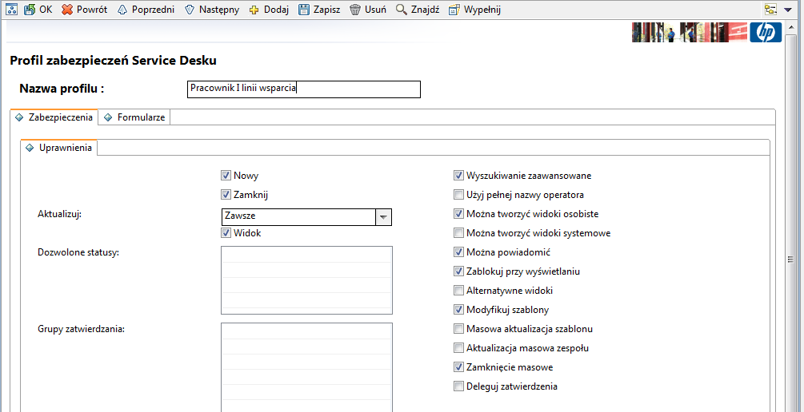
Rysunek 9 Profil Service Desku - Zabezpieczenia

- Nazwa profilu – unikalna nazwa profilu
- Nowy – uprawnienie do tworzenia zgłoszenia
- Zamknij – uprawnienie do zamykania zgłoszeń
- Aktualizuj – uprawnienie do aktualizacji rekordów zgłoszeń
- Wyszukiwanie zaawansowane – uprawnienie do użycia kreatora wyszukiwania
- Można tworzyć widoki osobiste – uprawnienie tworzenia widoków własnych
- Można tworzyć widoki systemowe – uprawnienie tworzenia widoków dla grup użytkowników
- Można powiadomić – uprawnienie do opcji wysyłania powiadomień
- Modyfikuj szablony – możliwość modyfikacji szablonów dla zgłoszenia
- Zamknięcie masowe – uprawnienie do zbiorczego zamykania grupy zgłoszeń
Pozostałe pola i opcje są nie wykorzystywane.
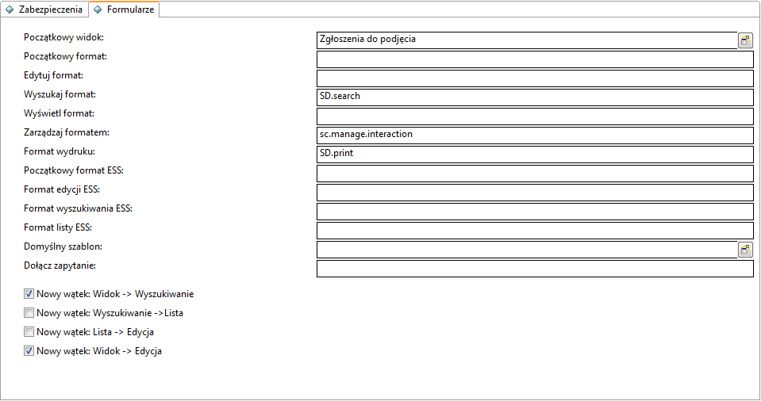
Rysunek 10 Profil Service Desku - Formularze
- Początkowy widok – widok po pierwszym zalogowaniu się do systemu, po wyborze kolejki „Zgłoszenia”
- Wyszukaj format – nazwa formatki wyszukiwania
- Zarządzaj formatem – nazwa formatki widoków
- Format wydruku – nazwa formatki dla wydruku zgłoszeń (gdy jest używana)
- Nowy wątek: Widok -> Wyszukiwanie – użycie opcji „Wyszukaj” z widoku otwiera nową zakładkę
- Nowy wątek: Widok -> Edycja – edycja zgłoszenia z widoku otwiera nową zakładkę
Pozostałe pola i opcje są nie wykorzystywane.
Moduł IM

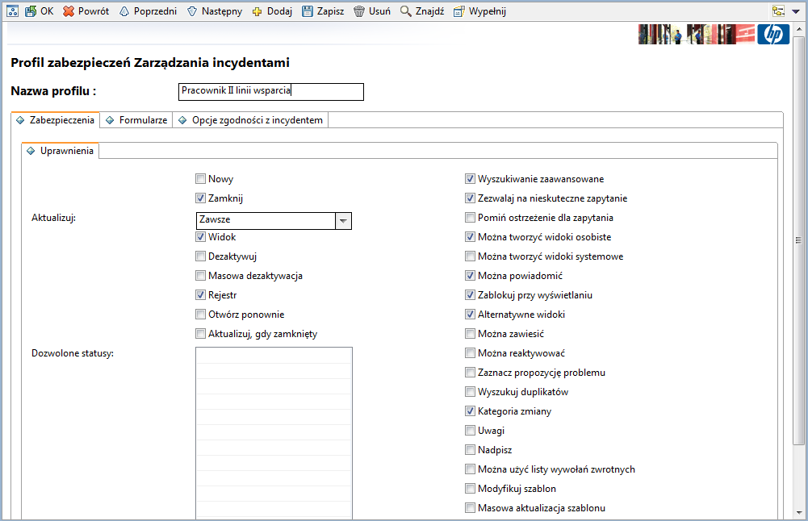
Rysunek 11 Profil Zarządzania incydentami: „Pracownik II linii wsparcia” – zakładka „Zabezpieczenia”
- Nazwa profilu – unikalna nazwa profilu
- Nowy – uprawnienie do tworzenia incydentów (np. awarii)
- Zamknij – uprawnienie do zamykania incydentów/wniosków
- Aktualizuj – uprawnienie do aktualizacji rekordów incydentów/wniosków
- Widok – uprawnienie do przeglądania listy incydentów/wniosków
- Otwórz ponownie – uprawnienie do ponownego otwierania zamkniętych incydentów/wniosków
- Aktualizuj, gdy zamknięty – uprawnienie do edycji zamkniętych incydentów
- Zezwalaj na nieskuteczne zapytanie – uprawnienie do wyszukiwania według zapytań opartych o pola nieindeksowane
- Pomiń ostrzeżenie dla zapytania – pomijanie ostrzeżeń związanych z wyszukiwaniem opartym o pola nieindeksowane
- Wyszukiwanie zaawansowane – uprawnienie do użycia kreatora wyszukiwania
- Można tworzyć widoki osobiste – uprawnienie tworzenia widoków własnych
- Można tworzyć widoki systemowe – uprawnienie tworzenia widoków dla grup użytkowników
- Można powiadomić – uprawnienie do opcji wysyłania powiadomień
- Zablokuj przy wyświetlaniu – opcja blokowania rekordu przy jego odczycie
- Zaznacz propozycje problemu – uprawnienie do oznaczania incydentu jako kandydata do problemu
- Zamknięcie masowe – uprawnienie do zbiorczego zamykania grupy incydentów
Pozostałe pola i opcje są nie wykorzystywane.

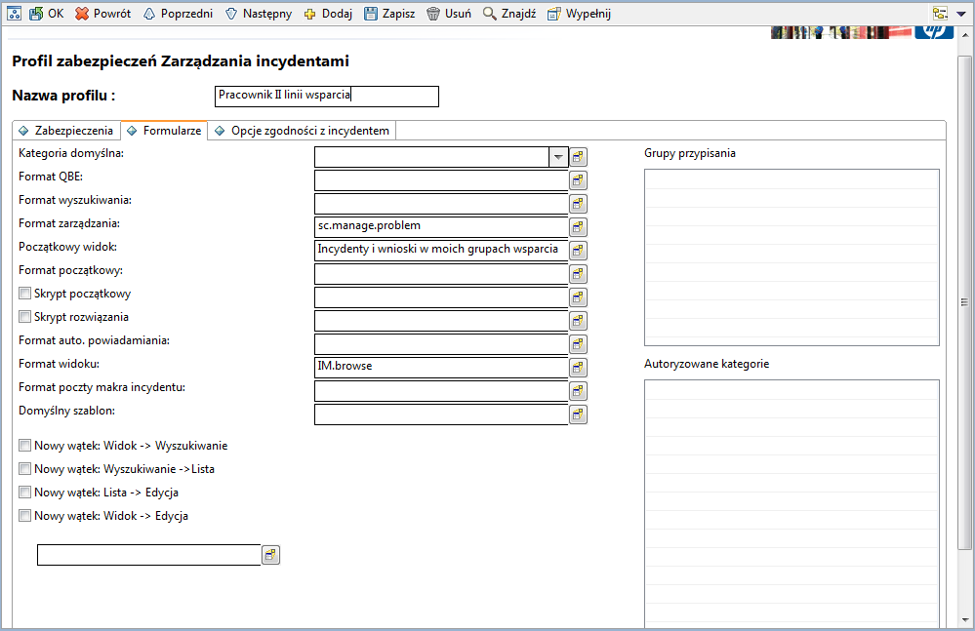
Rysunek 12 Profil Zarządzania incydentami: „Pracownik II linii wsparcia” – zakładka „Formularze”

- Początkowy widok – widok po pierwszym zalogowaniu się do systemu, po wyborze kolejki „Incydent/Wniosek”
- Format zarządzania – nazwa formatki widoków
- Format widoku – formatka stosowana do przeglądania, gdy brak uprawnień do edycji incydentu
Pola i opcje na tej formatce są nie wykorzystywane.

Słowa uprawniające
Słowa uprawniające są przydzielane do użytkownika, a podczas wyświetlania formatek lub wykonywania kodu systemowego można sprawdzać, czy bieżący użytkownik ma dane słowo uprawniające i wtedy np.. umożliwić mu wykonanie dodatkowych akcji lub wyświetlić dodatkowe pozycje menu.
W poniższej tabeli podano wykorzystywane w rozwiązaniu w modułach SD/IM słowa uprawniające systemowe oraz zdefiniowane na potrzeby MS.

Sowo uprawniające | Opis
service desk | Dostęp do funkcji zarządzających modułem SD
incident management | Dostęp do funkcji zarządzających modułem IM
change request | Dostęp do zmian
change task | Dostęp do zadań zmiany
SysAdmin | Dostęp do funkcji administracyjnych
chart.breakdown | Możliwość tworzenia wykresów
inventory management | Dostęp do usług i elementów konfiguracji
user.favorites | Możliwość tworzenia własnych widoków
Tabela 6 Słowa uprawniające
Jednym z najistotniejszych pod względem bezpieczeństwa słów uprawniających jest SysAdmin, posiadanie tego uprawnienia pozwala na wykorzystanie wszystkich funkcjonalności systemu. Należy regularnie sprawdzać jacy użytkownicy mają nadane to uprawnienie.
Przykładem zastosowania słów uprawniających jest tabela menu, w której można sprawdzić, czy użytkownik posiada dane słowo uprawniające i należy mu wyświetlić pozycję menu, czy też nie. Na Rysunek 13 sytuacja ta dotyczy opcji menu „Biuletyn systemowy” (opcja nr 40) i „Listy globalne” (opcja nr 45).
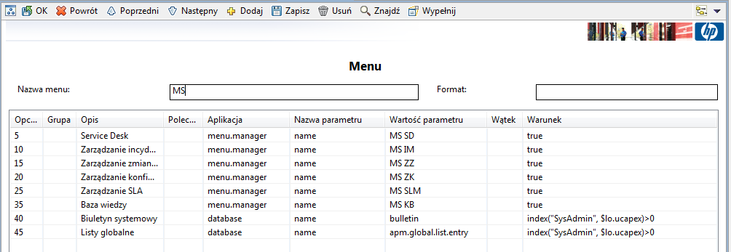
Rysunek 13 Menu
W celu weryfikacji słów uprawniających stosowane jest wyrażenie języka RAD:
index("SysAdmin", $lo.ucapex)>0
Wyrażenie to podaje indeks (numer wiersza) w tabeli systemowej $lo.ucapex przechowującej zestaw słów uprawniających dla bieżącego użytkownika szukanego słowa (tutaj: SysAdmin). Jeśli słowo jest odnalezione to indeks jest niezerowy, a całe wyrażenie uzyskuje wartość true (PRAWDA) i pozycja menu pojawia się. Jeśli słowo nie jest znalezione, to funkcja zwraca indeks 0, a całe wyrażenie uzyskuje wartość false (FAŁSZ) i pozycja menu nie jest wyświetlana.
Słowa uprawniające definiuje się poleceniem „db” w tabeli „capability”. Do tabeli jest również bezpośredni dostęp z menu „Administrowanie systemem” > „Bieżące utrzymanie” > „Słowa uprawniające”.

Menu
Dostęp użytkownika do danego menu jest elementem zarządzania uprawnieniami gdyż bez dostępu do menu użytkownik nie jest w stanie wykonać zabronionych dla jego roli funkcjonalności.
W systemie HPSM menu jest hierarchiczne, tzn., że w menu głównym występuje wywołanie menu cząstkowych, które też mogą zawierać kolejne menu cząstkowe.
Zdefiniowane następujące menu główne
Menu główne | Rola
MS | Administrator systemu MS  Manager incydentów
MS OPER | I i II linia wsparcia,  Manager I linii wsparcia  Manager ess
Tabela 7 Lista menu głównych
Zdefiniowane następujące menu cząstkowe w obszarze modułów SD/IM
Menu cząstkowe | Opis
MS SD | Obsługa zgłoszeń – moduł „Service Desk”
MS IM | Obsługa incydentów i wniosków – moduł „Zarządzanie incydentami”
ESSSM | Menu użytkownika końcowego
Tabela 8 Lista menu cząstkowych w obszarze modułów SD/IM
Menu jest edytowane poleceniem „menu”. Dostępna jest wówczas następująca formatka (na rysunku pokazano z już wyszukanym menu „MS”):

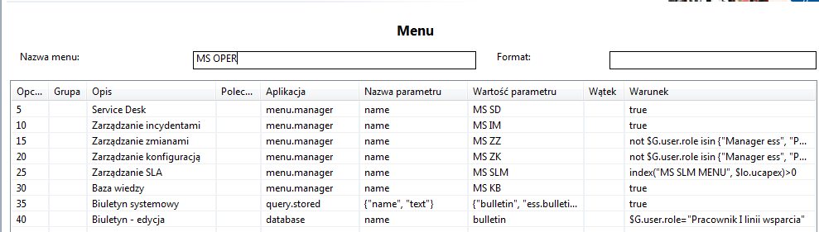
Rysunek 14 Menu MS OPER

- Nazwa menu – unikalna nazwa menu
- Opcja nr – nie używane, system sortuje alfabetycznie menu
- Grupa – możliwość pogrupowania wielu pozycji w menu w podgrupę
- Opis – opis pozycji menu wyświetlany dla użytkownika
- Polecenie – unikalna nazwa polecenia/skrótu do menu
- Aplikacja – aplikacja systemowa do uruchomienia
- Nazwa parametru – specyficzne dla aplikacji
- Wartość parametru – specyficzne dla aplikacji
- Wątek – nie używane
- Warunek – warunek logiczny udostępnienia danej pozycji menu użytkownikowi

Najczęściej wykorzystywane aplikacje to:
- menu.manager – przejście do podmenu
- scm.advanced – wyświetlenie kolejki związanej z danym obiektem
- database – umożliwienie wyszukiwania i edycji danych
- se.search.engine – wyszukanie podzbioru rekordów według podanego zapytania
- us.launch.external – wywołanie zewnętrznej aplikacji (np. linku URL)
- wizard.run – uruchomienie kreatora

Zarządzanie typami działań
We wszystkich modułach systemu HPSM uruchomiono rejestrację Działań (czynności). Działania stanowią historię obsługi rekordu np. zgłoszenia. Mogą być wprowadzone przez użytkownika bądź są rejestrowane przez system automatycznie.
Typy czynności dostępne dla użytkownika zdefiniowane są w tabeli „activitytype”. Ich edycja dostępna jest przez polecenie „db”.

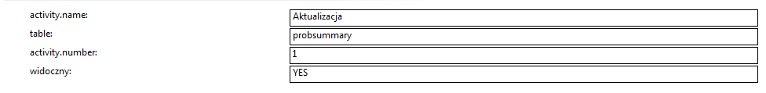
Rysunek 15 Typ działania (czynności) w tablicy „activitytype”
- activity.name – typ działania pokazywany użytkownikowi
- table – obiekt, do którego odnosi się działanie
  - incidents – zgłoszenia
  - probsummary – incydenty i wnioski
- activity.number – nie wykorzystywane
- widoczny do wyboru – wartość YES oznacza, że typ działania będzie widoczny przy rejestracji nowego działania
Standardowo system wymaga wpisania działania po każdorazowej edycji rekordu zgłoszenia/incydentu itd. W rozwiązaniu dla MS przyjęto, że większość czynności nie będzie wymagała wpisania działania, a system będzie to czynił automatycznie, korzystając z zapisów zdefiniowanych w tablicy „activityactions”.
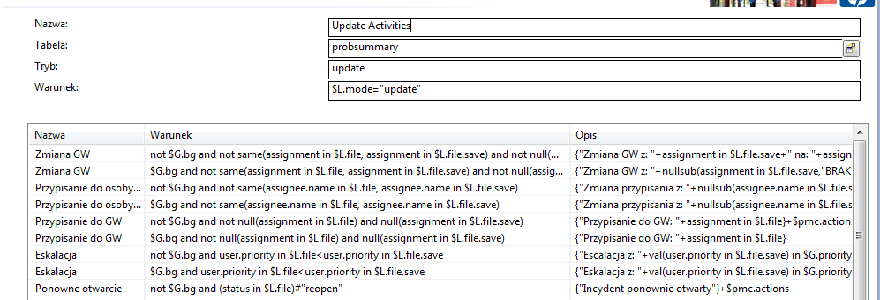
Rysunek 16 Definicje w tablicy activityactions
- Nazwa – nazwa zespołu czynności
- Tabela – tablica, której czynności dotyczą (incydent/wniosek)
- Typ – kiedy definicje są używane (aktualizacja incydentu/wniosku)
- Warunek - warunek określający dla systemu, kiedy definicje są brane pod uwagę
- Nazwa – nazwa typu czynności (pojawi się w kolumnie „Typ” w Dzienniku działań)
- Warunek – definicja warunku określającego daną czynność
- Opis – pojawi się w kolumnie „Opis” w Dzienniku działań

Listy globalne
Listy globalne definiuje się poleceniem „gl”. Listy globalne dzielą się na listy z wartościami definiowanymi ręcznie oraz na listy z wartościami wyliczanymi na podstawie zapytania do bazy danych.
Lista z wartościami wprowadzanymi ręcznie:
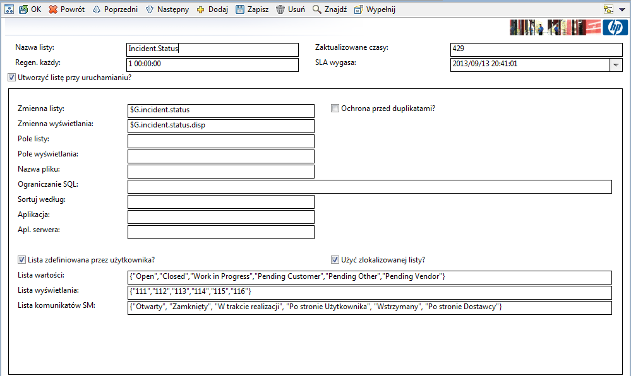
Rysunek 17 Lista globalna zdefiniowana przez użytkownika
- Nazwa listy – unikalna nazwa listy globalnej
- Regen listy – termin odświeżania zawartości, należy stosować domyślną w HPSM wartość jak na powyższym ekranie
- Zaktualizowano czasy – zarządzane przez system
- SLA wygasa – zarządzane przez system
- Utwórz listę przy uruchomieniu? – należy zaznaczyć, co powoduje, że lista jest odświeżana przy każdym logowaniu się użytkownika do systemu
- Zmienna listy – unikalna nazwa zmiennej w postaci $G.dod.nazwa
- Lista zdefiniowana przez użytkownika? – należy zaznaczyć
- Użyć zlokalizowanej listy? – ma znaczenie, jeśli jest więcej lokalizacji firmy, (np. w różnych krajach), i wyświetlane wartości mają być różne dla tych samych wartości w systemie.
- Lista wartości – lista wyświetlanych dla użytkownika wartości w postaci {”nazwa1”, ”nazwa2”,…}
- Lista wyświetlania – numery komunikatów klasy „gl” w tablicy „scmessage” których nazwy będą widoczne dla użytkownika – w liście globalnej są w wierszu „Lista wyświetlana”
Lista z wartościami z bazy danych (omówiono pola dodatkowe w stosunku do listy wprowadzanej ręcznie)

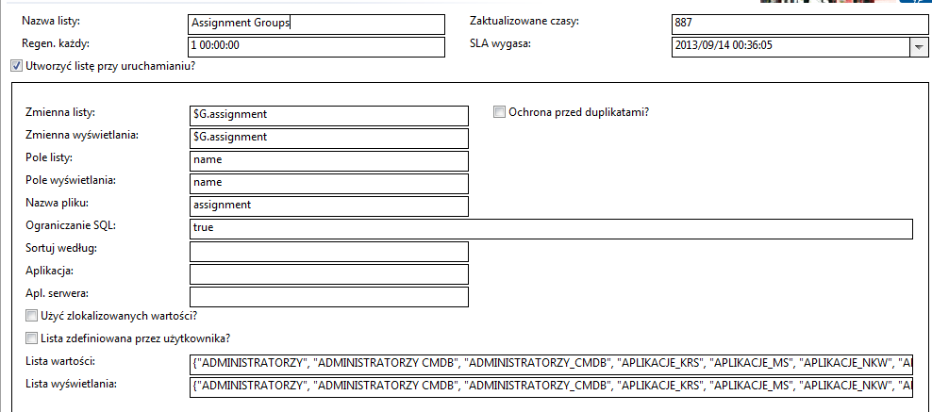
Rysunek 18 Lista globalna wybierająca wartości z bazy danych
- Zmienna wyświetlania – w tym przypadku ta sama wartość co w polu „Zmienna listy”
- Pole listy – pole z bazy danych, które będzie pobierane do listy
- Pole wyświetlania – w tym przypadku ta sama wartość co w polu „Pole listy”
- Nazw pliku – nazwa tabeli w bazie danych (assignment – grupy wsparcia)
- Ograniczenie SQL – zapytanie do bazy danych
- Sortuj według – pole bazy danych, po którym sortowane są wyniki
- Lista zdefiniowana przez użytkownika? – nie zaznaczać
Po zdefiniowaniu nowej listy globalnej należy:
- uruchomić opcję „Więcej\Przebuduj listę globalną” (Rysunek 19)
- wylogować się i zalogować ponownie
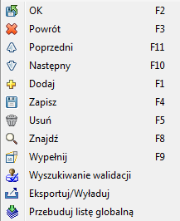
Rysunek 19 Opcje listy globalnej
Uwaga: należy unikać budowy list globalnych z ilością elementów większą niż 100 lub takich, których zapytanie SQL trwa długo – takie listy w widoczny sposób spowalniają pracę całego systemu i wpływają na czas logowania się użytkownika.

Rekord definicji środowiska modułu
W systemie HPSM występują tzw. rekordy środowiska dla każdego modułu. Definiują one globalne opcje dla modułów.
Rekord środowiska dla modułu Service Desk (polecenie „db” i formatka „environment.sm”)
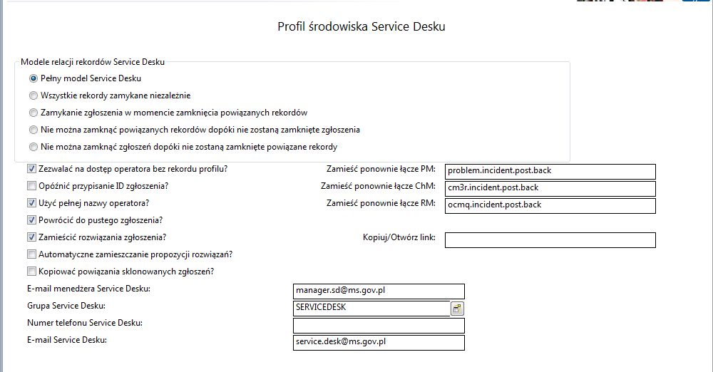
Rysunek 20 Profil środowiska Service Desku
- Model relacji rekordów Service Desku – wybrano „Pełny model „Service Desku” co oznacza, że rekordy zgłoszeń nie mogą być zamknięte przed zamknięciem powiązanych incydentów/wniosków oraz, że występuje status „Rozwiązane” pozwalający na zgłoszenie Reklamacji
- Opóźnić przypisanie ID zgłoszenia? – obecnie wyłączone, co oznacza, że każde otwarcie formatki zgłoszenia powoduje przydział numeru zgłoszenia. Włączenie tej opcji uniknęło by „dziur” w numeracji zgłoszeń, ale spowodowało by, że między innymi dodawanie załączników przy tworzeniu zgłoszenia nie byłoby możliwe
- Użyć pełniej nazwy operatora – oznacza, że system używa pełnej nazwy operatora zamiast jego nazwy logowania (loginu)
- Powrócić do pustego zgłoszenia? – obecnie włączone, co oznacza, że po rejestracji nowego zgłoszenia i jego przekazaniu/zamknięciu system otwiera formatkę do rejestracji kolejnego zgłoszenia
- Grupa Service Desku – grupa wsparcia I linii
Inne pola nie są wykorzystywane w rozwiązaniu dla MS.

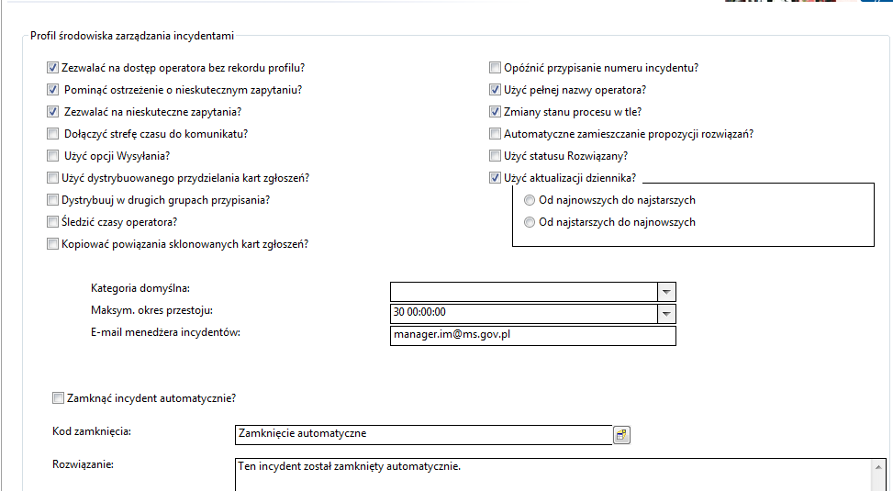
Rysunek 21 Profil środowiska Zarządzania incydentami
- Zezwalać na dostęp operatora bez rekordu profilu – jeśli w rekordzie operatora nie został zdefiniowany profil zarządzania incydentami, system zastosuje profil „DEFAULT”
- Pominąć ostrzeżenie o nieskutecznym zapytaniu? – pozwala na pomięcie ostrzeżeń systemu o wyszukiwaniu opartym na polach nieindeksowanych, które obciąża system
- Zezwalać na nieskuteczne zapytania? – pozwala na wykonywanie dowolnego wyszukiwania, niekoniecznie po polach indeksowanych, co obciąża system
- Dołączyć strefę czasu do komunikatu? – dodaje nazwę strefy czasowej do komunikatów ekranowych
- Opóźnić przypisanie numeru incydentu? – obecnie wyłączone, co oznacza, że każde otwarcie formatki nowego incydentu/awarii powoduje przydział numeru. Włączenie tej opcji uniknęło by „dziur” w numeracji incydentów, ale spowodowało by, że między innymi dodawanie załączników przy tworzeniu incydentu/awarii nie byłoby możliwe
- Zmiany stanu procesu w tle? – opcja przyspiesza czas odpowiedzi systemu przy zapisie rekordy incydentu/wniosku
- Użyć statusu „Rozwiązany”? – obecnie wyłączone użycie statusu, który nie występuje w MS (poza przypadkową zbieżnością nazw), w kontekście HPSM status „Rozwiązany” dla incydentu/wniosku oznacza, że II linia rozwiązała sprawę, ale jeszcze wymagane są czynności administracyjne, np. kompletacja Bazy Wiedzy, usunięcie zbędnych załączników itd.
- Użyć aktualizacji dziennika? – opcja dopisywania historii Działań (czynności) do rekordu incydentu/wniosku
Inne pola nie są wykorzystywane w rozwiązaniu dla MS.

Podstawowe tabele i formularze
Podstawowe formatki oraz tabele wykorzystywane przez moduły SD i IM.
Lista tabel bazodanowych:
Nazwa tabeli | Przeznaczenie
incidents | Tabela zgłoszeń
probsummary | Tabela incydentów i wniosków
screlation | Powiązania pomiędzy zgłoszeniami, a incydentami i wnioskami oraz zmianami
contacts | Osoby kontaktowe
assignment | Grupy wsparcia
dept | Jednostki organizacyjne
probcause | Kody zakończenia zgłoszeń i incydentów/wniosków
activityactions | Definicje Działań automatycznych
activitytype | Typy aktualizacji
activity | Historia aktualizacji incydentu/wniosku
problem | Historia incydentu/wniosku
category | Kategorie zgłoszeń, incydentów i wniosków (Kategoria zgłoszenia)
subcategory | Podkategorie zgłoszeń, incydentów i wniosków (Podkategoria zgłoszenia)
producttype | Rodzaj usługi w zgłoszeniach, incydentach i wnioskach
Tabela 9 Lista tabel istotnych dla modułów SD i IM

Lista formatek:
Nazwa formatki | Identyfikator ekranu  (dla opcji ekranowych) | Przeznaczenie
SD.open.interaction | cc.first | Otwarcie nowego zgłoszenia
SD.update.interaction | cc.edit.incident | Aktualizacja zgłoszenia
IM.open.incident | apm.first | Otwarcie nowego incydentu/wniosku
IM.update.incident | apm.edit.problem | Aktualizacja incydentu/wniosku
IM.close.incident | apm.edit.problem | Tryb zamykania incydentu/wniosku i zamknięte incydenty/wnioski
ess.SD.open | cc.first | Otwarcie nowego zgłoszenia na poziomie użytkownika końcowego
ess.SD.update.edit | cc.edit.incident | Aktualizacja zgłoszenia na poziomie użytkownika końcowego
Tabela 10 Lista najważniejszych formatek używanych w modułach SD i IM
Pozostałe formatki są łatwe do identyfikacji gdyż system prezentuje nazwę aktualnej formatki i ekranu w prawym dolnym rogu klienta administracyjnego.

Rysunek 22 NAzwa formatki i ekranu wyświetlania

Kategorie zgłoszeń
Kategorie zgłoszeń definiowane są w tabeli „category” dostępnej z menu Zarządzanie incydentami > Narzędzia > Kategorie.
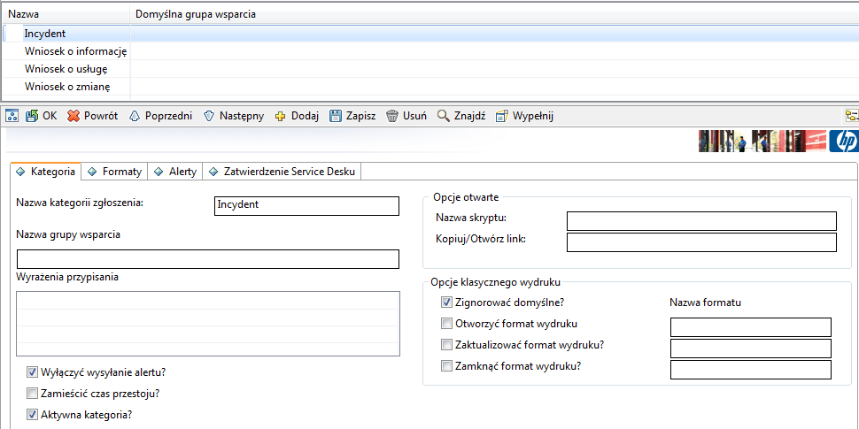
Rysunek 23 Kategorie – lista kategorii zgłoszenia w MS i zakładka „Kategoria”
Używane pola:
- Nazwa kategorii zgłoszenia
- Wyłączyć wysyłanie alertu? – wyłączone wysyłanie alertów z kategorii
- Aktywna kategoria? – czy kategoria jest aktywna
Pozostałe pola na tej zakładce nie są używane
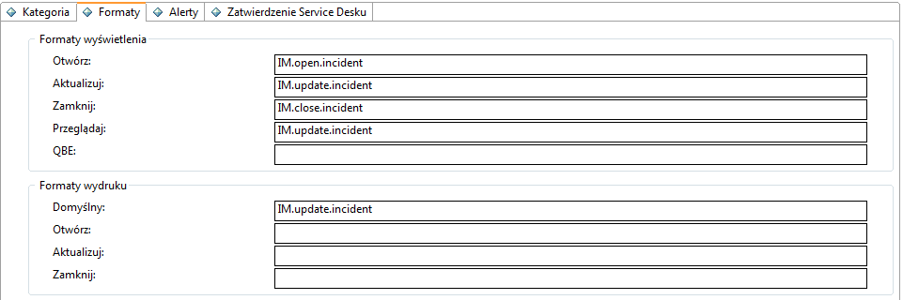
Rysunek 24 Kategorie – lista kategorii zgłoszenia w MS i zakładka „Formaty”
Każda kategoria może mieć odrębne formatki, ale w MS wszystkie kategorie korzystają z tych samych formatek.
Znaczenie pól:
- Otwórz – nazwa formatki używanej w trakcie otwierania (rejestracji) nowego incydentu/wniosku
- Aktualizuj – nazwa formatki używanej w trakcie aktualizacji incydentu/wniosku
- Zamknij – nazwa formatki używanej do zamkniętych incydentów
- Przeglądaj – nazwa formatki używanej do przeglądania incydentów/wniosków, do których nie ma dostępu dla aktualizacji
- Domyślny - nazwa formatki używanej, gdy nie zdefiniowano formatki dla któregoś z wymienionych wyżej stanów incydentu/wniosku
Pozostałe pola formatki nie są używane

Podkategorie zgłoszeń
Podkategorie zgłoszeń definiowane są w tabeli „subcategory” dostępnej z menu Zarządzanie incydentami > Narzędzia > Obszar.
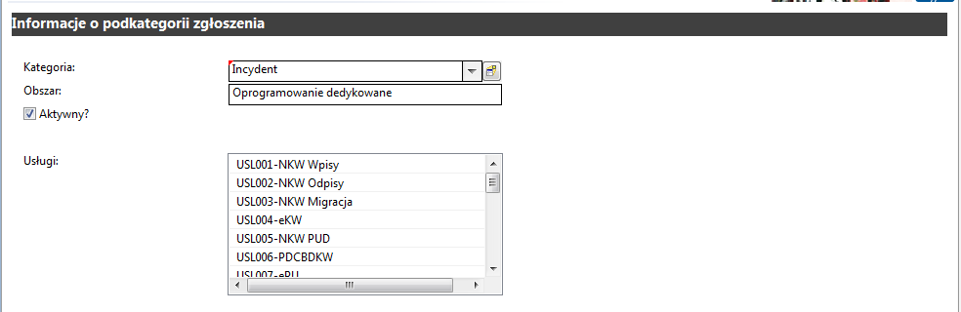
Rysunek 25 PodKategoria zgłoszenia
Dla każdej podkategorii zgłoszenia należy zdefiniować, w jakiej kategorii jest używana oraz w ramach jakich usług biznesowych Jeśli ta sama podkategoria jest używana w więcej niż jednej kategorii, należy ją zarejestrować dla każdej z tych kategorii.
Jeśli podkategoria jest już nieaktywna i nie powinna być używana w zgłoszeniach i incydentach/wnioskach, należy odznaczyć pole „Aktywny”.

Rodzaje zgłoszeń
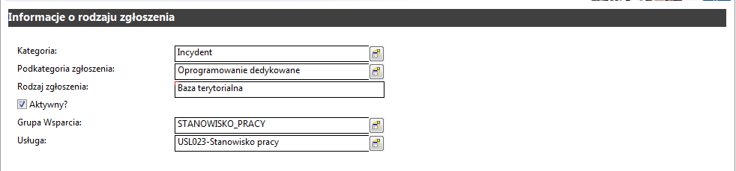
Rysunek 26 Rodzaj zgłoszenia
Dla każdego rodzaju zgłoszenia należy określić kategorię i podkategorię zgłoszenia oraz usługę, dla której rodzaj zgłoszenia obowiązuje. Ten sam rodzaj usługi należy zarejestrować dla tylu kombinacji: kategoria, podkategoria i usługa, w ilu ma występować.
Jeśli zarejestruje się dodatkowo grupę wsparcia, będzie ona wstawiana automatycznie do rejestrowanego nowego zgłoszenia lub nowego incydentu/ wniosku.
Jeśli rodzaj zgłoszenia jest już nieaktywny i nie powinien być używany w zgłoszeniach i incydentach/wnioskach, należy odznaczyć pole „Aktywny”.

Grupy wsparcia
Grupy wsparcia dostępne są z menu Administrowanie systemem > Bieżące utrzymanie > Grupy > Grupy przypisania Zarządzania incydentami
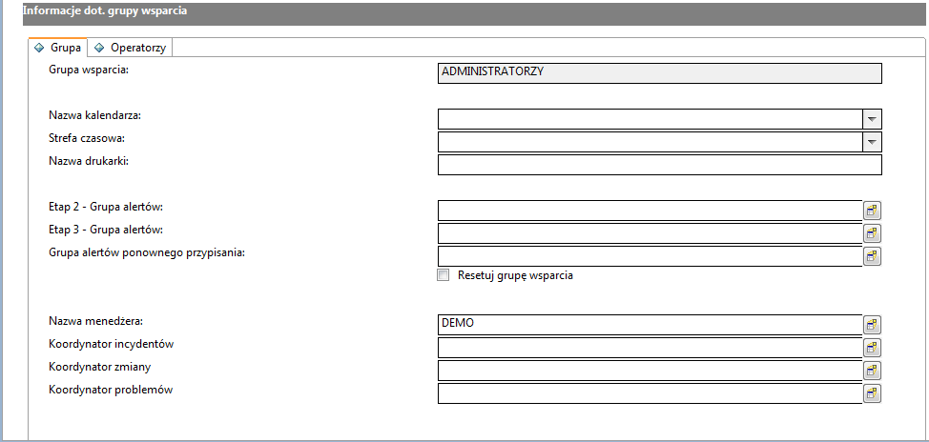
Rysunek 27 Grupa wsparcia - Grupa
Rejestrując nową grupę wsparcia należy w formatce wpisać nazwę nowej GW oraz nazwę menedżera oraz użyć przycisku „Dodaj”. Po dodaniu nowej grupy należy wyświetlić zakładkę „Operatorzy” i zarejestrować tam operatorów GW.

Rysunek 28 Grupa wsparcia – Operatorzy

Baza wiedzy

Słowniki podstawowe i specjalne
We wszystkich modułach systemu HPSM wykorzystywane są słowniki. Nie są one edytowane w pojedynczym miejscu – każdy typ słownika posiada swoje narzędzie do zarządzania.
- Słowniki z dedykowanymi tabelami bazy danych – edytowane narzędziem „db”
- Słowniki proste, występujące jako tzw. listy globalne – edytowane narzędziem „gl”
Lista słowników i ich typów dla Bazy Wiedzy:
Słownik/Pole na formatce | Typ | Umiejscowienie (nazwa tabeli/listy globalnej)
Kategoria zgłoszenia | Dedykowana tabela | category
Podkategoria zgłoszenia | Dedykowana tabela | subcategory
Rodzaj zgłoszenia | Dedykowana tabela | producttype
Usługa | Dedykowana tabela | bizservice
EK | Dedykowana tabela | device
Firma | Dedykowana tabela | company
Lokalizacja | Dedykowana tabela | location
Nazwa pliku źródłowego | Lista globalna | MS BW zrodla
Tabela 11 Lista słowników według typów
Edycja słowników dedykowanych za pomocą narzędzia „db” wymaga wpisania polecenia „db” (Rysunek 1), wybrania tabeli/formatki i naciśnięcia przycisku „Wyszukiwanie” (Rysunek 2). Na kolejnych formatkach dostępne są standardowe opcje bazodanowe:
- Dodaj (dostępne przed i po wykonaniu wyszukiwania)
- Zapisz (dostępne po wykonaniu wyszukiwania)
- Usuń (dostępne po wykonaniu wyszukiwania)

Powyższe opcje działają jak niżej:
- Dodaj (przed dokonaniem wyszukiwania) – dodaje nowy rekord tabeli
- Dodaj (po dokonaniu wyszukiwania) – dodaje nowy rekord bazujący na wyszukanym
- Zapisz – zapisuje bieżący rekord (opcja ta NIE DODAJE nowych rekordów)
- Usuń – usuwa bieżący rekord

Rysunek 29 Wiersz poleceń
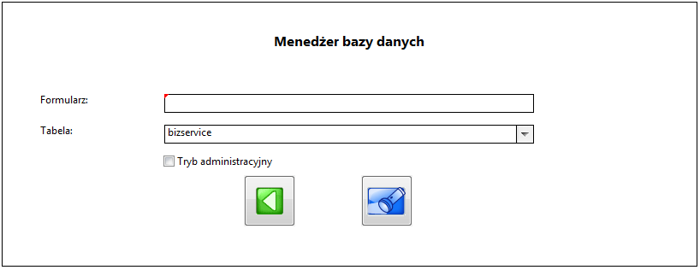
Rysunek 30 Wyszukiwanie tablicy „bizservice” w Menedżerze bazy danych
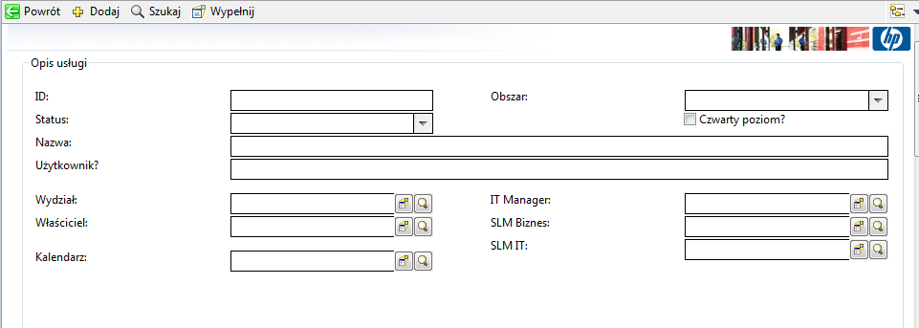
Rysunek 31 Okno wyszukiwania dla tablicy „bizservice”
Edycja słowników w postaci list globalnych wymaga wpisania polecenia „gl” (Rysunek 4), wpisaniu nazwy listy i naciśnięcia przycisku „Szukaj” (Rysunek 5).
Rysunek 32 Polecenie „gl” w wierszu poleceń
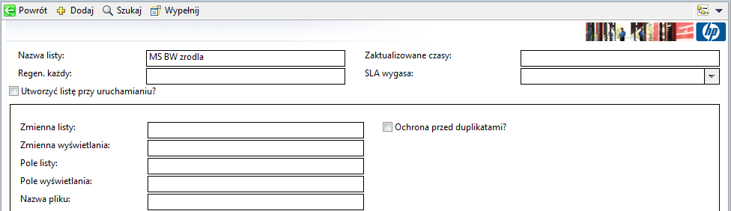
Rysunek 33 Okno wyszukiwania list globalnych z wpisaną nazwą listy
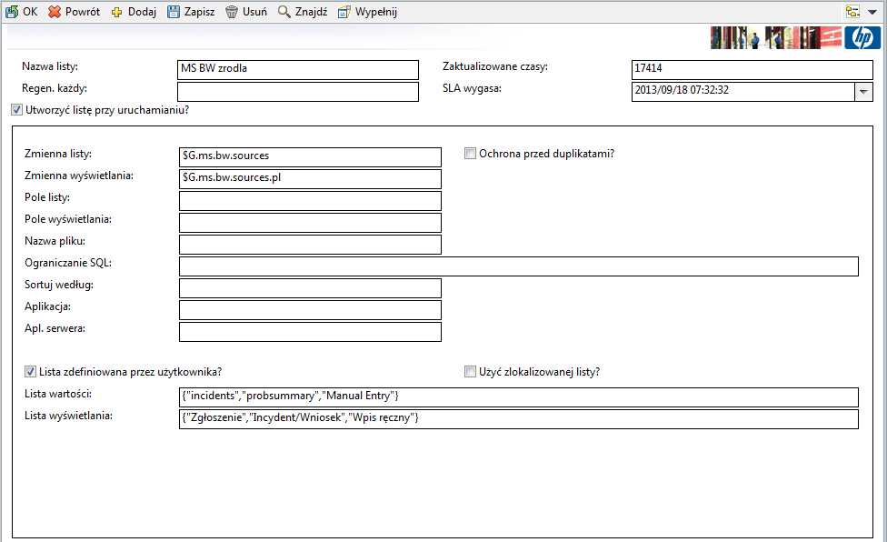
Rysunek 34 Wyszukana lista globalna

Dane podstawowe i ich edycja
Dane podstawowe dla modułów Baza Wiedzy to źródła wiedzy:
- Zgłoszenie
- incydent/wniosek
- Wpis ręczny

Zarządzanie uprawnieniami
W systemie HPSM wyróżnionych jest kilka poziomów zarządzania uprawnieniami:
- Rola użytkownika – określa zestaw profili, menu oraz słów uprawniających
- Profil – oddzielnie dla każdego modułu wyznacza szczegółowe operacje, które mogą być przez użytkownika wykonywane lub nie
- Menu – użytkownicy mają dostęp do funkcji zawartych w menu
- Słowa uprawniające – przydzielane do użytkownika są następnie weryfikowane przez system w celu nadania/odebrania uprawnień do wykonania szczegółowych czynności (najczęściej słowa uprawniające sprawdzane są przy prezentowaniu menu oraz listy przycisków funkcyjnych)
Dla modułu Bazy Wiedzy w MS nie zdefiniowano ról ani profili, znaczenie mają tylko słowa uprawniające.

Słowa uprawniające
Słowa uprawniające są przydzielane do użytkownika, a podczas wyświetlania formatek lub wykonywania kodu systemowego można sprawdzać, czy bieżący użytkownik ma dane słowo uprawniające i wtedy np.. umożliwić mu wykonanie dodatkowych akcji lub wyświetlić dodatkowe pozycje menu.
Dla administratorów Bazy Wiedzy zdefiniowano jedno słowo uprawniające: "knowledge engineer", zastosowane w menu. Do przeglądania Bazy Wiedzy ma dostęp każdy użytkownik systemu HPSM.
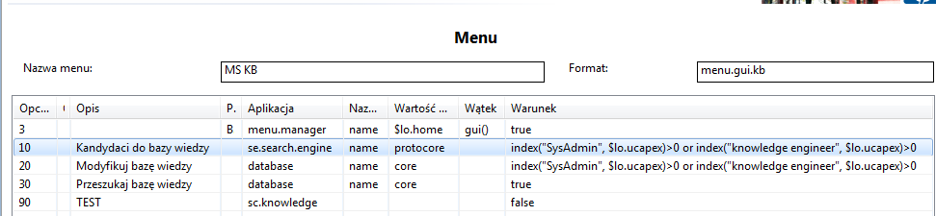
Rysunek 35 Menu
W celu weryfikacji słów uprawniających stosowane jest wyrażenie języka RAD:
index("knowledge.engineer", $lo.ucapex)>0
Wyrażenie to podaje indeks (numer wiersza) w tabeli systemowej $lo.ucapex przechowującej zestaw słów uprawniających dla bieżącego użytkownika szukanego słowa (tutaj: knowledge.engineer). Jeśli słowo jest odnalezione to indeks jest niezerowy, a całe wyrażenie uzyskuje wartość true (PRAWDA) i pozycja menu pojawia się. Jeśli słowo nie jest znalezione, to funkcja zwraca indeks 0, a całe wyrażenie uzyskuje wartość false (FAŁSZ) i pozycja menu nie jest wyświetlana.
Słowa uprawniające definiuje się poleceniem „db” w tabeli „capability”. Do tabeli jest również bezpośredni dostęp z menu „Administrowanie systemem” > „Bieżące utrzymanie” > „Słowa uprawniające”.

Menu
Dostęp użytkownika do danego menu jest elementem zarządzania uprawnieniami gdyż bez dostępu do menu użytkownik nie jest w stanie wykonać zabronionych dla jego roli funkcjonalności.
W systemie HPSM menu jest hierarchiczne, tzn., że w menu głównym występuje wywołanie menu cząstkowych, które też mogą zawierać kolejne menu cząstkowe.
Zdefiniowane następujące menu główne
Menu główne | Rola
MS | Administrator systemu MS  Manager incydentów
MS OPER | I i II linia wsparcia,  Manager I linii wsparcia  Manager ess
Tabela 12 Lista menu głównych
Zdefiniowane następujące menu cząstkowe w obszarze modułu BW.
Menu cząstkowe | Opis
MS KB | Baza Wiedzy
Tabela 13 menu cząstkowe w obszarze modułu BW
Menu jest edytowane poleceniem „menu”. Dostępna jest wówczas formatka pokazana na rysunku 7 (Menu).
- Nazwa menu – unikalna nazwa menu
- Opcja nr – nie używane, system sortuje alfabetycznie menu
- Grupa – możliwość pogrupowania wielu pozycji w menu w podgrupę
- Opis – opis pozycji menu wyświetlany dla użytkownika
- Polecenie – unikalna nazwa polecenia/skrótu do menu
- Aplikacja – aplikacja systemowa do uruchomienia
- Nazwa parametru – specyficzne dla aplikacji
- Wartość parametru – specyficzne dla aplikacji
- Wątek – nie używane
- Warunek – warunek logiczny udostępnienia danej pozycji menu użytkownikowi

Najczęściej wykorzystywane aplikacje to:
- menu.manager – przejście do podmenu
- scm.advanced – wyświetlenie kolejki związanej z danym obiektem
- database – umożliwienie wyszukiwania i edycji danych
- se.search.engine – wyszukanie podzbioru rekordów według podanego zapytania
- us.launch.external – wywołanie zewnętrznej aplikacji (np. linku URL)
- wizard.run – uruchomienie kreatora

Listy globalne
Listy globalne definiuje się poleceniem „gl”. Dla modułu Baza Wiedzy zdefiniowano jedną listę globalną, z wartościami wprowadzanymi ręcznie: „MS BW zrodla”
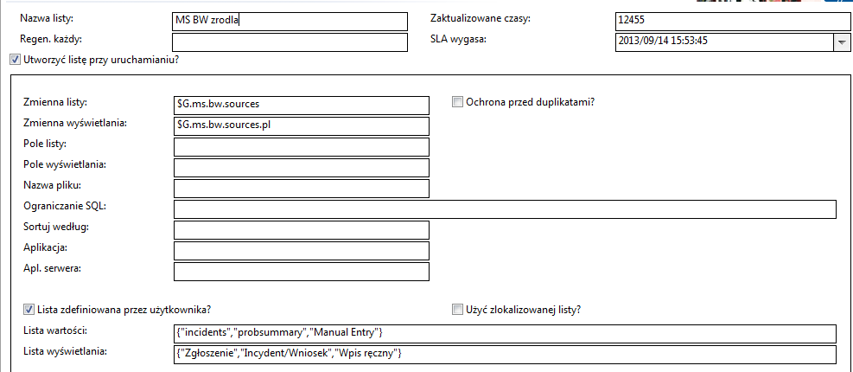
Rysunek 36 Lista globalna MS BW zrodla
- Nazwa listy – unikalna nazwa listy globalnej
- Regen listy – termin odświeżania zawartości, należy stosować domyślną w HPSM wartość jak na powyższym ekranie
- Zaktualizowano czasy – zarządzane przez system
- SLA wygasa – zarządzane przez system
- Utwórz listę przy uruchomieniu? – należy zaznaczyć, co powoduje, że lista jest odświeżana przy każdym logowaniu się użytkownika do systemu
- Zmienna listy – unikalna nazwa zmiennej w postaci $G.dod.nazwa
- Lista zdefiniowana przez użytkownika? – należy zaznaczyć
- Użyć zlokalizowanej listy? – ma znaczenie, jeśli jest więcej lokalizacji firmy, (np. w różnych krajach), i wyświetlane wartości mają być różne dla tych samych wartości w systemie.
- Lista wartości – lista wyświetlanych dla użytkownika wartości w postaci {”nazwa1”, ”nazwa2”,…}
- Lista wyświetlania – numery lista nazw odpowiadających nazwom na liście wartości. Nazwy będą te będą wyświetlane na ekranie

Po zdefiniowaniu nowej listy globalnej należy:
- uruchomić opcję „Więcej\Przebuduj listę globalną” (Rysunek 19)
- wylogować się i zalogować ponownie
Rysunek 37 Opcje listy globalnej
Uwaga: należy unikać budowy list globalnych z ilością elementów większą niż 100 lub takich, których zapytanie SQL trwa długo – takie listy w widoczny sposób spowalniają pracę całego systemu i wpływają na czas logowania się użytkownika.

Podstawowe tabele i formularze
Podstawowe formatki oraz tabele wykorzystywane przez moduł BW.
Lista tabel bazodanowych:
Nazwa tabeli | Przeznaczenie
protocore | Tabela zgłoszeń
core | Tabela incydentów i wniosków
Tabela 14 Lista tabel istotnych dla modułu BW

Lista formatek:
Nazwa formatki | Identyfikator ekranu  (dla opcji ekranowych) | Przeznaczenie
protocore. g | protocore.view | Kandydaci do Bazy Wiedzy
core.g | core.view | Przeszukiwanie i modyfikacja Bazy Wiedzy
core.ro.g | core.view | Przeszukiwanie Bazy Wiedzy dla użytkownika końcowego
Tabela 15 Lista najważniejszych formatek używanych w module BW
Pozostałe formatki są łatwe do identyfikacji gdyż system prezentuje nazwę aktualnej formatki i ekranu w prawym dolnym rogu klienta administracyjnego.
Rysunek 38 NAzwa formatki i ekranu wyświetlania

Kandydaci do Bazy Wiedzy
Kategorie zgłoszeń definiowane są w tabeli „protocore” dostępnej z menu MS > Kandydaci do bazy wiedzy.
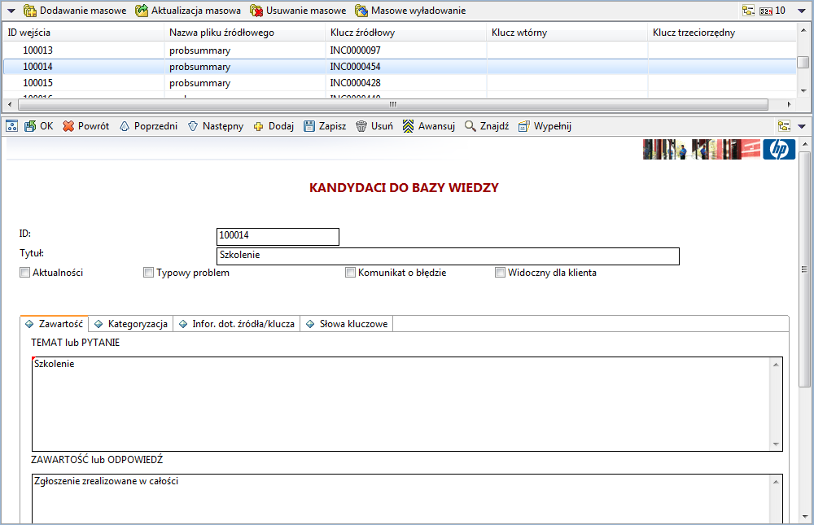
Rysunek 39 Kandydaci do Bazy Wiedzy - Zawartość
Używane pola:
- ID – unikalny identyfikator kandydata do Bazy Wiedzy nadawany przez system
- Tytuł – tytuł kandydata do Bazy Wiedzy
- Aktualności, Typowy problem, Komunikat o błędzie – typy kandydatów do BW
- Widoczny dla klienta – wpis tak oznaczony, jeśli zostanie zakwalifikowany do BW, będzie widoczny dla użytkownika końcowego
- Temat lub pytanie – jeśli kandydat do BW pochodzi z incydentu/wniosku, w polu tym jest zawarty opis incydentu/ wniosku
- Zawartość lub odpowiedź – opis rozwiązania
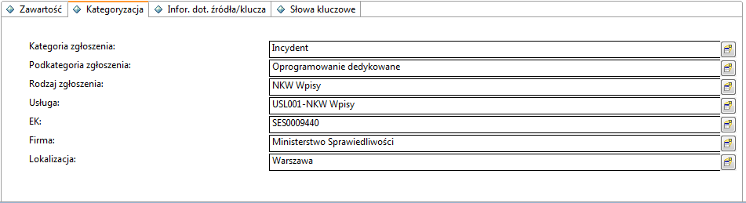
Rysunek 40 Kandydaci do Bazy Wiedzy – Kategoryzacja
Zakładka „Kategoryzacja” służy do oznaczenia, w jakim zakresie kandydat do bazy wiedzy może być przydatny. Jeśli pochodzi z incydentu/wniosku – wszystkie pola są wypełnione. Należy wówczas pozostawić wypełnione tylko te pola, które będą prawidłowo precyzować przydatność rozwiązania. Jeśli administrator BW wprowadza ręcznie rozwiązanie – powinien oznaczyć, dla jakich warunków jest ono przydatne.
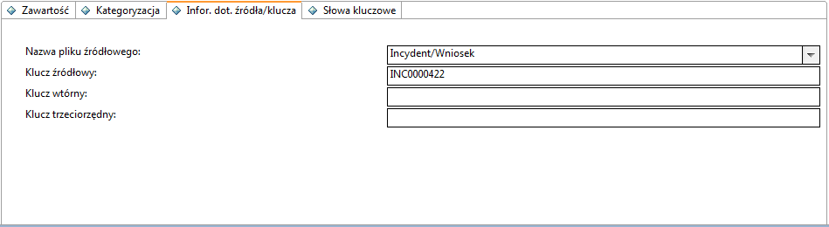
Rysunek 41 Kandydaci do Bazy Wiedzy – Kategoryzacja
Znaczenie pól w zakładce „Informacje dotyczące źródła/klucza”:
- Nazwa pliku źródłowego – informacja, skąd pochodzi kandydat; jeśli dane są wprowadzane ręcznie, należy wybrać „Wpis ręczny”
- Klucz źródłowy – jeśli kandydat pochodzi z incydentu/wniosku, jest to numer incydentu/wniosku
Pozostałe pola w zakładce oraz zakładka „Słowa kluczowe” nie są wykorzystywane

Kwalifikowanie kandydatów do Bazy Wiedzy
W celu zaakceptowania kandydata do Bazy Wiedzy, aby pojawił się w Bazie Wiedzy, po weryfikacji wszystkich zapisów należy użyć opcji „Awansuj”
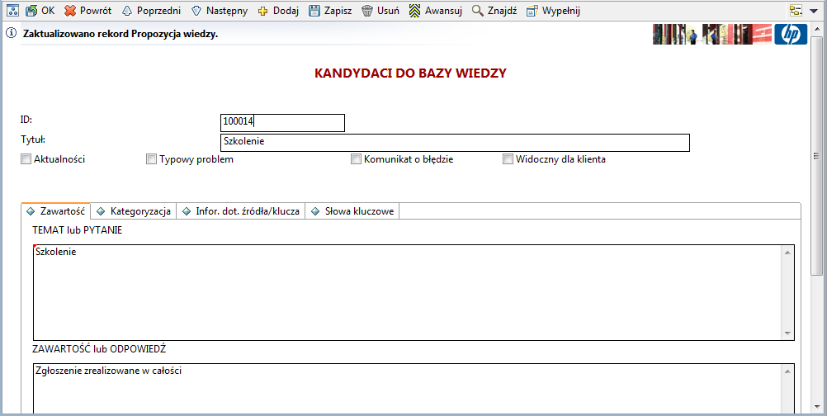
Rysunek 42 Kandydaci do Bazy Wiedzy – kwalifikowanie do Bazy Wiedzy
Po użyciu wymienionej opcji na ekranie pojawia się informacja, że rekord został awansowany i od tej pory będzie dostępny w przeglądaniu Bazy Wiedzy.

Modyfikacja Bazy Wiedzy
Modyfikacja Bazy Wiedzy jest dostępna z menu MS > Baza wiedzy > modyfikuj bazę wiedzy
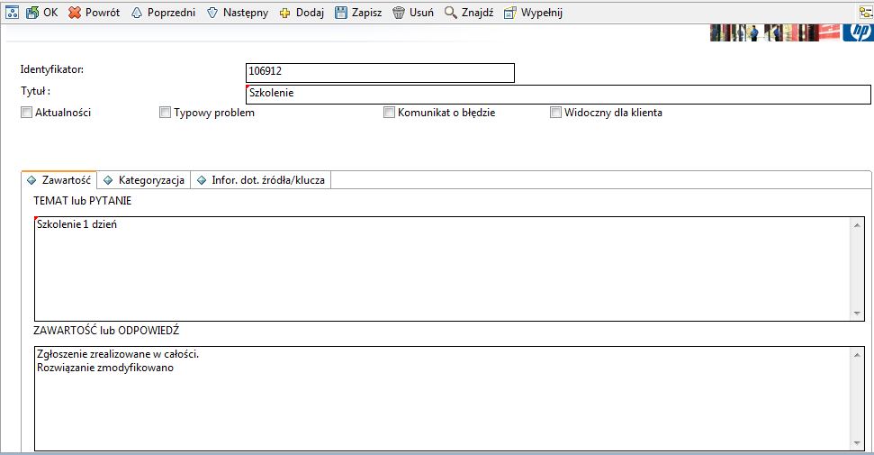
Rysunek 43 Baza wiedzy
Formatka przeglądania i modyfikacji Bazy Wiedzy (core.g) ma takie same pola i zakładki, jak formatka kandydatów do Bazy Wiedzy, nie posiada tylko zakładki „Słowa kluczowe”.
Dane w polach formatki mogą być modyfikowane, za wyjątkiem danych dotyczących pochodzenia rozwiązania w zakładce „Informacje dotyczące źródła/klucza”.
Po zmodyfikowaniu zapisów można także użyć przycisku „Dodaj” dodając nowy zapis w Bazie Wiedzy.

Zarządzanie zmianami

Słowniki podstawowe i specjalne
We wszystkich modułach systemu HPSM wykorzystywane są słowniki. Nie są one edytowane w pojedynczym miejscu – każdy typ słownika posiada swoje narzędzie do zarządzania.
- Słowniki z dedykowanymi tabelami bazy danych – edytowane narzędziem „db”
- Słowniki proste, występujące jako tzw. listy globalne – edytowane narzędziem „gl”
Lista słowników i ich typów:
Słownik/Pole na formatce | Typ | Umiejscowienie (nazwa tabeli/listy globalnej)
Nowy typ aktualizacji | Dedykowana tabela | activitytype
Wpływ | Lista globalna | Initial Impact
Pilność | Lista globalna | Urgency
Priorytet | Lista globalna | Calculated Priority
Ryzyko | Lista globalna | Impact
Kod zamknięcia | Lista globalna | Kody zamknięcia zmian
Typ działania | Lista globalna | Activity Types
Tabela 16 Lista słowników według typów
Edycja słowników dedykowanych za pomocą narzędzia „db” wymaga wpisania polecenia „db” (Rysunek 1), wybrania tabeli/formatki i naciśnięcia przycisku „Wyszukiwanie” (Rysunek 2). Na kolejnych formatkach dostępne są standardowe opcje bazodanowe:
- Dodaj (dostępne przed i po wykonaniu wyszukiwania)
- Zapisz (dostępne po wykonaniu wyszukiwania)
- Usuń (dostępne po wykonaniu wyszukiwania)

Powyższe opcje działają jak niżej:
- Dodaj (przed dokonaniem wyszukiwania) – dodaje nowy rekord tabeli
- Dodaj (po dokonaniu wyszukiwania) – dodaje nowy rekord bazujący na wyszukanym
- Zapisz – zapisuje bieżący rekord (opcja ta NIE DODAJE nowych rekordów)
- Usuń – usuwa bieżący rekord

Rysunek 44 Wiersz poleceń
Rysunek 45 Wyszukiwanie tablicy „activityactions” w Menedżerze bazy danych
Rysunek 46 Okno wyszukiwania dla tablicy „activityactions”
Edycja słowników w postaci list globalnych wymaga wpisania polecenia „gl” (Rysunek 4), wpisaniu nazwy listy i naciśnięcia przycisku „Szukaj” (Rysunek 5).
Rysunek 47 Polecenie „gl” w wierszu poleceń
Rysunek 48 Okno wyszukiwania list globalnych z wpisaną nazwą listy
Rysunek 49 Wyszukana lista globalna

Dane podstawowe i ich edycja
Dane podstawowe dla modułu Zarządzania zmianami to:
- Osoby kontaktowe – dane o osobach zgłaszających i odbiorcach usługi
- Jednostki organizacyjne – dane o jednostkach organizacyjnych MS/Resortu
- Grupy Wsparcia – lista Grup Wsparcia
- Osoby realizujące zadania – członkowie Grup Wsparcia
- Kategorie zmian – lista kategorii zmian
- Fazy zmian – lista faz zmian
- Kategorie zadań lista kategorii zadań
- Fazy zadań – lista faz zadań
- Usługi – lista usług biznesowych
- EK – lista elementów konfiguracji
- Subskrypcje – lista usług dla danej osoby zgłaszającej
Większość z tych danych posiada własne/dedykowane menu do ich obsługi. W tabeli poniżej podano nazwę menu oraz dodatkowo nazwę tabeli w systemie, gdyż dane podstawowe mogą być edytowane narzędziem „db”, bez pośrednictwa menu.
Dane podstawowa | Pozycja menu | Nazwa tabeli
Osoby kontaktowe | Administrowanie systemem > Konfiguracja podstawowa systemu > Kontakty | contacts
Lokalizacje | Administrowanie systemem > Konfiguracja podstawowa > Lokalizacje | location
Grupy Wsparcia (w zadaniach) | Administrowanie systemem > Bieżące utrzymanie > Grupy > Grupy przypisania Zarządzania incydentami | assignment
Osoby realizujące zadania | Administrowanie systemem > Bieżące utrzymanie > Grupy > Grupy przypisania Zarządzania incydentami | assignment (Operatorzy)
Kategorie zmian | Zarządzanie zmianami > Zmiany > Kategorie zmian | cm3rcategory
Fazy zmian | Zarządzanie zmianami > Zmiany > Fazy zmian | cm3rcatphase
Kategorie zadań | Zarządzanie zmianami > Zadania > Kategorie zadań | cm3tcategory
Fazy zadań | Zarządzanie zmianami > Zadania > Fazy zadań | cm3tcatphase
Usługi | Administrowanie konfiguracją > Zasoby > Wyszukaj EK (typ: Usługa, podtyp: Usługa biznesowa) | bizservice
EK | Administrowanie konfiguracją > Zasoby > Wyszukaj EK (typ: Usługa, podtyp <> Usługa biznesowa) | device
Subskrypcje | Administrowanie konfiguracją > Subskrypcje | Subscription
Tabela 17 Podstawowe tablice z danymi istotnymi dla SD i IM

Zarządzanie uprawnieniami
W systemie HPSM wyróżnionych jest kilka poziomów zarządzania uprawnieniami:
- Rola użytkownika – określa zestaw profili, menu oraz słów uprawniających
- Profil – oddzielnie dla każdego modułu wyznacza szczegółowe operacje, które mogą być przez użytkownika wykonywane lub nie
- Menu – użytkownicy mają dostęp do funkcji zawartych w menu
- Słowa uprawniające – przydzielane do użytkownika są następnie weryfikowane przez system w celu nadania/odebrania uprawnień do wykonania szczegółowych czynności (najczęściej słowa uprawniające sprawdzane są przy prezentowaniu menu oraz listy przycisków funkcyjnych)
Profile oraz menu i słowa uprawniające są elementami rekordu operatora, który jest przypisany do każdego użytkownika systemu HPSM i określają jego szczegółowe uprawniania.

Role
Jeden użytkownik może mieć jedną przypisaną rolę. W praktyce, aby połączyć logicznie kilka ról stosuje się rozwiązanie, w którym użytkownikowi przypisuje się jego główną rolę, a za pomocą profili nadaje się dodatkowe uprawnienia.
W systemie zdefiniowane są następujące role w odniesieniu do modułu Zarządzania zmianami:
Nazwa roli | Opis
Zarzadzajacy zmiana | Zarządzający zmianą
Koordynator zmiany | Koordynator zmiany
Analityk zmiany | Analityk zmiany
Tabela 18 Role użytkowników w zakresie zarządznia zmianami
Role są zapisane w tablicy „userrole”, a dostęp do ról jest najłatwiejszy z menu administratora systemu: „Administrowania systemem” > „Bieżące utrzymanie” > „Role użytkowników”. Możliwy jest też dostęp za pomocą polecenia „db” i nazwy tabeli „userrole”.
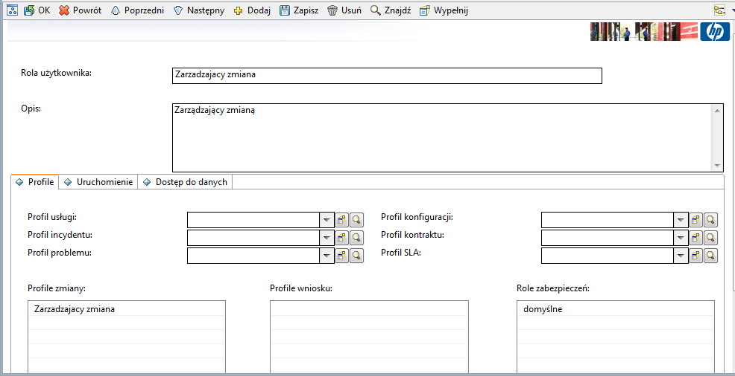
Rysunek 50 Zdefiniowana rola użytkownika – zakładka profile
- Rola użytkownika – unikalna nazwa roli
- Opis – opis roli
- Profil usługi – profil dotyczący modułu Service Desk (zgłoszeń)
- Profil incydentu – profil dotyczący modułu Zarządzanie incydentami (obsługa incydentów i wniosków)
- Profil problemu – profil dotyczący modułu Zarządzanie problemami – obecnie nieużywany w MS
- Profil konfiguracji – profil dotyczący modułu Zarządzanie konfiguracją
- Profile zmiany – profile dotyczące modułu Zarządzanie zmianami
- Profile wniosku – profile dotyczące modułu Zarządzanie problemami – obecnie nieużywane w MS
- Profile zabezpieczeń – nazwa profilu w obszarze zarządzania systemem
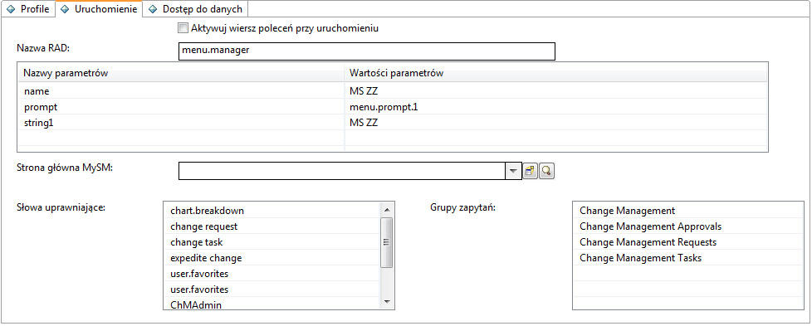
Rysunek 51 Zdefiniowana rola użytkownika – zakładka „Uruchomienie”
- Aktywuj wiersz poleceń przy uruchomieniu – pozwala użytkownikowi na wykonywanie poleceń, np. „db” – należy używać tej opcji tylko dla Administratorów systemu
- Nazwa RAD/name, Nazwa RAD/string1 – nazwa menu, które będzie wyświetlane dla użytkownika
- Strona główna MySM – nie używane
- Słowa uprawniające – zestaw uprawnień szczegółowych
- Grupy zapytań – podział na grupy używane w definicji widoków, umożliwia na przydział widoków tylko dla grupy osób

Profile
Każdy moduł systemu HPSM zawiera specyficzne dla siebie profile, które definiują zestaw operacji możliwych do wykonania przez użytkowników, do których profil ten jest przydzielony. Jeden użytkownik może mieć jeden profil w danym module (za wyjątkiem modułu zarządzania zmianami).
W systemie zdefiniowane są następujące profile w odniesieniu do modułów SD/IM:
Nazwa profilu | Opis
Analityk zmiany | Profil dla Analityka zmiany – ma uprawnienia do aktualizacji zmiany standardowej, gdy jest do niej przypisany oraz do zamknięcia zmiany (dotyczy to także zadań)
DEFAULT | Ma uprawnienia do przeglądania zmian i zadań – używany wtedy, gdy system nie znajdzie profilu dla użytkownika, a w rekordzie środowiska jest określona możliwość dostępu operatora bez rekordu profilu
Koordynator zmiany | Pełne uprawnienia do obsługi zmiany i zadań zmiany
Zarzadzajacy zmiana | Pełne uprawnienia do obsługi zmiany i zadań zmiany
sysadmin | Pełne możliwości dla administratora systemu
Tabela 19 Profile użytkowników w zakresie zarządznia zmianami
Dostęp do profili z menu Administrowanie systemem > Bieżące utrzymanie > Profile > Zarządzanie zmianami – Profile lub za pomocą polecenia „db” i tabeli „cm3profile”. Poniżej objaśniono pola na formatce profili.
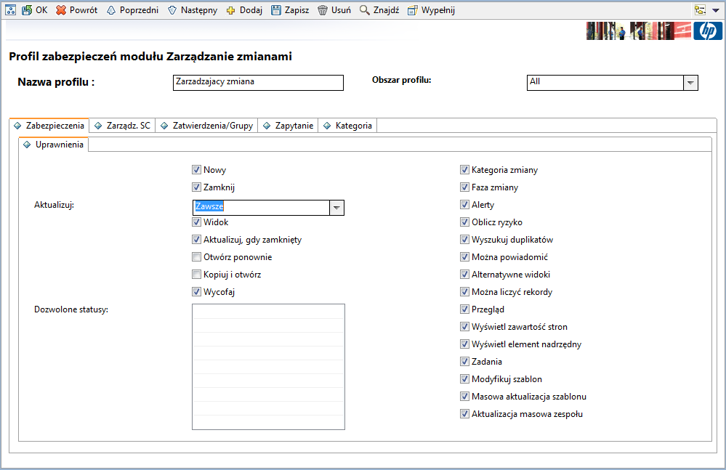
Rysunek 52 Profil Zarządzania zmianami - Zabezpieczenia

- Nazwa profilu – unikalna nazwa profilu
- Obszar profilu – zmiany, zadania lub i zmiany i zadania – zapis w tym polu odnosi się do pozostałych opcji profilu zmiany
- Nowy – uprawnienie do tworzenia nowego rekordu
- Zamknij – uprawnienie do zamykania
- Aktualizuj – uprawnienie do aktualizacji rekordów
- Widok – uprawnienie do przeglądania
- Aktualizuj, gdy zamknięty – uprawnienie aktualizacji zamkniętych rekordów
- Wycofaj – uprawnienie do wycofania zmiany
- Kategoria zmiany – uprawnienie do zmiany kategorii
- Faza zmiany – uprawnienie do zmiany fazy
- Alerty – możliwość wysyłania alertów
- Oblicz ryzyko – wyliczanie ryzyka zmiany
Pozostałe pola i opcje są niewykorzystywane.
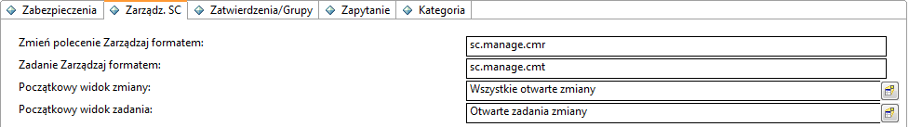
Rysunek 53 Profil Zarządzania zmianami – Zarządz. SC
- Początkowy widok zmiany – widok po pierwszym zalogowaniu się do systemu, po wyborze kolejki „Zmiany”
- Początkowy widok zmiany – widok po pierwszym zalogowaniu się do systemu, po wyborze kolejki „Zmiany”
- Zmień polecenie Zarządzaj formatem – nazwa formatki kolejki zmian
- Zadanie Zarządzaj formatem – nazwa formatki kolejki zadań
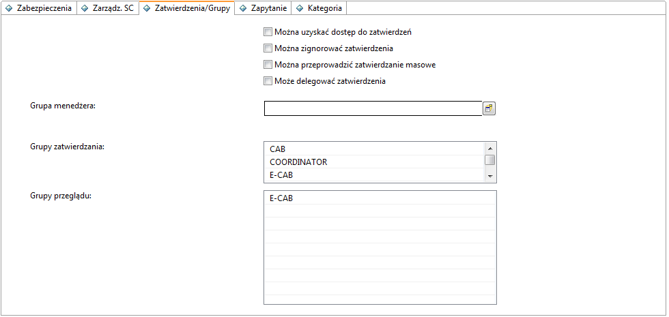
Rysunek 54 Profil Zarządzania zmianami – Zatwierdzenia/grupy
Zakładka „Zatwierdzenia/Grupy” służy do określania grup zatwierdzeń dla zmian i zadań
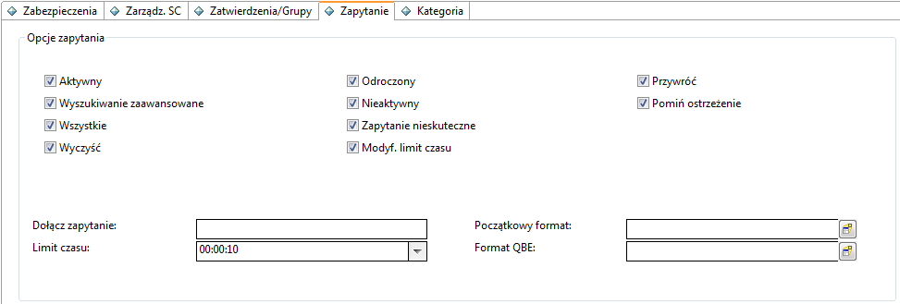
Rysunek 55 Profil Zarządzania zmianami – Zapytanie
Zakładka „Zapytanie” służy do określania dodatkowych uprawnień dla profilu
Zakładka „Kategoria” jest nieużywana w MS.

Słowa uprawniające
Słowa uprawniające są przydzielane do użytkownika, a podczas wyświetlania formatek lub wykonywania kodu systemowego można sprawdzać, czy bieżący użytkownik ma dane słowo uprawniające i wtedy np. umożliwić mu wykonanie dodatkowych akcji lub wyświetlić dodatkowe pozycje menu.
W poniższej tabeli podano wykorzystywane w rozwiązaniu w module Zarządzania zmianami słowa uprawniające systemowe oraz zdefiniowane na potrzeby MS.

Sowo uprawniające | Opis
ChMAdmin | Dostęp do funkcji zarządzania zmianami
change request | Dostęp do zmiany
change task | Dostęp do zadań zmiany
SysAdmin | Dostęp do funkcji administracyjnych
chart.breakdown | Możliwość tworzenia wykresów
query.window | Dostęp do opcji „Wyszukiwanie zaawansowane”
user.favorites | Możliwość tworzenia własnych widoków
Tabela 20 Słowa uprawniające
Jednym z najistotniejszych pod względem bezpieczeństwa słów uprawniających jest SysAdmin, posiadanie tego uprawnienia pozwala na wykorzystanie wszystkich funkcjonalności systemu. Należy regularnie sprawdzać jacy użytkownicy mają nadane to uprawnienie.
Przykładem zastosowania słów uprawniających jest tabela menu, w której można sprawdzić, czy użytkownik posiada dane słowo uprawniające i należy mu wyświetlić pozycję menu, czy też nie. Na Rysunek 13 sytuacja ta dotyczy opcji menu „Biuletyn systemowy” (opcja nr 40) i „Listy globalne” (opcja nr 45).
Rysunek 56 Menu
W celu weryfikacji słów uprawniających stosowane jest wyrażenie języka RAD:
index("SysAdmin", $lo.ucapex)>0
Wyrażenie to podaje indeks (numer pozycji) w zmiennej systemowej typu lista $lo.ucapex przechowującej zestaw słów uprawniających dla bieżącego użytkownika szukanego słowa (tutaj: SysAdmin). Jeśli słowo jest odnalezione to indeks jest niezerowy, a całe wyrażenie uzyskuje wartość true (PRAWDA) i pozycja menu pojawia się. Jeśli słowo nie jest znalezione, to funkcja zwraca indeks 0, a całe wyrażenie uzyskuje wartość false (FAŁSZ) i pozycja menu nie jest wyświetlana.
Słowa uprawniające definiuje się poleceniem „db” w tabeli „capability”. Do tabeli jest również bezpośredni dostęp z menu „Administrowanie systemem” > „Bieżące utrzymanie” > „Słowa uprawniające”.

Menu
Dostęp użytkownika do danego menu jest elementem zarządzania uprawnieniami gdyż bez dostępu do menu użytkownik nie jest w stanie wykonać zabronionych dla jego roli funkcjonalności.
W systemie HPSM menu jest hierarchiczne, tzn., że w menu głównym występuje wywołanie menu podrzędnych, które też mogą zawierać kolejne menu podrzędne.
Zdefiniowane następujące menu główne
Menu główne | Rola
MS | Administrator systemu MS  Manager incydentów
MS OPER | I i II linia wsparcia,  Manager I linii wsparcia  Manager ess
Tabela 21 Lista menu głównych
Zdefiniowane następujące menu cząstkowe w obszarze modułu Zarządzania zmianami
Menu cząstkowe | Opis
MS ZZ | Moduł Zarządzania zmianami
Tabela 22 Lista menu cząstkowych w obszarze modułu Zarządzania zmianami
Menu jest edytowane poleceniem „menu”. Dostępna jest wówczas następująca formatka (na rysunku pokazano z już wyszukanym menu „MS”):

Rysunek 57 Menu MS OPER

- Nazwa menu – unikalna nazwa menu
- Opcja nr – może być użyte do sortowania menu (albo alfabetycznie po opisie)
- Grupa – możliwość pogrupowania wielu pozycji w menu w podgrupę
- Opis – opis pozycji menu wyświetlany dla użytkownika
- Polecenie – unikalna nazwa polecenia/skrótu do menu
- Aplikacja – aplikacja systemowa do uruchomienia
- Nazwa parametru – specyficzne dla aplikacji
- Wartość parametru – specyficzne dla aplikacji
- Wątek – nie używane
- Warunek – warunek logiczny udostępnienia danej pozycji menu użytkownikowi
Najczęściej wykorzystywane aplikacje to:
- menu.manager – przejście do podmenu
- scm.advanced – wyświetlenie kolejki związanej z danym obiektem
- database – umożliwienie wyszukiwania i edycji danych
- se.search.engine – wyszukanie podzbioru rekordów według podanego zapytania
- wizard.run – uruchomienie kreatora

Workflow zmian

definiowanie kategorii zmian
Do definiowania kategorii zmian służy opcja w menu: Zarządzanie zamianami > Zmiany >Kategorie zmian.
Aktualna lista kategorii zmian w MS:
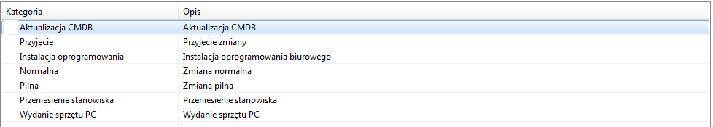
Rysunek 58 Lista kategorii zmian w MS

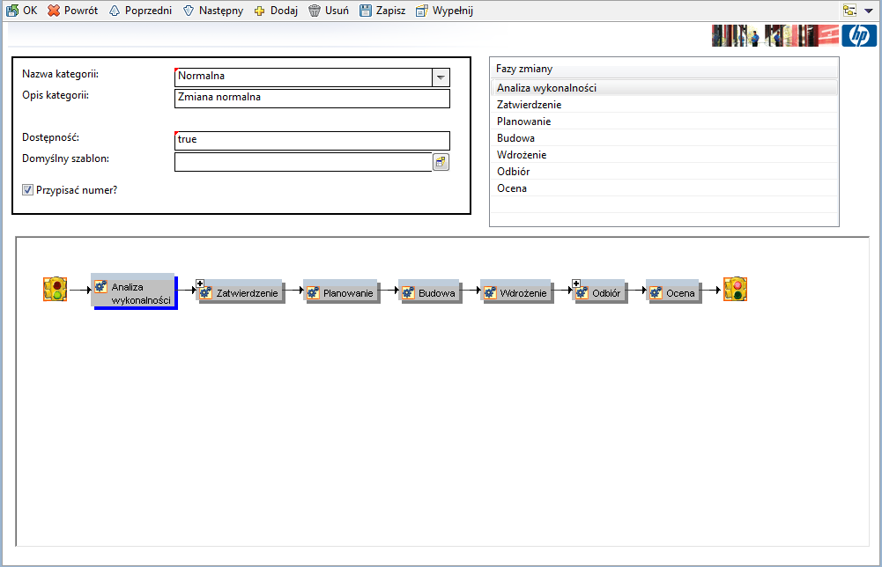
Rysunek 59 Ktegoria zmiany „Normalna”
Każda kategoria zmiany zawiera w sobie fazy, minimum jedną, w ramach których można definiować zadania i zatwierdzenia.

Definiowanie podkategorii zmian
Do definiowania podkategorii zmian służy opcja w menu: Zarządzanie zamianami > Konserwacja > Podkategorie. Aktualnie zdefiniowano dwie podkategorie zmian, obydwie dla kategorii „Aktualizacja CMDB”:
- Aktualizacja konfiguracji
- Utworzenie konfiguracji
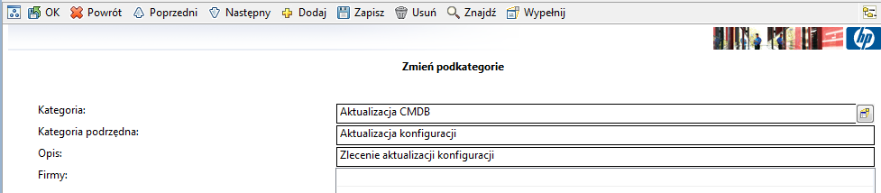
Rysunek 60 PodKtegoria zmiany

definiowanie faz zmian
Do definiowania faz zmian służy opcja w menu: Zarządzanie zamianami > Zmiany > Fazy zmian.
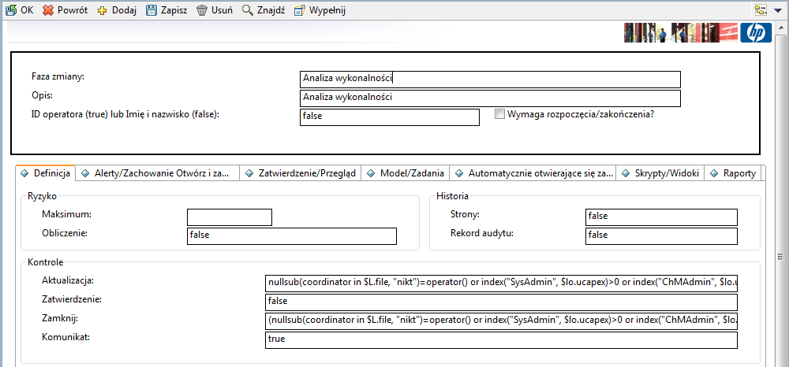
Rysunek 61 Definicja fazy zmiany
W zakładce „Definicja” należy określić, kto będzie miał uprawnienia do aktualizacji, zatwierdzania, zamknięcia i wysyłania komunikatów. Służą do tego kolejne pola sekcji : „Kontrole”.
Pozostałe pola zakładki, w sekcjach „Ryzyko” i „Historia”, w MS nie są stosowane.
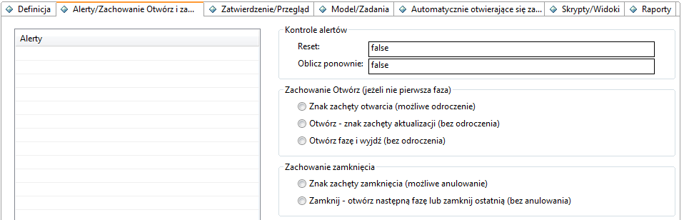
Rysunek 62 Definicja fazy zmiany – zakładka Alerty/Zachowanie Otwórz i zamknij
Zakładka ta służy do określenia czy w fazie będą stosowane alerty oraz do kreślenia zachowania systemu w trakcie otwierania i zamykania fazy.
Znaczenie poszczególnych opcji:
- Znak zachęty otwarcia (możliwe odroczenie) – dotępna opcja „Otwórz” z możliwością rezygnacji z otwarcia
- Otwórz – znak zachęty aktualizacji (bez odroczenia) – po użyciu „Otwórz” nie ma możliwości rezygnacji z otwarcia; faza jest otwarcia i jest możliwość jej aktualizacji (opcja „Zapisz”)
- Otwórz fazę i wyjdź (bez odroczenia) – po otwarciu nowej fazy następuje „wyjście” z otwartej fazy
- Znak zachęty zamknięcia (możliwe anulowanie) – możliwość rezygnacji z zamknięcia fazy
- Zamknij – otwórz następną fazę lub zamknij ostatnią – po zamknięciu fazy (jeśli nie jest ostatnia) następuje automatyczne otwarcie nowej fazy.
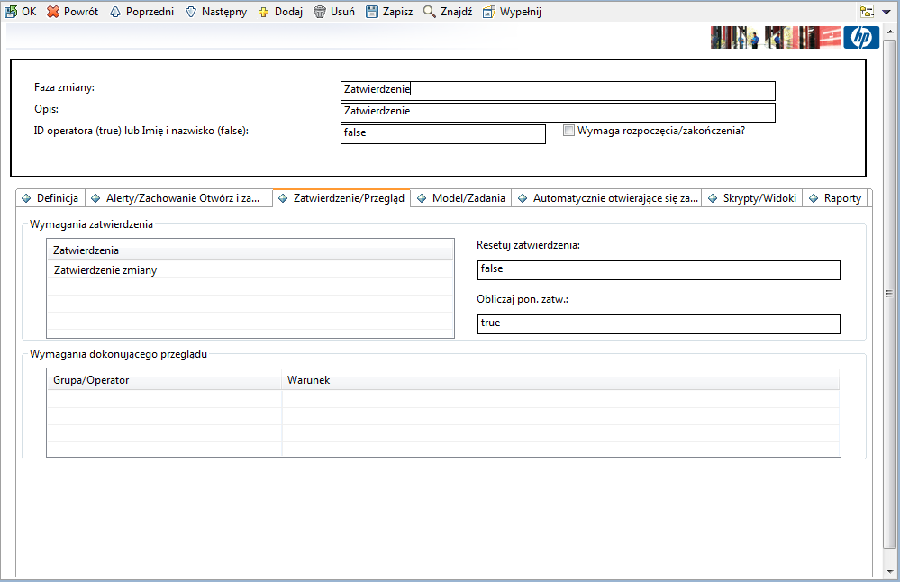
Rysunek 63 Definicja fazy zmiany – zakładka Zatwierdzenie/Przegląd
Zakładka „Zatwierdzenie/Przegląd” służy do określenia zatwierdzeń, które muszą być dokonane, aby można było zakończyć fazę. Zatwierdzenia określa się w polu „Zatwierdzenia”.
Pozostałe pola w zakładce nie są w MS stosowane
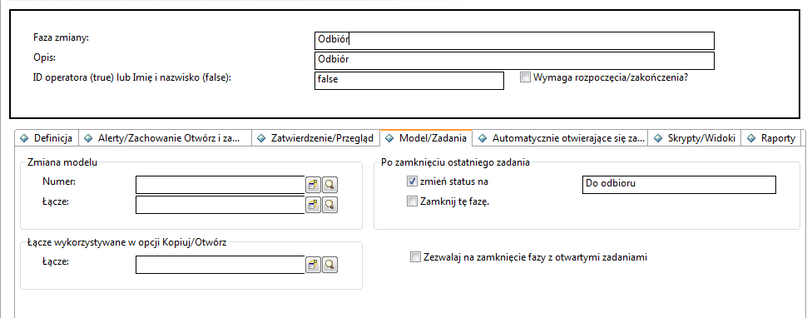
Rysunek 64 Definicja fazy zmiany – zakładka Modele/Zadania
Zakładka „Model/Zadania” służy do określania, jak system ma się zachować po zamknięciu ostatniego zadania fazy. Służą do tego celu checkboxy w sekcji „Po zamknięciu ostatniego zadania”
Pozostałe pola w zakładce nie są w MS stosowane

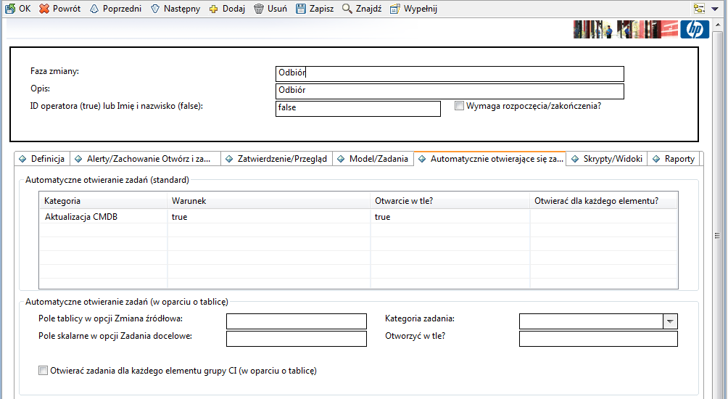
Rysunek 65 Definicja fazy zmiany – zakładka Automatycznie otwierające się zadania
Zakładka „Automatycznie otwierające się zadania” służy do określenia, które zadania mają się otwierać automatycznie przy otwarciu fazy. Służy do tego sekcja „Automatyczne otwieranie zadań (standard)”
Pozostałe pola w zakładce nie są w MS stosowane
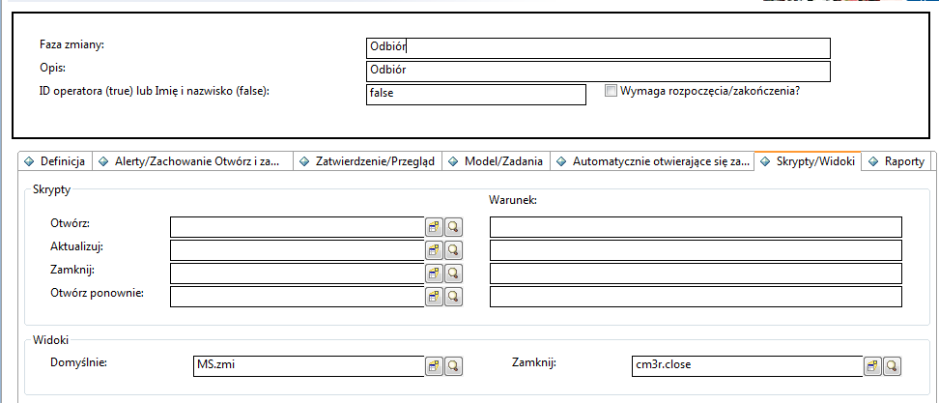
Rysunek 66 Definicja fazy zmiany – zakładka Skrypty/Widoki
Sekcja „Widoki” w zakładce „Skrypty/Widoki” służy do określania domyślnych formatek, jakie mają być zastosowane w trakcie obsługi fazy i procesu jej zamykania.
W sekcji „Skrypty” istnieje możliwość określania skryptów, jakie mają być stosowane na poszczególnych etapach procesu obsługi fazy oraz warunków ich stosowania.
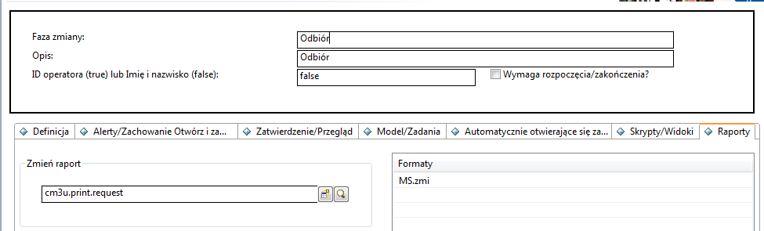
Rysunek 67 Definicja fazy zmiany – zakładka Raporty
Zakładka „Raporty” służy do określenia raportów dla fazy zmiany.

definiowanie kategorii zadań
Do definiowania kategorii zadań służy opcja w menu: Zarządzanie zamianami > Zadania > Kategorie zadań.
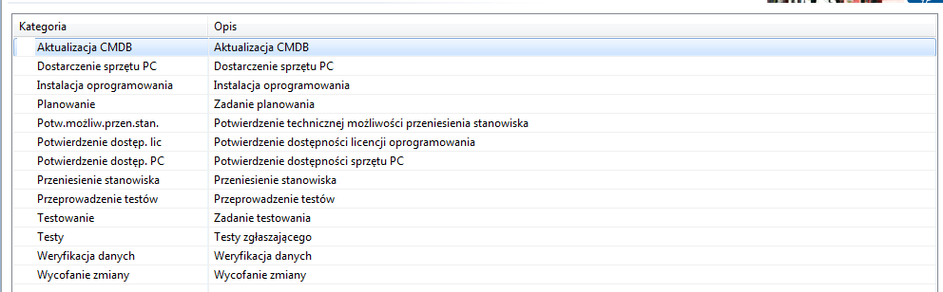
Rysunek 68 Lista kategorii zadań w MS

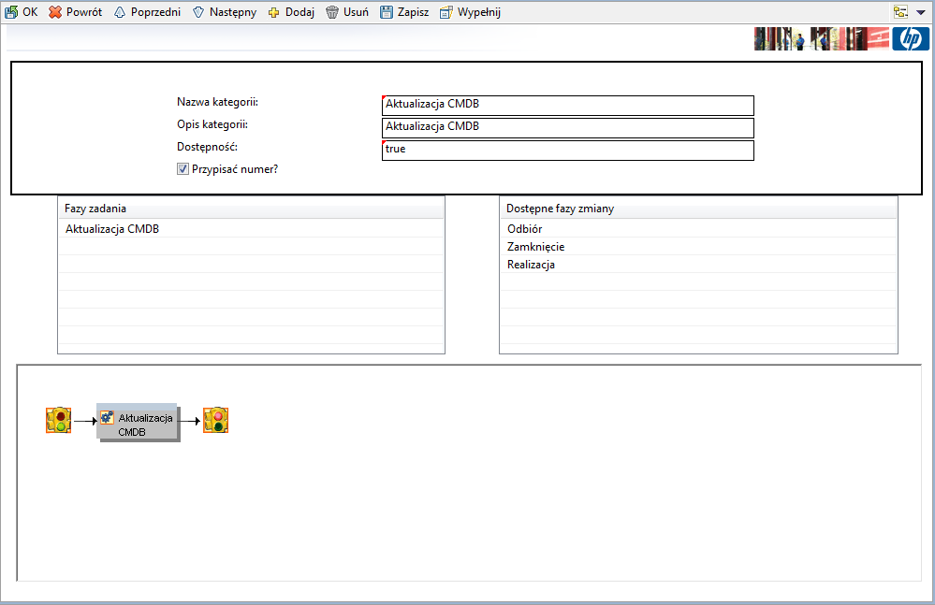
Rysunek 69 Kategoria zadania
Znaczenie sekcji i pól w formatce:
- Nazwa i opis kategorii – nie wymagają wyjaśnienia
- Dostępność – czy kategoria jest dostępna
- Przypisać numer – czy zadanie ma otrzymać odrębny numer
- Fazy zadania – jakie fazy są realizowane w obrębie zadania
- Dostępne fazy zmiany – w jakich fazach zmiany występuje lub może występować zadanie

definiowanie faz zadań
Do definiowania faz zadań służy opcja w menu: Zarządzanie zamianami > Zadania > Fazy zadania.
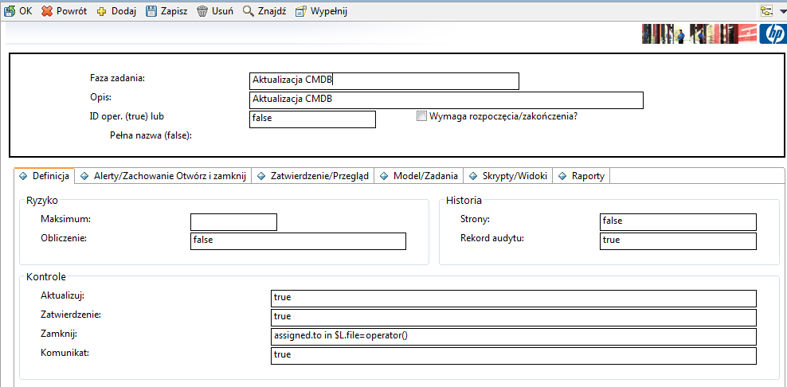
Rysunek 70 Faza zadania, zakładka „Definicja”
Znaczenie poszczególnych pól zakładki „Definicja” dla fazy zadania jest identyczne, jak w takiej samej zakładce formatki fazy zmiany (w odniesieniu do fazy zmiany), opisanej w rozdziale 4.2.3 „Definiowanie faz zmian”
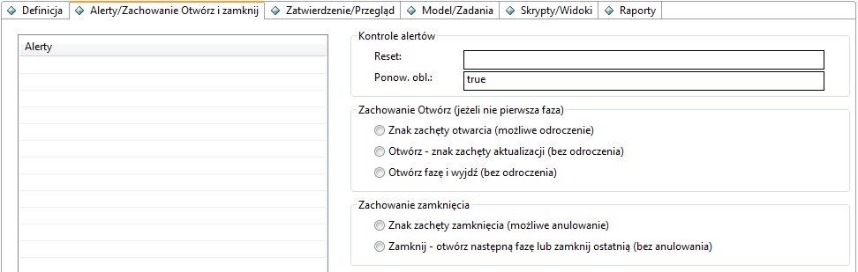
Rysunek 71 Faza zadania, zakładka „Alerty/Zachowanie Otwórz i zamknij”
Znaczenie poszczególnych pól zakładki „Alerty/Zachowanie Otwórz i zamknij” dla fazy zadania jest identyczne, jak w takiej samej zakładce formatki fazy zmiany (w odniesieniu do fazy zmiany), opisanej w rozdziale 4.2.3 „Definiowanie faz zmian”
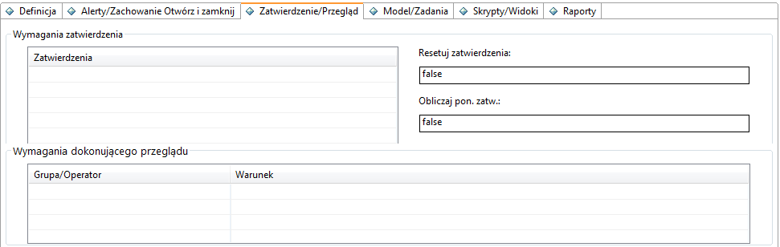
Rysunek 72 Faza zadania, zakładka „Zatwierdzenie/Przegląd”
Zakładka „Zatwierdzenie/Przegląd” służy do określenia zatwierdzeń, które muszą być dokonane, aby można było zakończyć fazę. Zatwierdzenia określa się w polu „Zatwierdzenia”.
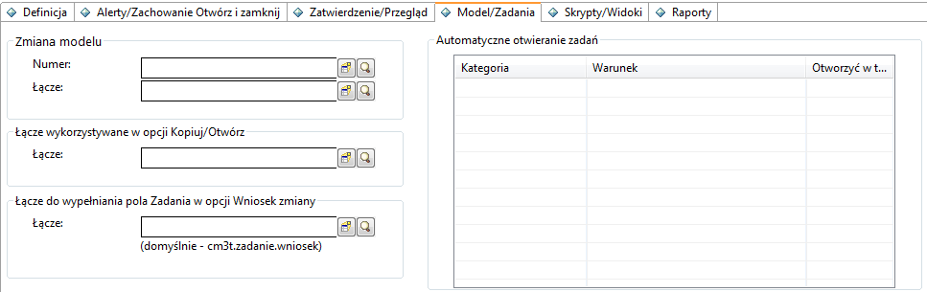
Rysunek 73 Faza zadania, zakładka „Model/Zadania”
Zakładka „Model/Zadania” nie jest aktualnie wykorzystywana w MS
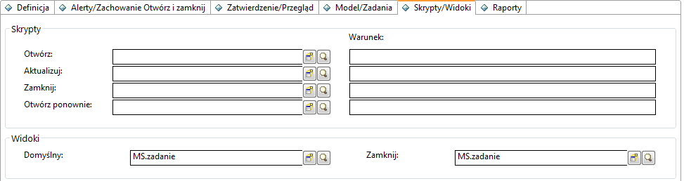
Rysunek 74 Faza zadania, zakładka „Skrypty/Widoki”
Sekcja „Widoki” w zakładce „Skrypty/Widoki” służy do określania domyślnych formatek, jakie mają być zastosowane w trakcie obsługi fazy i procesu jej zamykania.
W sekcji „Skrypty” istnieje możliwość określania skryptów, jakie mają być stosowane na poszczególnych etapach procesu obsługi fazy oraz warunków ich stosowania.

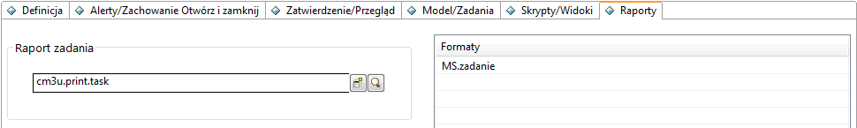
Rysunek 75 Faza zadania, zakładka „Raporty”
Zakładka „Raporty” służy do określenia raportów dla fazy zadania.

definiowanie zatwierdzeń
Do definiowania zmian służy opcja w menu: Zarządzanie zamianami > Konserwacja > Zatwierdzenia.
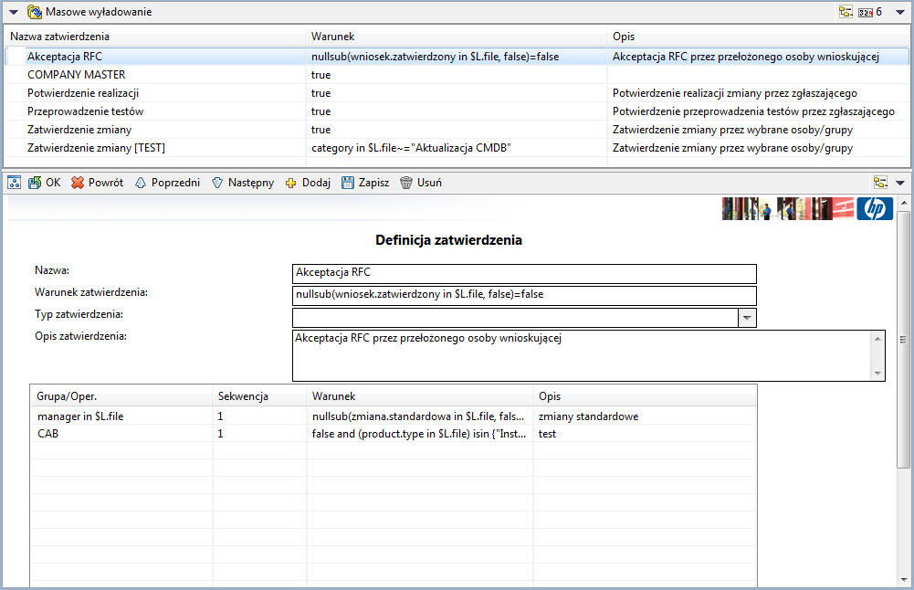
Rysunek 76 Lista zatwierdzeń i definicja zatwierdzenia
Znaczenie poszczególnych pól i kolumn tabeli:
- Nazwa – nazwa zatwierdzenia
- Warunek zatwierdzenia – zgodnie z nazwą
- Typ zatwierdzenia – określenie czy zatwierdza jedna osoba, więcej czy wszyscy określeni w zmianie jako zatwierdzający
- Opis zatwierdzenia – zgodnie z nazwą
- Grupa/Oper. – zatwierdzający
- Warunek – warunek wystąpienia zatwierdzenia
- Opis – Opis, dla jakich zmian ma służyć zdefiniowane zatwierdzenie

Zarządzanie typami działań
We wszystkich modułach systemu HPSM uruchomiono rejestrację Działań (czynności). Działania stanowią historię obsługi rekordu np. zgłoszenia. Mogą być wprowadzone przez użytkownika bądź są rejestrowane przez system automatycznie.
Typy działań dostępne dla użytkownika zdefiniowane są w tabeli „activitytype”. Ich edycja dostępna jest przez polecenie „db”.

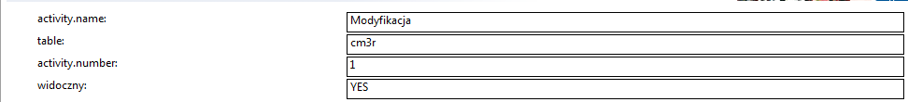
Rysunek 77 Typ działania w tablicy „activitytype”
- activity.name – typ działania (czynności)
- table – tablica, do której odnosi się działanie
- activity.number – nie wykorzystywane
- widoczny do wyboru – wartość YES oznacza, że typ działania będzie widoczny przy rejestracji nowego działania (czynności)
Standardowo system wymaga wpisania działania po wykonaniu większości aktualizacji rekordu zmiany. W rozwiązaniu dla MS przyjęto, że czynności w zakresie obsługi zmian nie będą wymagały wpisania działania, a system będzie to czynił automatycznie, korzystając z zapisów zdefiniowanych w tablicy „activityactions”.
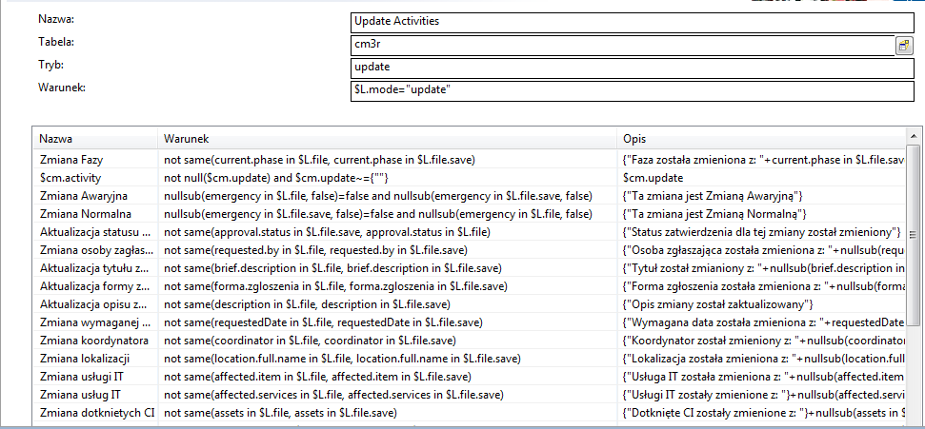
Rysunek 78 Definicje w tablicy activityactions
- Nazwa – nazwa zespołu czynności
- Tabela – tablica, której czynności dotyczą (zmiany)
- Typ – kiedy definicje są używane (aktualizacja zmiany)
- Warunek - warunek określający dla systemu, kiedy definicje są brane pod uwagę
- Nazwa – nazwa typu czynności (pojawi się w kolumnie „Typ” w Dzienniku działań)
- Warunek – definicja warunku określającego daną czynność
- Opis – pojawi się w kolumnie „Opis” w Dzienniku działań

Listy globalne
Listy globalne definiuje się poleceniem „gl”. Listy globalne dzielą się na listy z wartościami definiowanymi ręcznie oraz na listy z wartościami wyliczanymi na podstawie zapytania do bazy danych.
Lista z wartościami wprowadzanymi ręcznie:
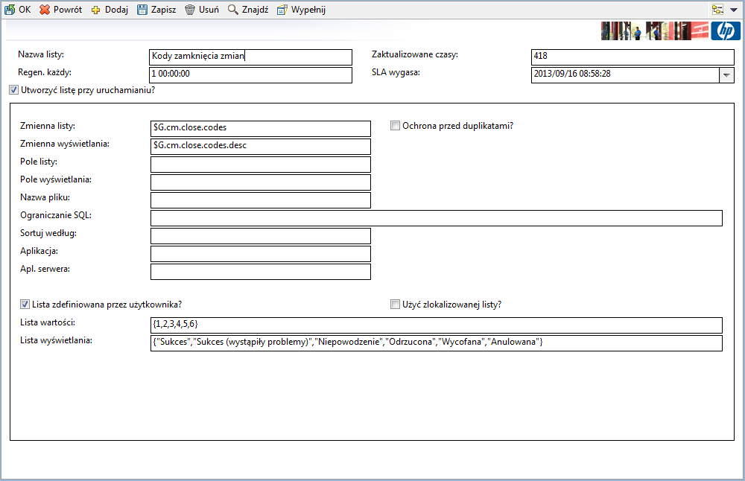
Rysunek 79 Lista globalna zdefiniowana przez użytkownika
- Nazwa listy – unikalna nazwa listy globalnej
- Regen listy – termin odświeżania zawartości, należy stosować domyślną w HPSM wartość jak na powyższym ekranie
- Zaktualizowano czasy – zarządzane przez system
- SLA wygasa – zarządzane przez system
- Utwórz listę przy uruchomieniu? – należy zaznaczyć, co powoduje, że lista jest odświeżana przy każdym logowaniu się użytkownika do systemu
- Zmienna listy – unikalna nazwa zmiennej w postaci $G.dod.nazwa- zmienna dla wartości zapisywanych w bazie danych
- Zmienna wyświetlania – zmienna dla wartości wyświetlanych
- Lista zdefiniowana przez użytkownika? – należy zaznaczyć
- Użyć zlokalizowanej listy? – ma znaczenie, jeśli jest więcej lokalizacji firmy, (np. w różnych krajach), i wyświetlane wartości mają być różne dla tych samych wartości w systemie.
- Lista wartości – lista wyświetlanych dla użytkownika wartości w postaci {”nazwa1”, ”nazwa2”,…}
- Lista wyświetlania – numery komunikatów klasy „gl” w tablicy „scmessage” których nazwy będą widoczne dla użytkownika – w liście globalnej są w wierszu „Lista wyświetlana”
Lista z wartościami z bazy danych (omówiono pola dodatkowe w stosunku do listy wprowadzanej ręcznie)

Rysunek 80 Lista globalna wybierająca wartości z bazy danych
- Zmienna wyświetlania – w tym przypadku ta sama wartość co w polu „Zmienna listy”
- Pole listy – pole z bazy danych, które będzie pobierane do listy
- Pole wyświetlania – w tym przypadku ta sama wartość co w polu „Pole listy”
- Nazw pliku – nazwa tabeli w bazie danych (assignment – grupy wsparcia)
- Ograniczenie SQL – zapytanie do bazy danych
- Sortuj według – pole bazy danych, po którym sortowane są wyniki
- Lista zdefiniowana przez użytkownika? – nie zaznaczać
Po zdefiniowaniu nowej listy globalnej należy:
- uruchomić opcję „Więcej\Przebuduj listę globalną” (Rysunek 19)
- wylogować się i zalogować ponownie
Rysunek 81 Opcje listy globalnej
Uwaga: należy unikać budowy list globalnych z ilością elementów większą niż 100 lub takich, których zapytanie SQL trwa długo – takie listy w widoczny sposób spowalniają pracę całego systemu i wpływają na czas logowania się użytkownika.

Rekord definicji środowiska modułu
W systemie HPSM występują tzw. rekordy środowiska dla każdego modułu. Definiują one globalne opcje dla modułów.
Rekord środowiska dla modułu Service Desk (polecenie „db” i formatka „environment.sm”)
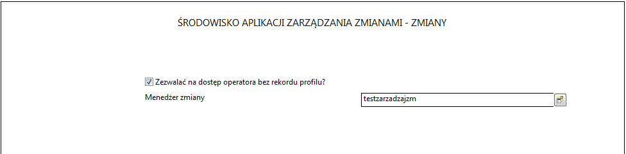
Rysunek 82 Profil środowiska zmiany
- Zezwalać na dostęp operatora bez rekordu profilu? – Jeśli operator nie będzie miał profilu zmiany, wykorzystany będzie profil DEFAULT
- Menedżer zmiany – osoba zarządzająca zmianami

Rysunek 83 Profil środowiska zadania zmiany
- Zezwalać na dostęp operatora bez rekordu profilu – jeśli w rekordzie operatora nie został zdefiniowany profil zarządzania zmianami w zakresie zadań, będzie wykorzystany profil DEFAULT

Podstawowe tabele i formularze
Podstawowe formatki oraz tabele wykorzystywane przez moduł Zarządzania zmianami.
Lista tabel bazodanowych:
Nazwa tabeli | Przeznaczenie
cm3r | Tabela zmian
cm3t | Tabela zadań
cm3rcategory | Kategorie zmian
cm3rsubcat | Podkategorie zmian
cm3tcategory | Kategorie zadań
cm3rcatphase | Fazy zmian
cm3tcatphase | Fazy zadań
cm3groups | Grupy zatwierdzeń modułu zarządzania zmianami
dept | Jednostki organizacyjne
activityactions | Definicje Działań automatycznych
activitytype | Typy aktualizacji
activitycm3r | Historia aktualizacji zmian
ApprovalDef | Definicje zatwierdzeń
Approval | Zatwierdzenia
Tabela 23 Lista tabel istotnych dla modułu Zarządzania zmianami

Lista formatek:
Nazwa formatki | Identyfikator ekranu  (dla opcji ekranowych) | Przeznaczenie
MS.zmi | cm.view.display | Formatka zmiany
MS.zadanie | cm.view.display | Formatka zadania
cm3rcategory.g |  | Kategorie zmian
cm3rcatphase.main.g | db.view | Fazy zmian
cm3rsubcat.g | db.view | Podkategorie zmian
cm3tcategory.g |  | Kategorie zadań
cm3tcatphs.main.g | db.view | Fazy zadań
cm3groups.g | group.view | Grupy zatwierdzeń zmian
m3r.close | cm.close.display | Formatka zamykania zmiany
ApprovalDef.g | db.view | Formatka definicji zatwierdzeń
Approval.g | Approval.view | Formatka szczegółów zatwierdzenia
Tabela 24 Lista najważniejszych formatek używanych w module Zarządzania zmianami
Pozostałe formatki są łatwe do identyfikacji gdyż system prezentuje nazwę aktualnej formatki i ekranu w prawym dolnym rogu klienta administracyjnego.
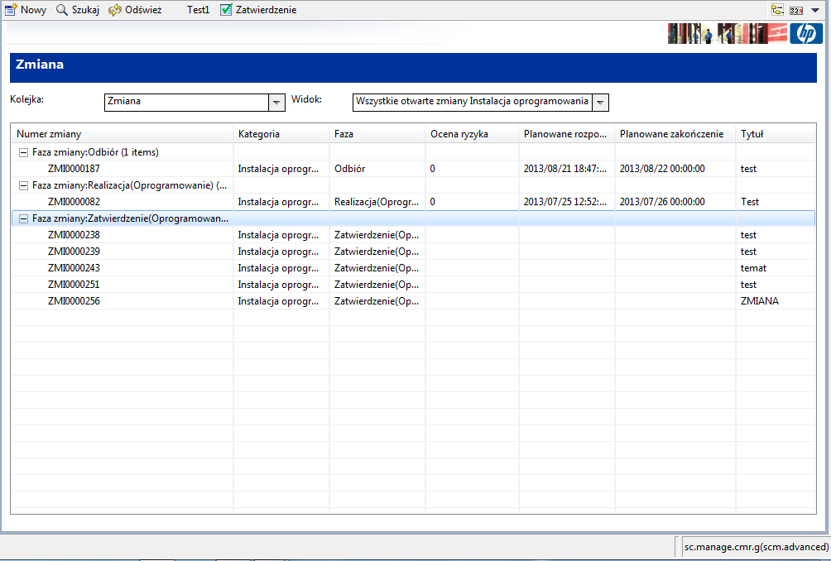
Rysunek 84 NAzwa formatki i ekranu wyświetlania

Zarządzanie konfiguracją

Zarządzanie uprawnieniami
W systemie HPSM wyróżnionych jest kilka poziomów zarządzania uprawnieniami:
- Rola użytkownika – określa zestaw profili, menu oraz słów uprawniających
- Profil – oddzielnie dla każdego modułu wyznacza szczegółowe operacje, które mogą być przez użytkownika wykonywane lub nie
- Menu – użytkownicy mają dostęp do funkcji zawartych w menu
- Słowa uprawniające – przydzielane do użytkownika są następnie weryfikowane przez system w celu nadania/odebrania uprawnień do wykonania szczegółowych czynności (najczęściej słowa uprawniające sprawdzane są przy prezentowaniu menu oraz listy przycisków funkcyjnych)
Profile oraz menu i słowa uprawniające są elementami rekordu operatora, który jest przypisany do każdego użytkownika systemu HPSM i określają jego szczegółowe uprawniania.

Role
Jeden użytkownik może mieć przypisaną jedną rolę. W systemie zdefiniowane są następujące role w odniesieniu do modułu Zarządzania konfiguracją:
Nazwa roli | Opis
Zarzadzajacy konfiguracją | Zarządzający konfiguracją
Administrator konfiguracji | Administrator Bazy Konfiguracji (CMDB)
Tabela 25 Role użytkowników w zakresie zarządznia konfiguracją
Role są zapisane w tablicy „userrole”, a dostęp do ról jest najłatwiejszy z menu administratora systemu: „Administrowania systemem” > „Bieżące utrzymanie” > „Role użytkowników”. Możliwy jest też dostęp za pomocą polecenia „db” i nazwy tabeli „userrole”.
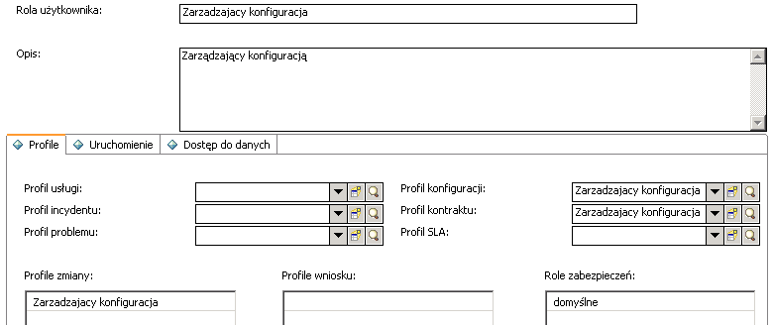
Rysunek 85 Zdefiniowana rola użytkownika – zakładka profile
- Rola użytkownika – unikalna nazwa roli
- Opis – opis roli
- Profil usługi – profil dotyczący modułu Service Desk (zgłoszeń)
- Profil incydentu – profil dotyczący modułu Zarządzanie incydentami (obsługa incydentów i wniosków)
- Profil problemu – profil dotyczący modułu Zarządzanie problemami – obecnie nieużywany w MS
- Profil konfiguracji – profil dotyczący modułu Zarządzanie konfiguracją
- Profil kontraktów – profil dotyczący kontraktów
- Profile zmiany – profile dotyczące modułu Zarządzanie zmianami
- Profile wniosku – profile dotyczące modułu Zarządzanie problemami – obecnie nieużywane w MS
- Profile zabezpieczeń – nazwa profilu w obszarze zarządzania systemem
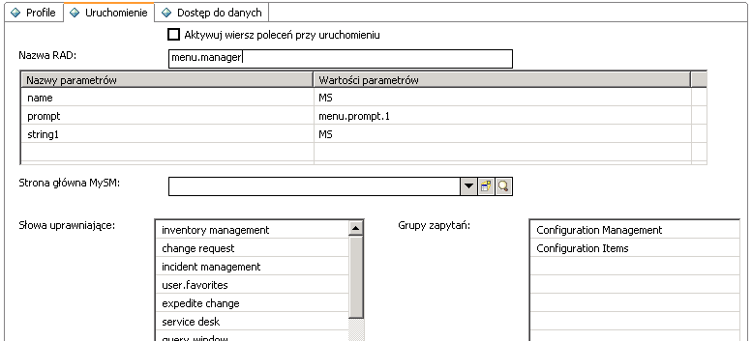
Rysunek 86 Zdefiniowana rola użytkownika – zakładka „Uruchomienie”
- Aktywuj wiersz poleceń przy uruchomieniu – pozwala użytkownikowi na wykonywanie poleceń, np. „db” – należy używać tej opcji tylko dla Administratorów systemu
- Nazwa RAD/name, Nazwa RAD/string1 – nazwa menu, które będzie wyświetlane dla użytkownika
- Strona główna MySM – nie używane
- Słowa uprawniające – zestaw uprawnień szczegółowych
- Grupy zapytań – podział na grupy używane w definicji widoków, umożliwia na przydział widoków tylko dla grupy osób

Profile
Każdy moduł systemu HPSM zawiera specyficzne dla siebie profile, które definiują zestaw operacji możliwych do wykonania przez użytkowników, do których profil ten jest przydzielony. Jeden użytkownik może mieć jeden profil w danym module (za wyjątkiem modułu zarządzania zmianami).
W systemie zdefiniowane są następujące profile w odniesieniu do modułu ZK:
Nazwa profilu | Opis
Zarządzający konfiguracja | Pełne uprawnienia do obsługi elementów konfiguracji (bez zmiany typu)
Administrator konfiguracji | Pełne uprawnienia do obsługi elementów konfiguracji
Pracownik I linii wsparcia | Uprawnienia do oglądania ale nie modyfikacji
Pracownik II linii wsparcia | Uprawnienia do oglądania ale nie modyfikacji
DEFAULT | Ma uprawnienia do przeglądania – używany wtedy, gdy system nie znajdzie profilu dla użytkownika, a w rekordzie środowiska jest określona możliwość dostępu operatora bez rekordu profilu
sysadmin | Pełne możliwości dla administratora systemu
Tabela 26 Profile użytkowników w zakresie zarządznia konfiguracją
Dostęp do profili z menu Administrowanie systemem > Bieżące utrzymanie > Profile > Zarządzanie konfiguracją – Profile lub za pomocą polecenia „db” i tabeli „icmenv”. Poniżej objaśniono pola na formatce profili.
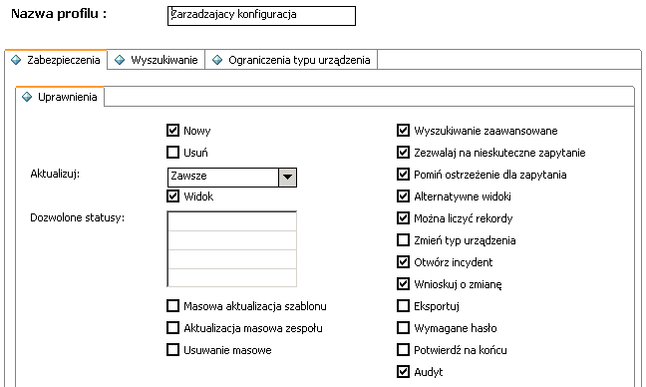
Rysunek 87 Profil Zarządzania zmianami - Zabezpieczenia

- Nazwa profilu – unikalna nazwa profilu
- Nowy – uprawnienie do tworzenia nowego rekordu
- Usuń – uprawnienie do usuwania
- Aktualizuj – uprawnienie do aktualizacji rekordów
- Widok – uprawnienie do przeglądania
- Zezwalaj na nieskuteczne zapytanie – możliwość tworzenia zapytań po wszystkich polach, nie tylko indeksowanych
- Wyszukiwanie zaawansowane – uprawnienie do użycia kreatora wyszukiwania
- Otwórz incydent – możliwość tworzenia incydentów dla wybranego elementu konfiguracji
- Wnioskuj o zmianę – możliwość tworzenia zmiany dla wybranego elementu konfiguracji
- Audyt – możliwość przeprowadzania audytów elementów konfiguracji

Słowa uprawniające
Słowa uprawniające są przydzielane do użytkownika, a podczas wyświetlania formatek lub wykonywania kodu systemowego można sprawdzać, czy bieżący użytkownik ma dane słowo uprawniające i wtedy np. umożliwić mu wykonanie dodatkowych akcji lub wyświetlić dodatkowe pozycje menu.
W poniższej tabeli podano wykorzystywane w rozwiązaniu w module Zarządzania konfiguracją słowa uprawniające systemowe oraz zdefiniowane na potrzeby MS.

Słowo uprawniające | Opis
zarzadzanie zasobami | Dostęp do funkcji związanych z dokumentami magazynowymi
inventory management | Funkcje zarządzania konfiguracją
ICMAdmin | Dodatkowe funkcje administracyjne w module ZK
SysAdmin | Dostęp do funkcji administracyjnych
chart.breakdown | Możliwość tworzenia wykresów
query.window | Dostęp do opcji „Wyszukiwanie zaawansowane”
user.favorites | Możliwość tworzenia własnych widoków
Tabela 27 Słowa uprawniające
Jednym z najistotniejszych pod względem bezpieczeństwa słów uprawniających jest SysAdmin, posiadanie tego uprawnienia pozwala na wykorzystanie wszystkich funkcjonalności systemu. Należy regularnie sprawdzać jacy użytkownicy mają nadane to uprawnienie.
Przykładem zastosowania słów uprawniających jest tabela menu, w której można sprawdzić, czy użytkownik posiada dane słowo uprawniające i należy mu wyświetlić pozycję menu, czy też nie.
Słowa uprawniające definiuje się poleceniem „db” w tabeli „capability”. Do tabeli jest również bezpośredni dostęp z menu „Administrowanie systemem” > „Bieżące utrzymanie” > „Słowa uprawniające”.

Menu
Dostęp użytkownika do danego menu jest elementem zarządzania uprawnieniami gdyż bez dostępu do menu użytkownik nie jest w stanie wykonać zabronionych dla jego roli funkcjonalności.
W systemie HPSM menu jest hierarchiczne, tzn., że w menu głównym występuje wywołanie menu podrzędnych, które też mogą zawierać kolejne menu podrzędne.
Zdefiniowane następujące menu główne
Menu główne | Rola
MS | Administrator systemu MS  Manager incydentów  Zarządzający Konfiguracją
MS OPER | I i II linia wsparcia,  Manager I linii wsparcia  Manager ess
Tabela 28 Lista menu głównych
Zdefiniowane następujące menu w obszarze modułu Zarządzania konfiguracją
Menu cząstkowe | Opis
MS ZK | Moduł Zarządzania konfiguracją
Tabela 29 menu modułu Zarządzania konfiguracją
Menu jest edytowane poleceniem „menu”. Dostępna jest wówczas następująca formatka (na rysunku pokazano z już wyszukanym menu „MS ZK”):
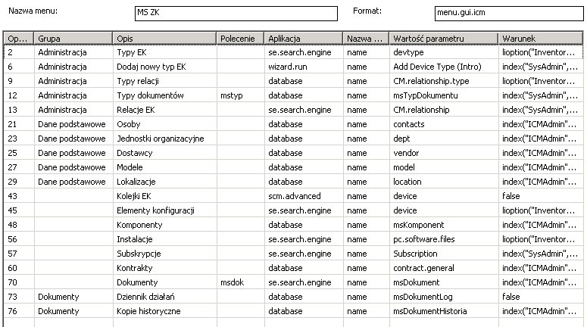
Rysunek 88 menu MS ZK

- Nazwa menu – unikalna nazwa menu
- Opcja nr – może być użyte do sortowania menu (albo alfabetycznie po opisie)
- Grupa – możliwość pogrupowania wielu pozycji w menu w podgrupę
- Opis – opis pozycji menu wyświetlany dla użytkownika
- Polecenie – unikalna nazwa polecenia/skrótu do menu
- Aplikacja – aplikacja systemowa do uruchomienia
- Nazwa parametru – specyficzne dla aplikacji
- Wartość parametru – specyficzne dla aplikacji
- Warunek – warunek logiczny udostępnienia danej pozycji menu użytkownikowi
Najczęściej wykorzystywane aplikacje to:
- menu.manager – przejście do podmenu
- scm.advanced – wyświetlenie kolejki związanej z danym obiektem
- database – umożliwienie wyszukiwania i edycji danych
- se.search.engine – wyszukanie podzbioru rekordów według podanego zapytania
- wizard.run – uruchomienie kreatora

Opis i edycja formularzy EK
Na potrzeby zarządzania konfiguracją zdefiniowano następujące formularze
Nazwa formularza | Użycie
MS.EK.aplikacja | Używany dla aplikacji
MS.EK.komputer | Używany dla komputerów
MS.EK.licencja | Używany dla licencji
MS.EK.serwer | Używany dla serwerów
MS.EK.usluga | Używany dla usług
MS.EK | Używany dla pozostałych typów EK
Rysunek 89 formularze dla EK
Dostęp do formularzy można uzyskać poprzez linię komend wpisując „fd” a następnie w oknie wyszukiwania wprowadzić nazwę formularza. Do modyfikacji formularzy jest również bezpośredni dostęp z menu „Dostosowanie” > „Projektant formularzy”. Poniższy rysunek przedstawia formularz „MS.EK” w trybie projektowania.
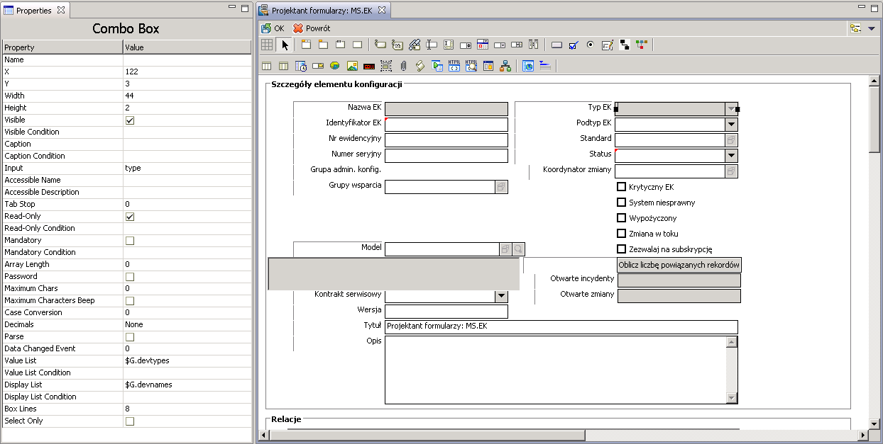
Rysunek 90 formatka w trybie projektowania

Typy i podtypy EK
Elementy konfiguracji mogą posiadać różne atrybuty (w zależności od typu). W związku z tym Ek są podzielone na typy, zgodnie z indywidualnymi dla każdego typu atrybutami które posiadają. Dostęp do listy i definicji typów możliwy jest z menu „Zarządzanie konfiguracją” > „Zasoby” > „Typy urządzeń”
System wyświetli formatkę wyszukiwania.
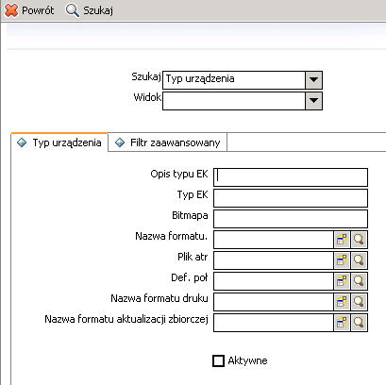
Rysunek 91 wyszukiwanie typów EK

W celu wyświetlenia wszystkich typów EK należy użyć przycisku „Szukaj”. System wyświetli listę typów EK i szczegóły jednego z nich.
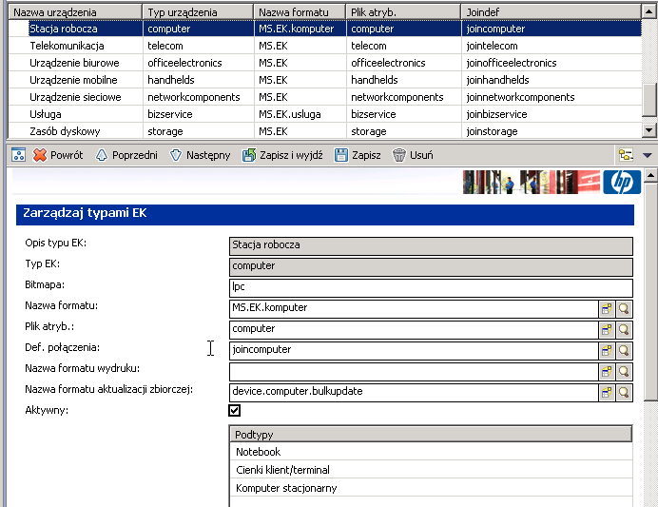
Rysunek 92 typ EK z podtypami
Każdy typ EK posiada listę podtypów, którą można modyfikować na formularzu typu EK.
W celu utworzenia nowego typu należy użyć pozycji menu „Zarządzanie konfiguracją” > „Administrowanie” > „Dodaj nowy typ urządzenia” Spowoduje to uruchomienie kreatora który poprosi o wszystkie informacje konieczne do utworzenia nowego typu EK
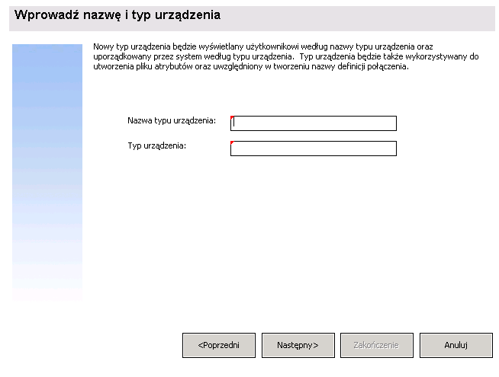
Rysunek 93ekran kreatora tworzenia nowego typu EK
Po udzieleniu odpowiedzi na wszystkie pytania kreator utworzy nowy typ EK.

Edycja i wprowadzanie danych
W celu utworzenia nowego EK należy użyć opcji „Nowy” na formularzu wyszukiwania EK.
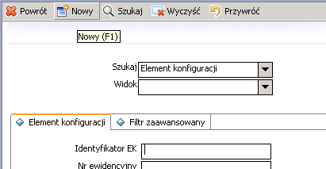
Rysunek 94 opcje na formularzu wyszukiwania
System zapyta jakiego typu EK ma zostać utworzony.
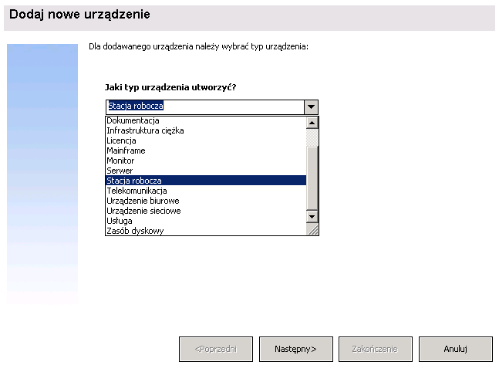
Rysunek 95 wybór typu tworzonego EK
Po wybraniu typu wyświetlony zostanie formularz nowego EK danego typu.
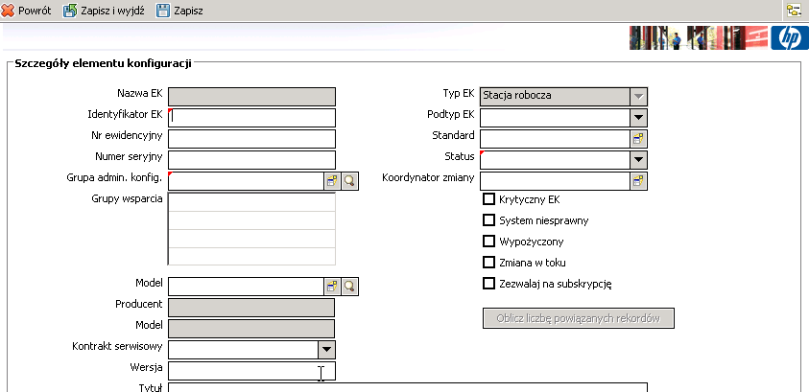
Rysunek 96 formularz nowej stacji roboczej
Po uzupełnieniu informacji należy użyć opcji „Zapisz”. Wszystkie pola wymagane muszą być wypełnione. Jeżeli któreś z pól wymaganych nie będzie wypełnione system poinformuje jakich danych brakuje do utworzenia nowego elementu konfiguracji.
Edycję danych które nie są dostępne na formatce można wykonać poprzez tryb debugowania wpisując np. „x logical.name in $L.file=”NOWY”, gdzie logical.name to nazwa pola do którego ma być przypisana wartość „NOWY”, x to polecenie określające wprowadzanie danych a $L.file określa aktualnie otwarty rekord.

Operacje masowe na EK
Administrator ma możliwość wykonywania operacji masowych na EK ale tylko na ich wspólnych atrybutach. W tym celu należy w linii komend wpisać „db” a następnie zaznaczyć opcję „Tryb administracyjny” i odszukać formularz „device”.
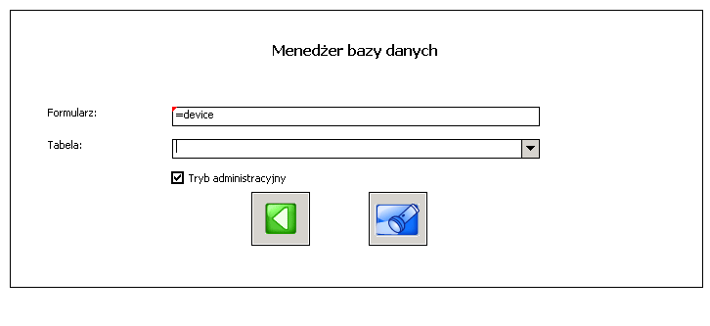
Rysunek 97 tryb administracyjny Menedżera bazy danych
Po wyszukaniu elementów konfiguracji administrator powinien mieć dostęp do masowych operacji :
- dodawania
- modyfikacji
- usuwania
- wyładowania
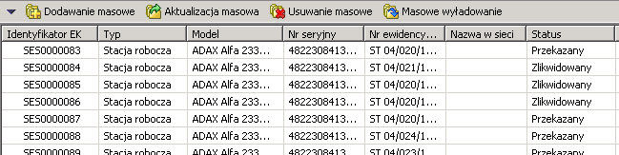
Rysunek 98 operacje masowe na liscie ek

Zarządzanie usługami (SLM)

Zarządzanie uprawnieniami

Role
W systemie nie ma zdefiniowanych specjalnych ról w odniesieniu do modułu SLM:

Profile
W systemie zdefiniowane są następujące profile w odniesieniu do modułu SLM:
Moduł | Nazwa profilu | Opis
SLM | Administrator | Pełne uprawnienia
SLM | DEFAULT | Brak uprawnień do edycji SLA/SLO/Subskrypcji
Tabela 30
Profile definiuje się za pomocą polecenia „db” i tabel „slaprofile”. Poniżej objaśniono pola na formatce.
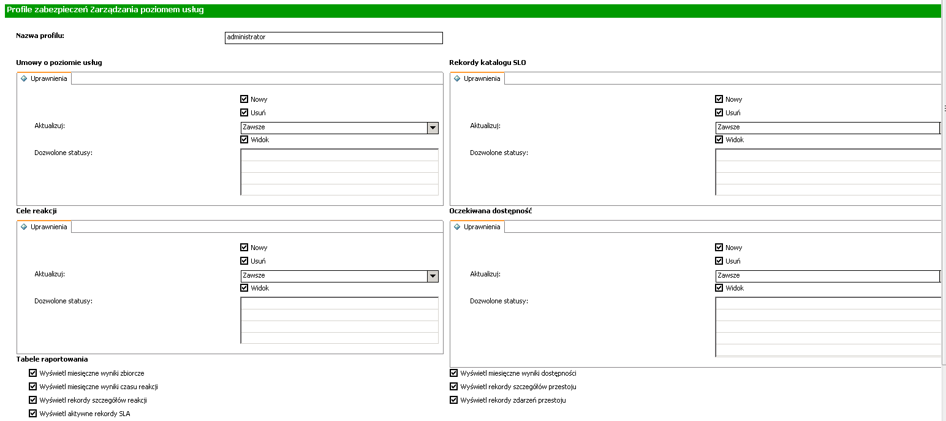
Rysunek 99
- Nazwa profilu – unikalna nazwa profilu
- Umowy o poziomie usług – dostęp do umów SLA
- Cele reakcji – dostęp do parametrów SLO
- Rekordy katalogu SLO – dostęp do wzorcowych parametrów SLO – używane przez system
- Oczekiwana dostępność – dostęp do parametrów SLO dotyczących dostępności – nie używane

- Nowy – tworzenie nowego obiektu
- Usuń – usunięcie obiektu
- Aktualizuj – aktualizacja obiektu
- Widok – podgląd obiektu
- Dozwolone statusy – nie używane
Pozostałe pola i opcje są nie wykorzystywane.

Słowa uprawniające
Zdefiniowane następujące sowa uprawniające
Sowo uprawniające | Opis
MS SLM MENU | Wyświetlanie menu dotyczącego zarządzania modułem SLM
Tabela 31

Menu
Zdefiniowane następujące menu cząstkowe dla Administratorów SLM
Menu cząstkowe | Opis
MS SLM | Funkcje administracyjne
Tabela 32
W menu zawarte są następujące pozycje:
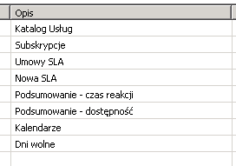
Rysunek 100

Dane o usługach
Dane o usługach przechowywane są w tabeli „bizservice”. Dostęp jest możliwy przez dedykowane menu dla Administratora SLM lub przez polecenie „db”.
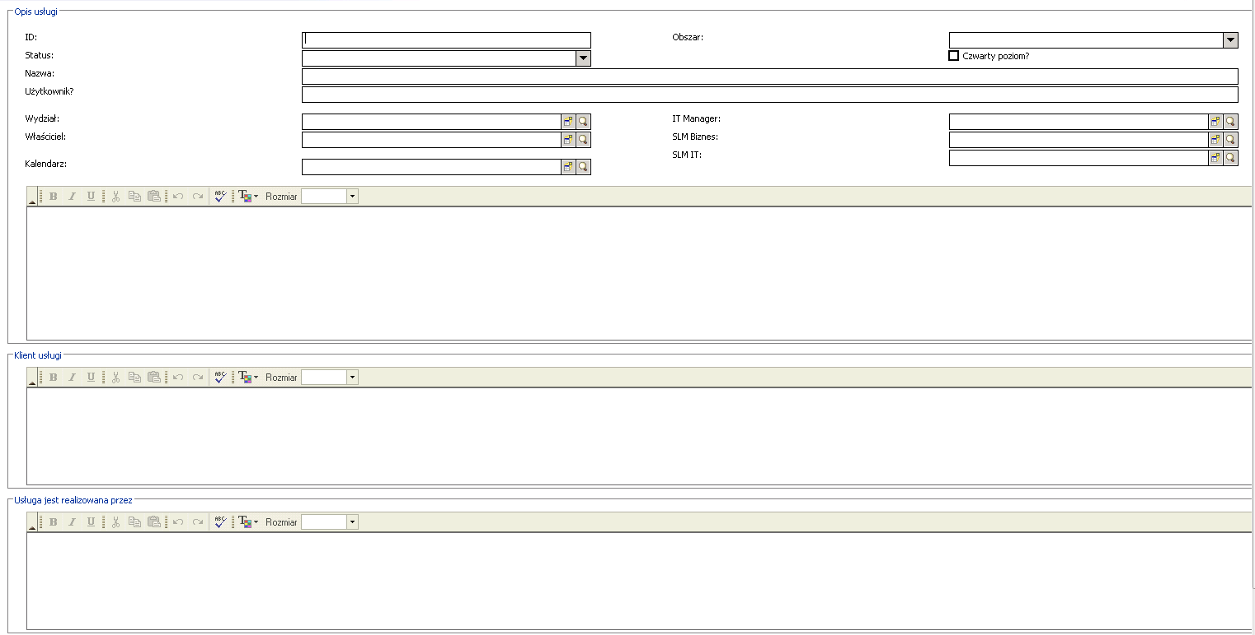
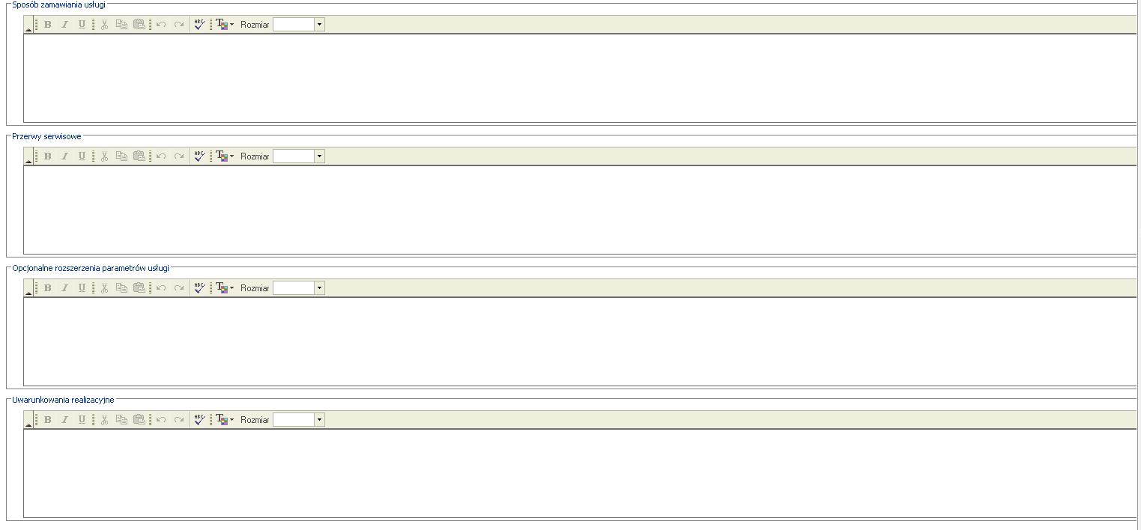
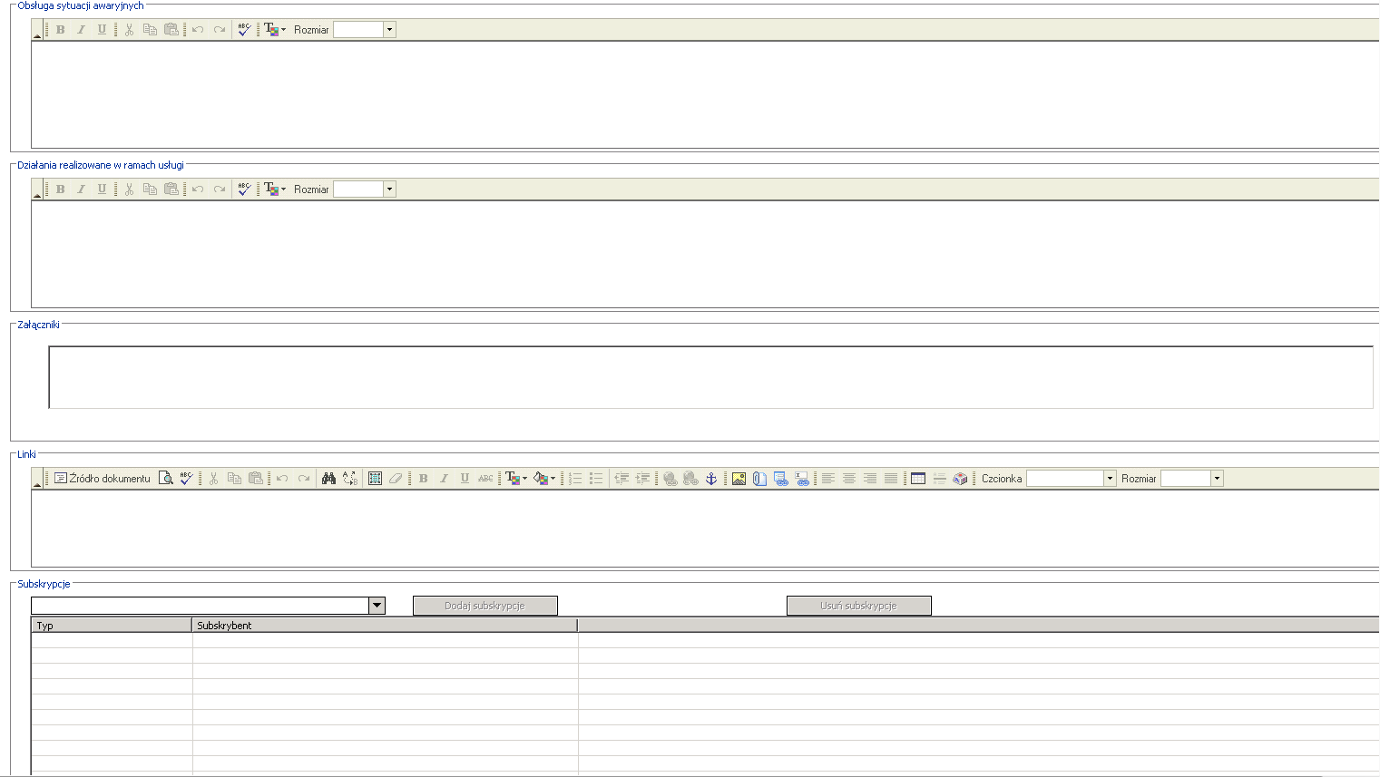
Rysunek 101
- ID – identyfikator usługi w systemie HPSM
- Status – aktualny status usługi (TAK – aktywna, NIE – nieaktywna)
- Kalendarz – kalendarz naliczania SLA (dni i godziny robocze)
- Czwarty poziom – znacznik, który powoduje, że w zgłoszeniach pojawia się czwarty poziom kategoryzacji, związany z wersją aplikacji, która dostarcza usługi
- Załączniki – obszar na wklejanie załączników
- Linki – obszar na wklejanie linków (łączy URL)
- Subskrypcje – aktualne subskrypcje do usługi
Pozostałe parametry usługi umieszczone w poszczególnych sekcjach formatki pochodzą z Katalogu Usług opisanego w MS w oddzielnych dokumentach.

Dane o umowach SLA i miernikach SLO
Umowy SLA są przechowywane w tabeli „sla” – dostęp przez polecenie „db”.
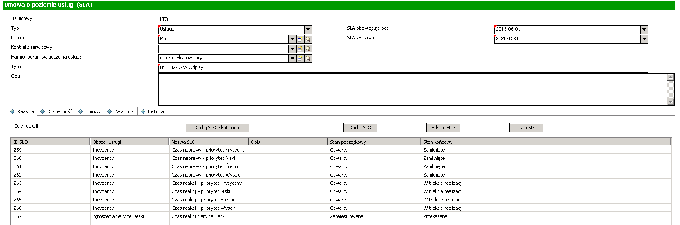
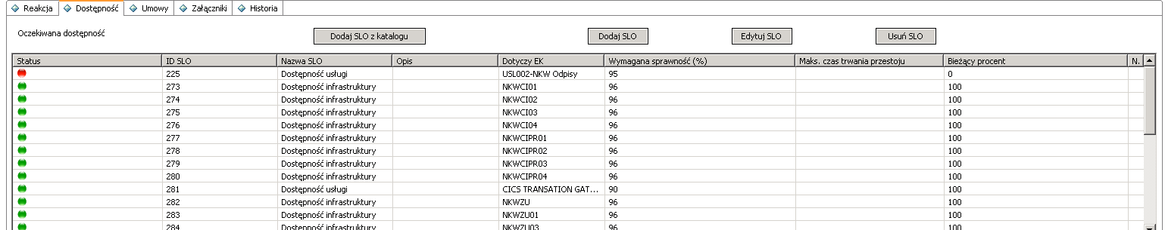
Rysunek 102
- ID umowy – unikalny numer nadawanych przez HPSM
- Typ – należy wybrać „Usługa”
- Klient – należy wybrać „MS”
- Harmonogram świadczenia usług - dni i godziny robocze dla naliczania terminów SLA
- Tytuł – nazwa SLA, należy używać nazwy identycznej z nazwą usługi
- Opis – pole opisowe
- SLA obowiązuje od – data początku obowiązywania SLA, przed tą datą system nie nalicza SLA
- SLA wygasa – data końca obowiązywania SLA, po tej dacie system nie nalicza SLA
- Zakładka: Reakcja – lista SLO związanych z czasami obsługi dla danej SLA, musi zawierać 9 pozycji – po jednej na każdą kombinację Priorytetu/Typu dla incydentów/wniosków oraz czas reakcji SD dla zgłoszeń
- Zakładka: Dostępność – lista SLO związanych z dostępnością usługi i jej elementów składowych, powinna zawierać co najmniej jedną pozycję – SLA dostępności dla samej usługi
- Zakładka: Umowy – nie używane
- Zakładka: Załączniki – obszar na załączniki, np. papierową wersję Umowy
- Zakładka: Historia – podsumowanie spełniania warunków SLA liczone w poszczególnych miesiącach
Dostępne przyciski:
- Dodaj SLO z katalogu – dodanie SLO na podstawie wzorca
- Edytuj SLO – wejście do edycji SLO wskazanego na liście
- Usuń SLO – usunięcie SLO wskazanego na liście

SLO reakcji
Rekordy SLO mieszczą się fizycznie w tabeli „slo”, dostęp przez polecenie „db” lub z ekranu Umowy SLA. Tworzenie nowych SLO powinno się odbywać tylko przez użycie przycisku „Dodaj SLO z katalogu”.
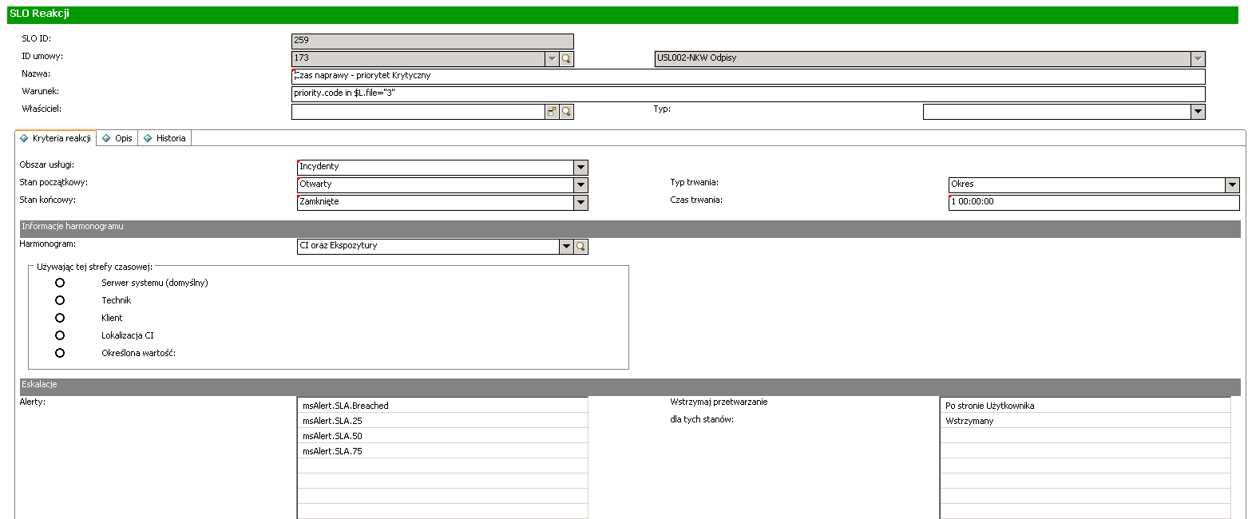
Rysunek 103
- SLO ID: - unikalny numer nadawanych przez HPSM
- ID Umowy – ID/nazwa Umowy SLA, której dotyczy SLO
- Nazwa – nazwa opisowa SLO
- Właściciel/Typ – nie używane
- Warunek – system wylicza wyrażenie zawarte w tym polu, aby do zgłoszenia podłączyć właściwe SLO, nie należy zmieniać tego pola po pobraniu SLO z katalogu wzorców
- Obszar usługi – obiekty, których dotyczy SLO, nie należy zmieniać tego pola po pobraniu SLO z katalogu wzorców
- Stan początkowy – status, od którego rozpoczyna się działanie SLO, nie należy zmieniać tego pola po pobraniu SLO z katalogu wzorców
- Stan końcowy – status, na którym kończy się działanie SLO, nie należy zmieniać tego pola po pobraniu SLO z katalogu wzorców Typ trwania – w rozwiązaniu dla MF wskazanie na pole w rekordzie zgłoszenia gdzie jest przechowywany termin realizacji
- Typ trwania – należy wybrać „Okres”
- Czas trwania – czas na pobranie/realizację incydentu/wniosku, podawane w konwencji ilość dni ilość godzin:ilość minut:ilość sekund
  - Np. zapis 08:00:00 oznacza 8 godzin w kalendarzu „MS” czyli jeden dzień roboczy
  - Np. zapis 1 16:00:00 oznacza 24+16=40 godzin w kalendarzu „MS” czyli pięć dni roboczych (40/8=5)
- Harmonogram - kalendarz, w którym liczone jest SLO
- Używając tej strefy czasowej – nie używane
- Alerty – powiadomienia email używane do kontroli przekraczania SLA, naelży pozostawić wartości wybrane z katalogu wzorców
- Wstrzymaj przetwarzanie dla tych statusów – należy pozostawić wartości „Po stronie Użytkownika” i „Wstrzymany”, które oznaczają, że SLA nie jest naliczane podczas wstrzymania zgłoszenia
- Zakładka Opis – pole opisowe
- Zakładka Historia – pokazuje wyliczone przez system dane o spełnianiu danego SLO w poszczególnych miesiącach

SLO dostępności
Rekordy SLO mieszczą się fizycznie w tabeli „sloavail”, dostęp przez polecenie „db” lub z ekranu Umowy SLA. Tworzenie nowych SLO powinno się odbywać tylko przez użycie przycisku „Dodaj SLO z katalogu”.
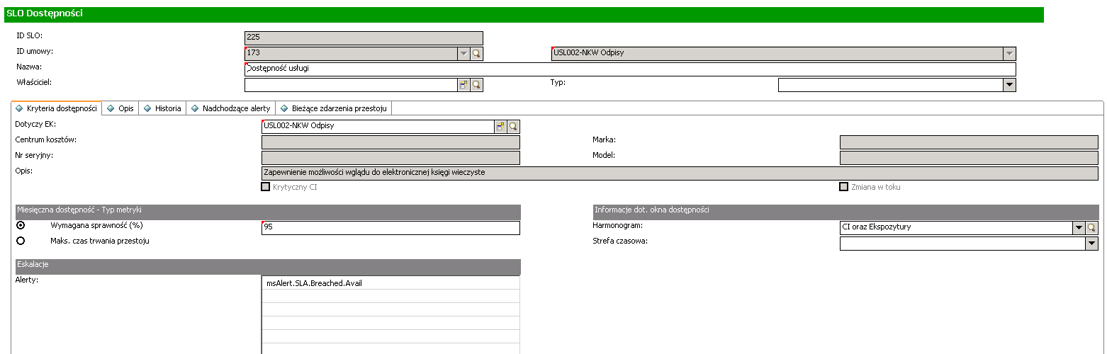
Rysunek 104
- SLO ID: - unikalny numer nadawanych przez HPSM
- ID Umowy – ID/nazwa Umowy SLA, której dotyczy SLO
- Nazwa – nazwa opisowa SLO
- Właściciel/Typ – nie używane
- Dotyczy EK – należy wskazać element infrastruktury lub usługę (jeden element infrastruktury może występować w kilku SLO, związanymi z różnymi usługami)
- Centrum kosztów/Numer seryjny/Marka/Moduł/Opis – pola pobierane z bazy CMDB, dotyczące wybranego EK, mogą być nie wypełnione
- Wymagana sprawność (%) – wymagany, procentowy wskaźnik dostępności w miesiącu
- Max. czas trwania przestoju – nie używane
- Harmonogram - kalendarz, w którym liczone jest SLO
- Strefa czasowa – nie używane
- Alerty – powiadomienia email używane do kontroli przekraczania SLA, należy pozostawić wartości wybrane z katalogu wzorców
- Zakładka Opis – pole opisowe
- Zakładka Historia – rozliczenie spełniania SLO w poszczególnych miesiącach
- Zakładka Nadchodzące Alerty – lista przyszłych powiadomień email związanych z przekroczeniem dostępności
- Zakładka Bieżące zdarzenia przestoju – lista aktualnych incydentów/wniosków, w których zaznaczono okres przestoju danego elementu EK

Subskrypcje
Subskrypcje są przechowywane w tabeli „Subscription” – dostęp przez polecenie „db” lub menu Administratora SLM.
Na potrzeby wyszukiwania subskrypcji przed wybraniem subskrybenta należy wskazać typ subskrybenta – jednostka organizacyjna lub osoba kontaktowa.
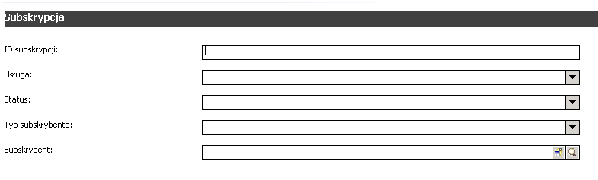
Rysunek 105
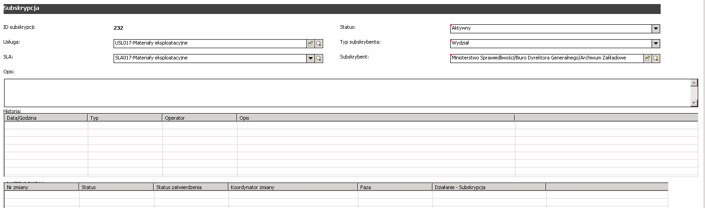
Rysunek 106
- ID subskrypcji – unikalny numer generowany przez HPSM
- Usługa – usługa, której dotyczy subskrypcja
- SLA – umowa SLA, któ®ej dotyczy subskrypcja
- Status – status subskrypcji
- Typ subskrybenta – Departament lub Osoba
- Subskrybent – pełna nazwa jednostki organizacyjnej lub identyfikator osoby kontaktowej
- Opis – pole opisowe
Pozostałe pola są nieużywane.

Zarządzanie kalendarzami i tabelą dni wolnych
Kalendarze są definiowane w tabeli „caldutyhours” – dostępnej przez polecenie „db”.
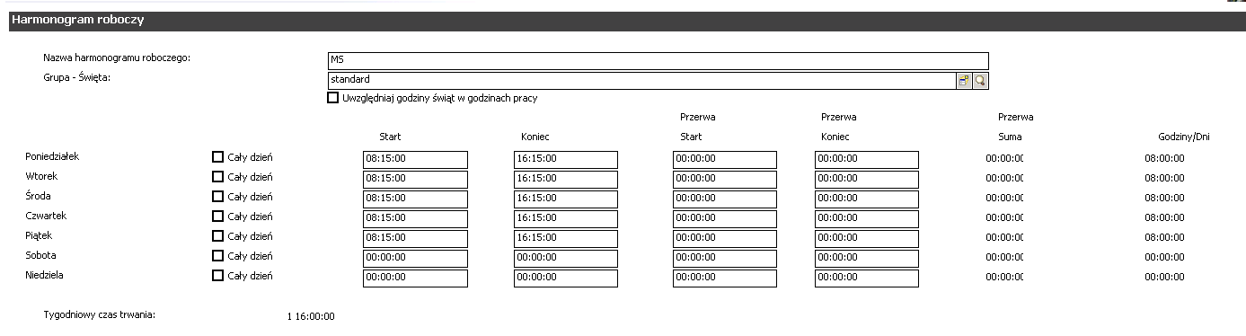
Rysunek 107
- Nazwa harmonogramu roboczego – unikalna nazwa kalendarza
- Grupa – Święta – odniesienie do tabeli dni wolnych, należy ustawić wartość „standard”
- Uwzględnij godziny świąt w godzinach pracy – używane tylko dla kalendarza 24h/7dni, należy odznaczyć
- Cały dzień – używane tylko dla kalendarza 24h/7 dni
- Start – początek dnia pracy
- Koniec – koniec dnia pracy
- Przerwa start – początek przerwy, nie używane
- Przerwa koniec – koniec przerwy, nie używane
- Przerwa – suma godzin przerwy
- Godziny/dni – suma godzin roboczych w dniu
- Tygodniowy czas trwania – suma godzin roboczych w tygodniu (1 16:00:00=24h+16h=40h, 40h/8h=5 dni roboczych)
Do każdego kalendarza należy dowiązać tabelę dni wolnych. Obecnie przyjęto, że jest to jedna tabela o nazwie „standard”. Tabele dni wolnych edytowane są poleceniem „db” w tabeli „calholidays”. Na każdy rok kalendarzowy należy zdefiniować odpowiednie dni wolne.
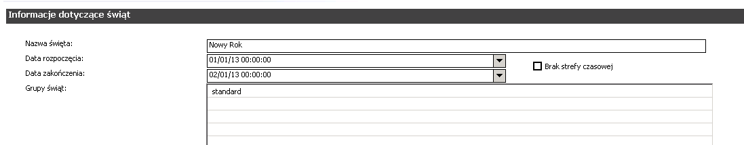
Rysunek 108
- Nazwa święta – nazwa dnia wolnego
- Data rozpoczęcia – godzina 00:00:00 rozpoczęcia dnia wolnego
- Data zakończenia – godzina 00:00:00 rozpoczęcia następnego dnia roboczego
- Grupy świąt – należy ustawić wartość „standard”
- Brak strefy czasowej – nie używane

Podstawowe tabele i formularze
W tym miejscu wymieniono podstawowe formatki oraz tabele wykorzystywane przez moduł SLM.
Lista tabel bazodanowych:
Nazwa tabeli | Przeznaczenie
bizservice | Lista typów zgłoszeń
sla | Lista umów SLA
slo | Lista mierników SLO reakcji
sloavail | Lista mierników SLO dostępności
slocatalog | Lista wzorców dla SLO
Subscription | Lista subskrypcji
caldutyhours | Kalendarze pracy
calholidays | Tabela dni wolnych
Tabela 33
Lista formatek:
Nazwa formatki | Identyfikator ekranu  (dla opcji ekranowych) | Przeznaczenie
bizservice | db.view | Edycja usług
sla | sla.edit.record | Edycja SLA
slo | slo.view | Edycja SLO
Subscription | subscription.view | Edycja subskrypcji
Tabela 34

Procedura definiowania nowej usługi
Aby zdefiniować nową usługę należy:
- Zdefiniować usługę
- Zdefiniować kalendarz dni wolnych
  - Jest to krok opcjonalny
- Przydzielić subskrypcje do usługi
  - Dla każdej jednostki organizacyjnej

Zarządzanie operacyjne

Definiowanie parametrów systemu
Globalne dla systemu parametry definiuje się za pomocą polecenia „db” w tabeli „info” z użyciem formatki „info.company.g”
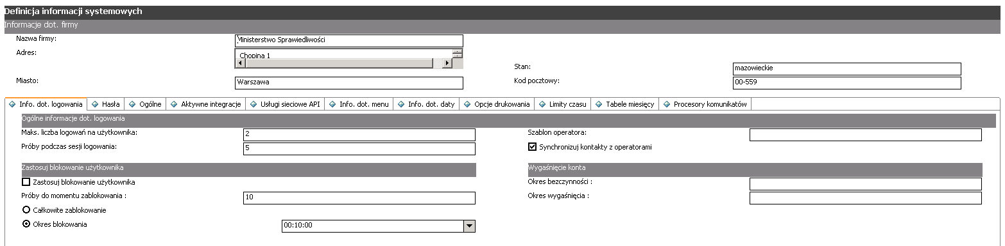
Rysunek 109
- Nazwa firmy, … - dane teleadresowe, nieistotne dla działania systemu
- Maks. liczba logowań na użytkownika – domyślna liczba równoległych sesji użytkownika (używana jeśli w rekordzie operatora nie ma wpisanej konkretnej liczby sesji)
- Próby podczas sesji logowania – ilość prób podania hasła przez zablokowaniem przez system
- Szablon operatora – należy pozostawić wartość „TEMPLATE”
- Synchronizuj kontakty z operatorami – należy pozostawić tę opcję włączoną, powoduje ona, że każdy rekord operatora musi być skojarzony z rekordem osoby kontaktowej
Pozostałe pola nie są wykorzystywane
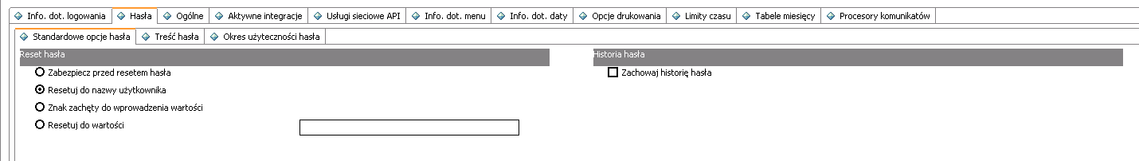
Rysunek 110
- Zabezpiecz przed resetem hasła
- Resetuj do nazwy użytkownika
- Znak zachęty do wprowadzenia wartości
- Resetuj do wartości
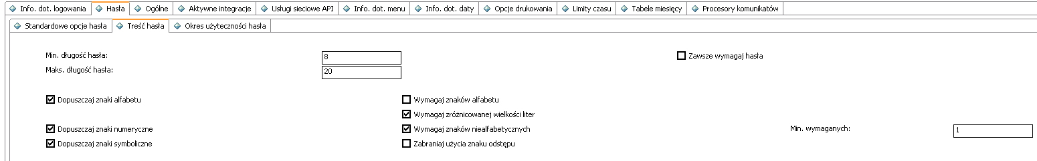
Rysunek 111
- Min. długość hasła – minimalna ilość znaków hasła
- Maks. długość hasła – maksymalna ilość znaków hasła
- Dopuszczaj znaki numeryczne – możliwe cyfry w haśle
- Dopuszczaj znaki symboliczne – możliwe znaki niealfabetyczne w haśle
- Wymagaj znaków alfabetu – co najmniej jedna litera w haśle
- Wymagaj zróżnicowanej wielkości liter – co najmniej jedna duża litera w haśle
- Wymagaj znaków niealfabetycznych/Min. wymaganych – ilość wymaganych znaków niealfabetycznych
- Zabraniaj użycia znaku odstępu – bez spacji w haśle
- Zawsze wymagaj hasła – obecnie wyłączone ze względu na użytkowników SSO, którzy nie posiadają haseł
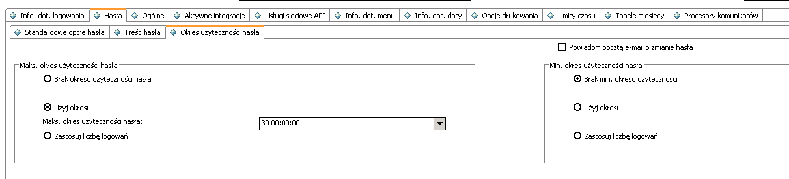
Rysunek 112
- Brak okresu użyteczności hasła – hasło nie musi być zmieniane
- Użyj okresu – hasło musi być zmieniane co określoną ilość dni
- Zastosuj liczbę logowań – hasło musi być zmienione po wykonaniu wskazanej ilości logowań
- Powiadom pocztą e-mail o zmianie hasła
- Min. okres użyteczności hasła – nie używane
Obecnie w systemie zarządzanie hasłami ze względu na uruchomione logowanie typu SSO, za pośrednictwem Active Directory, dotyczy tylko kont w Resorcie, znajdujących się poza centralnym systemem AD.
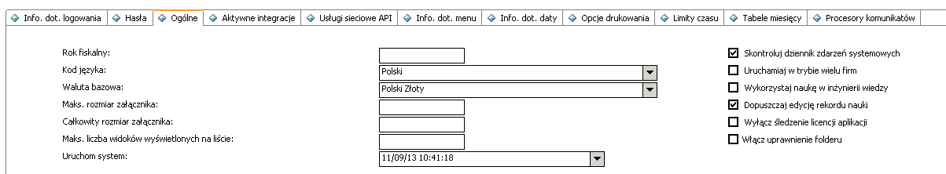
Rysunek 113
- Kod języka – należy wybrać wartość „Polski”
- Waluta bazowa – należy wybrać wartość „Polski Nowy”
- Maks. rozmiar załącznika – maksymalna wielkość pojedynczego załącznika (w bajtach)
- Całkowity rozmiar załącznika –maksymalna wielkość wszystkich załącznikó w pojedynczym rekordzie np. zgłoszenia (w bajtach)
Pozostałe pola i opcje nie są wykorzystywane i nie należy ich zmieniać
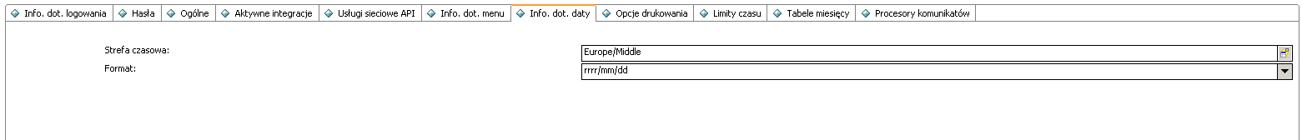
Rysunek 114
- Strefa czasowa – domyślna strefa czasowa
- Format – domyślny format daty
Pozostałe zakładki nie są wykorzystywane i nie należy na nich zmieniać danych.

Zarządzanie kontami operatorów
Kontami operatorów zarządza się za pomocą polecenia „operator”. Poniżej opisano formatkę danych o operatorze.
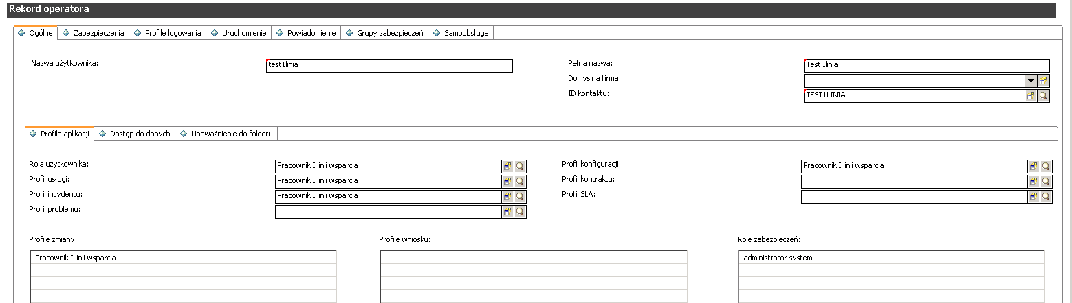
Rysunek 115
- Nazwa użytkownika – unikalny login użytkownika, powinien być zgodny z loginem w systemie Active Directory, nie wolno używać spacji i znaków specjalnych (za wyjątkiem myślnika)
- Pełna nazwa – imię i nazwisko (przenoszone z rekordu powiązanej osoby kontaktowej)
- Domyślna firma – nie używane
- ID kontaktu – identyfikator osoby kontaktowej, w systemie HPSM każdy operator musi być powiązany z osobą kontaktową
- Rola użytkownika – rola przypisana do użytkownika, jej wybór z listy powoduje ustawienie profili, menu i słów uprawniających na wartości określone dla wybranej roli
- Profil usługi – profil użytkownika w module SD (zgłoszenia)
- Profil incydentu – profil użytkownika w module IM (incydenty i wnioski)
- Profil problemu – nie używane
- Profil konfiguracji – profil użytkownika w module CONF (zarządzanie konfiguracją)
- Profil kontraktu – nie używane
- Profil SLA – profil użytkownika w module SLM (zarządzanie poziomem usług)
- Profile zmiany – profil użytkownika w module CHM
- Profile wniosku – nie używane
- Rola zabezpieczeń – profil użytkownika w obszarze zarządzania systemem


Rysunek 116
- Hasło – zakodowane hasło użytkownika, można w tym miejscu wpisać je jawnie, po dokonaniu zapisu będzie ono zakodowane
- Ostatni reset – data ostatniego resetowania hasła
- Ostatni reset dokonany przez – osoba wykonująca ostatni reset hasła
- Logowania od resetu – ilość logowań użytkownika od ostatniego resetu hasła
- Ostatnie logowanie – data ostatniego logowania się użytkownika
- Liczba błędnych logowań – ilość błędnych logowań użytkownika
- Zablokowany do – data blokady konta użytkownika
- Maks. liczba logowań – maksymalna ilość jednocześnie otwartych sesji, dla użytkowników końcowych należy podać liczbę 2
- Nieograniczone sesje – możliwość otwierania przez użytkownika dowolnej ilości równoległych sesji – zalecane dla operatorów I linii wsparcia
- Hasło wygasa – zaznaczenie tej opcji powoduje, ze przy kolejnym logowaniu się użytkownika system wymusi zmianę hasła
- Hasło nigdy nie wygasa – zaznaczenie tej opcji powoduje, że system nie wymusza zmiany hasła
- Zabezpiecz przed blokadą – zaznaczenie tej opcji powoduje, że system nie blokuje użytkownika po przekroczeniu ilości logowań ze złym hasłem
- Blokada administracyjna – opcja wykorzystywana do zablokowania kont użytkowników nie aktywnych
- Użytkownik został zablokowany – opcja zaznaczana przez system w momencie zablokowania użytkownika
- Powód zablokowania dostępu – powód zablokowania użytkownika
- Historia hasła – historia resetów hasła
Opcje dotyczące haseł nie dotyczą użytkowników logujących się za pomocą SSO.
Pozostałe pola są nieużywane
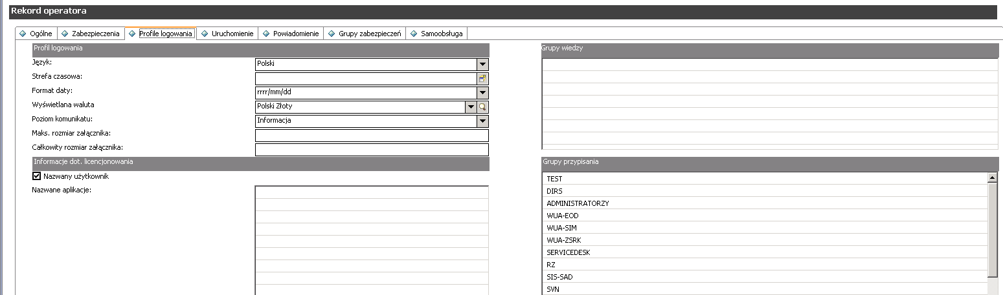
Rysunek 117
- Język – domyślny język dla operatora (należy ustawiać wyłącznie wartość Polski)
- Strefa czasowa – nie używane
- Format daty – indywidualny dla operatora format daty
- Wyświetlana waluta – należy ustawić wartość „Polski Złoty”
- Maks. rozmiar załącznika – indywidualny dla operatora maksymalny rozmiar pojedynczego załącznika (w bajtach)
- Całkowity rozmiar załącznika – indywidualny dla operatora limit wielkości wszystkich załączników w pojedynczym rekordzie np. zgłoszenia (w bajtach)
- Nazwany użytkownik – oznaczenie typu licencji Nazwana (opcja zaznaczona)/Pływająca (opcja niezaznaczona)
- Grupy Wiedzy – nie używane
- Grupy przypisania – lista Grup Wsparcia, których członkiem jest operator – wypełniane automatycznie przez system
Wartości pól wpisywane w tej sekcji przysłaniają dla danego operatora wartości domyślne opisane w tabeli „info”.
Pozostałe pola są nieużywane
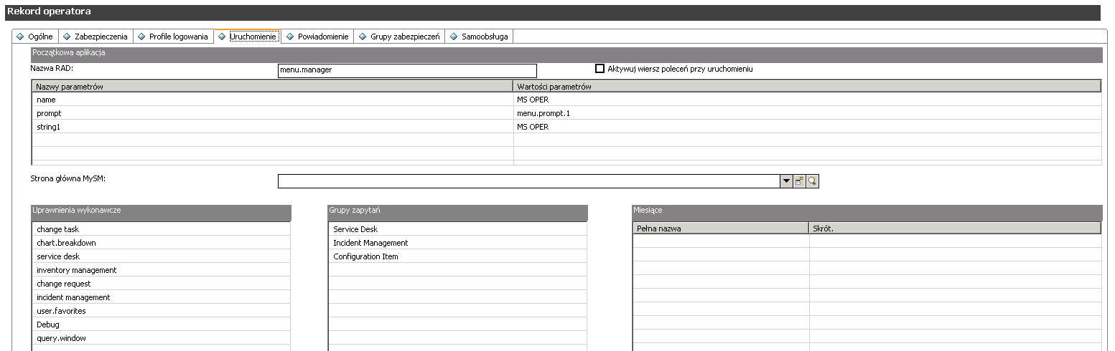
Rysunek 118
- Nazwa RAD – należy wpisać „menu.manager”
  - Name – nazwa głównego menu dla użytkownika np. „MS OPER”
  - Prompt – nie używane
  - String1 – identyczna wartość co w polu „Name”
- Aktywuj wiersz poleceń przy uruchomieniu – zaznaczenie tej opcji powoduje, że użytkownik będzie miał możliwość wykonywania poleceń systemowych, należy tej opcji używać wyłącznie dla administratorów systemu i okresowo sprawdzać jacy użytkownicy mają tę opcję zaznaczoną
- Uprawnienia wykonawcze – lista słów uprawniających
- Grupy zapytań – nazwa grupy zapytań wykorzystywana do przydzielenia widoków systemowych do grup użytkowników (grupy zapytań definiuje się poleceniem „db” w tabeli „querygroups”)
Pozostałe pola są nieużywane
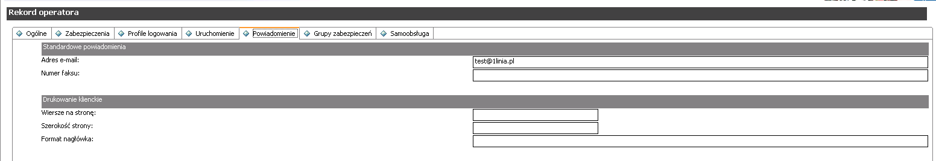
Rysunek 119
- Adres email – pole przenoszone z rekordu powiązanej osoby kontaktowej
Pozostałe pola są nieużywane
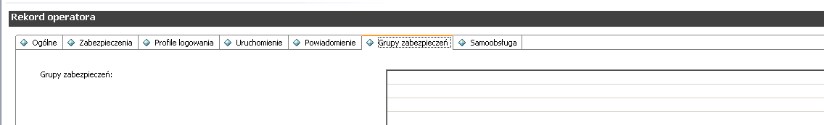
Rysunek 120
- Grupy zabezpieczeń – nie używane
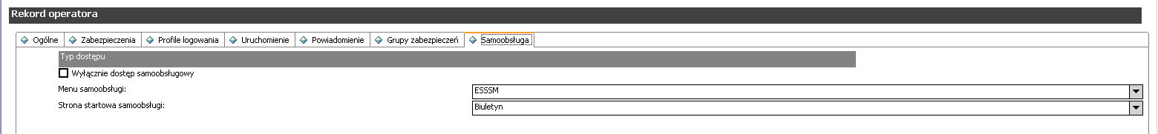
Rysunek 121
- Wyłącznie dostęp samoobsługowy – zaznaczenie tej opcji powoduje, że użytkownik nie będzie mógł uruchomić interfejsu operatora I/II linii („index.do”)
- Menu samoobsługi – wybrać wartość „ESSSM”
- Strona startowa samoobsługi – wybrać wartość „Biuletyn”
Na poniższym rysunku przedstawiono dodatkowe opcje, dostępne podczas edycji rekordu operatora.
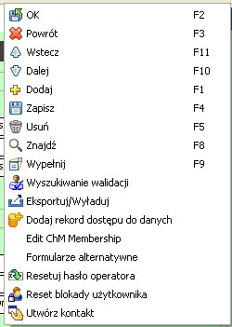
Rysunek 122
- Resetuj hasło operatora – resetowanie hasła
- Resetuj blokady użytkownika – usunięcie blokady systemowej
Pozostałe opcje są nieużywane
Dla użytkowników logujących się po raz pierwszy w systemie za pomocą opcji SSO konta tworzone są automatycznie w oparciu o wzorzec o nazwie „TEMPLATE” z ustawionymi opcjami właściwymi dla użytkowników końcowych.
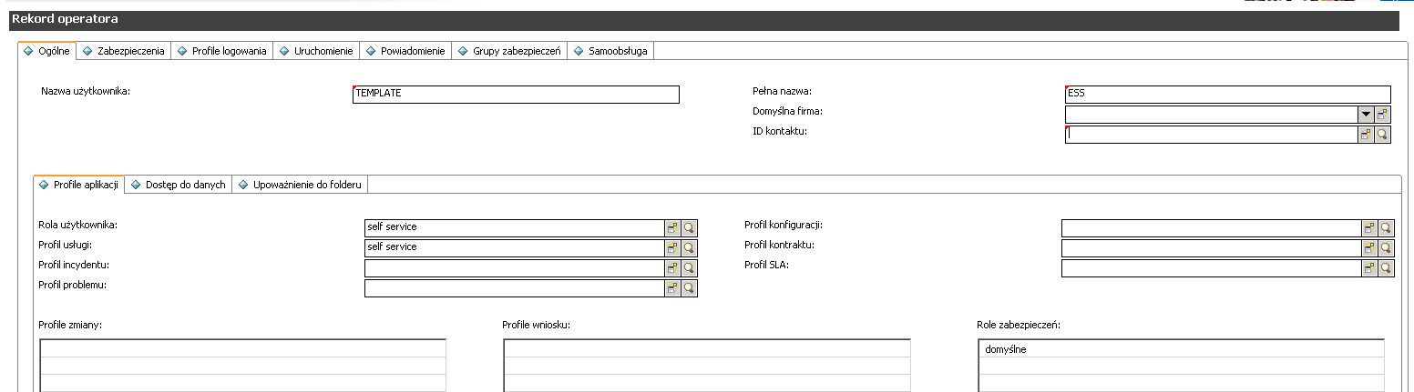
Rysunek 123

Zarządzanie danymi o osobach kontaktowych
Zarządzanie danymi o osobach kontaktowych jest wykonywane za pomocą polecenia „contacts”.
Dane o osobach kontaktowych są pobierane z systemu Active Directory, za wyjątkiem:
- danych kontaktowych wymaganych dla kont zbiorczych
- elementów danych kontaktowych ustawianych po stronie systemu HPSM
  - ID programu HP Service Manager – powiązanie rekordu osoby kontaktowej z rekordem operatora
  - Menedżer – przełożony pracownika (o ile nie jest wpisany w AD)
  - Użytkownik VIP – oznaczenie krytycznych użytkowników
Formatka danych o osobie kontaktowej zawiera następujące dane.
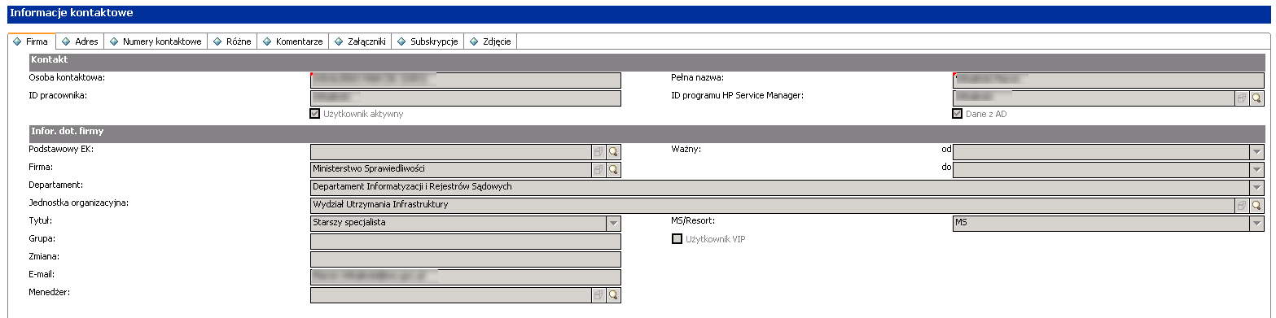
Rysunek 124
- Osoba kontaktowa – unikalny identyfikator osoby kontaktowej
  - dla pracowników MS stosowana jest konwencja Nazwisko, Imię (grupa)
- ID pracownika – login w AD
- Pełna nazwa – imię i nazwisko
- ID programu HP Service Manager – powiązanie z rekordem operatora
- Podstawowy EK – nie używane
- Firma – należy wybrać „Ministerstwo Sprawiedliwości”
- Departament – pełna nazwa jednostki organizacyjnej (należy wybrać ze słownika)
- Jednostka org. – skrócona nazwa jednostki organizacyjnej
- Tytuł – stanowisko pracy wpisane w systemie AD
- Grupa/Zmiana – nie używane
- Menedżer – bezpośredni przełożony pracownika
- E-mail – email służbowy
- Ważny od/do – nie używane
- MS/RESORT – grupa użytkowników
- Użytkownik VIP – znacznik krytyczności użytkownika
- Zakładka: Adres – dane teleadresowe
- Telefon – numer telefonu służbowego
Pozostałe pola i zakładki są obecnie nie wykorzystywane.
Dla danych pochodzących z systemu AD niektóre pola są dostępne tylko w trybie do odczytu (zacieniowane).
Na zakładce „Subskrypcje” pokazane są typy zgłoszeń, do których dana osoba kontaktowa posiada uprawnienia nadane indywidualnie lub poprzez przynależność do jednostki organizacyjnej.
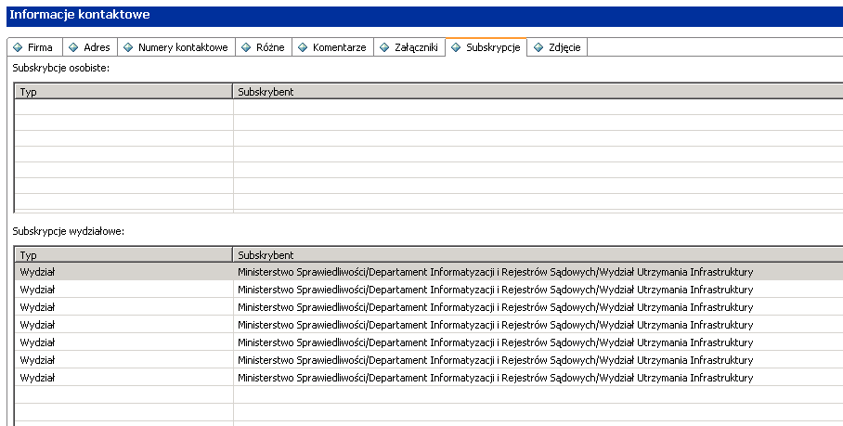
Rysunek 125

Zarządzanie danymi o Grupach Wsparcia
Zarządzanie Grupami Wsparcia odbywa się poprzez polecenie „db” i wejście do tabeli „assignment”.
Formatka dotycząca Grupy Wsparcia zawiera następujące dane:
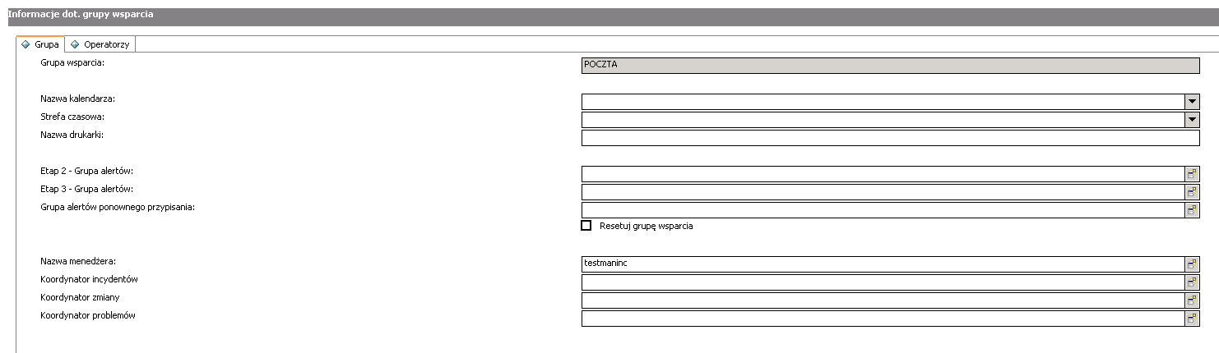
Rysunek 126
- Grupa Wsparcia – unikalna nazwa Grupy Wsparcia
- Nazwa menedżera – Kierownik Grupy Wsparcia
Pozostałe pola są nieużywane.
Zakładka „Operatorzy” zawiera listę operatorów przypisanych do Grupy Wsparcia.
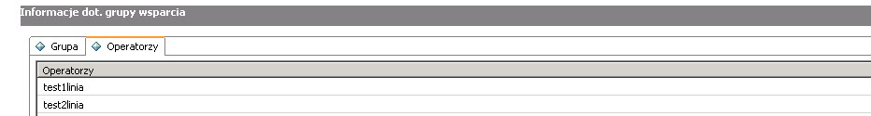
Rysunek 127
Po aktualizacji listy operatorów, aktualizowane jest automatycznie przypisanie do Grup Wsparcia w rekordach operatorów.

Zarządzanie widokami globalnymi
Wszystkie widoki (systemowe oraz zdefiniowane przez użytkowników systemu) znajdują się w tabeli „inbox”, dostępnej poleceniem „db” (należy wskazać formatkę „inbox.view”).
Na liście widoków można łatwo odróżnić widoki prywatne (w kolumnie „Nazwa operatora” jest tam konkretny login) od systemowych (w kolumnie „Nazwa operatora” jest słowo „Globalne”.
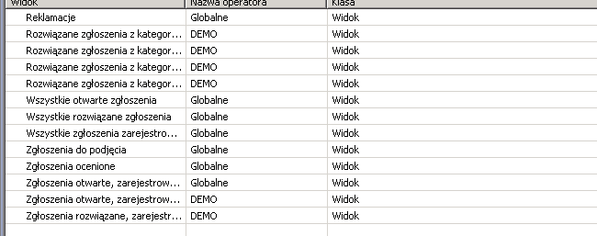
Rysunek 128
Poniżej omówiono formatkę definiowania widoku.
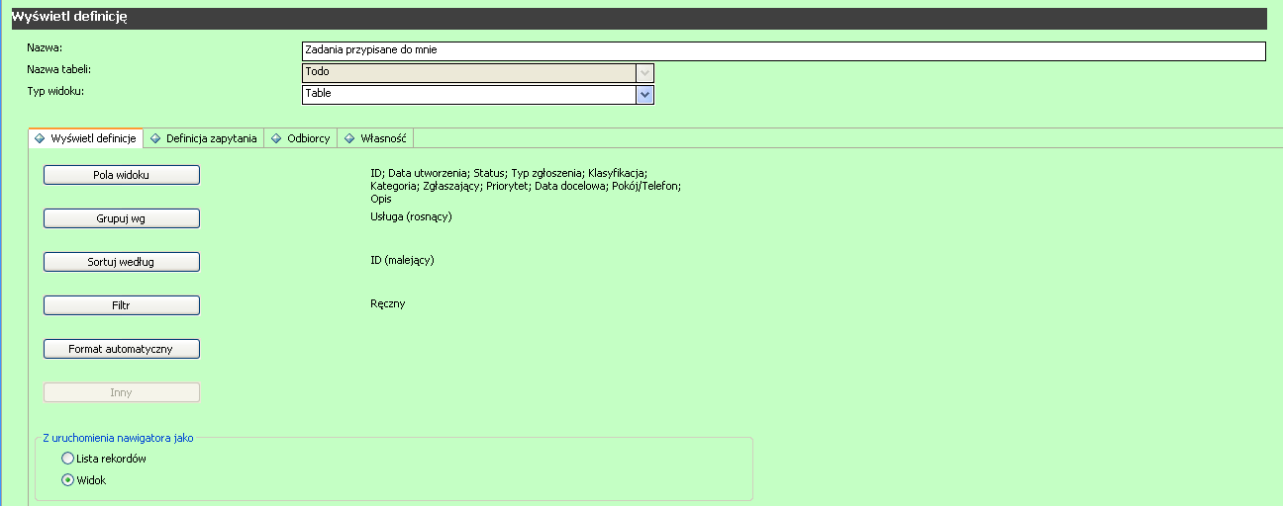
Rysunek 129
- Nazwa – nazwa widoku (nie musi być unikalna, system sam numeruje widoki)
- Nazwa tabeli – tabela, której dotyczy widok
  - Todo – Zadania do zrobienia
  - incidents - zgłoszenia
  - probsummary – incydenty i wnioski
  - cm3r – zmiany
  - cm3t – zadania zmian
- Typ widoku – należy wybrać „Table”
- Pola widoku – możliwość wyboru kolumn widoku, domyślnie widoczne są wszystkie kolumny zdefiniowane w formatce sc.manage.*.g
- Grupuj wg – możliwość grupowania wierszy widoku
- Sortuj według – domyślne sortowanie
- Filtr – dostęp do pól zapytania, jeśli widok powstał jako wynik zapytania
- Format automatyczny – możliwość kolorowania wierszy widoku w zależności od wpisanego warunku
- Z uruchomienia nawigatora jako – należy wybrać „Widok”
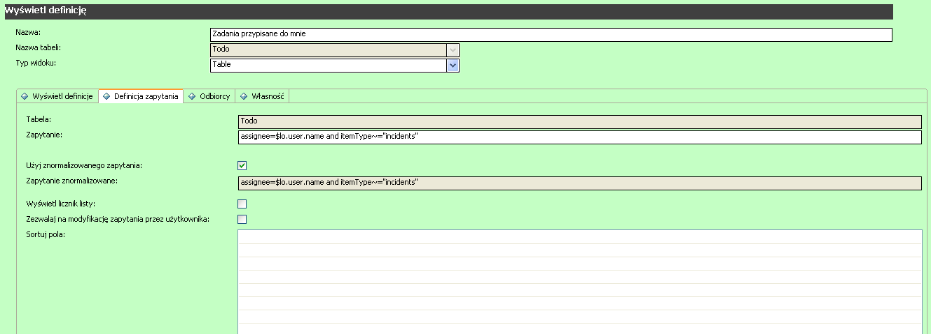
Rysunek 130
- Tabela – tabela w bazie danych, której dotyczy zapytanie
- Zapytanie – zapytanie w wewnętrznym języku zapytań do bazy danych
- Użyj znormalizowanego zapytania – opcja istotna przy wprowadzaniu dat w zapytaniu, powoduje, że wprowadzone daty bezwzględne są w zapytaniu znormalizowanym zamieniane na daty względne
- Zapytanie znormalizowane – zapytanie uwzględniające daty względne
- Wyświetlić licznik listy – opcja wyświetlania lub nie klawisza „Licz rekordy” ma widoku
- Zezwalaj na modyfikację zapytania przez użytkownika – możliwość zablokowania modyfikacji zapytania przez użytkownika nawet po skopiowaniu widoku na widok prywatny
- Sortuj pola – nie używane
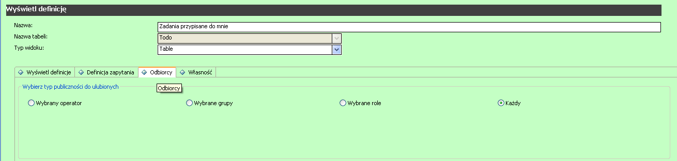
Rysunek 131
Widok może być przeznaczony dla różnych grup odbiorców:
- Wybrany operator – dla pojedynczego użytkownika (widok prywatny)
- Wybrane grupy – dla wskazanych grup operatorów
  - Grupy te definiuje się w tabeli „querygroups” poleceniem „db”
  - Grupy te przydziela się do użytkowników w rekordach operatorów
  - Można wskazać kilka grup dla jednego widoku
- Wybrane role
  - Można wskazać kilka ról dla jednego widoku
- Każdy – widoki globalne, widoczne przez wszystkich użytkowników
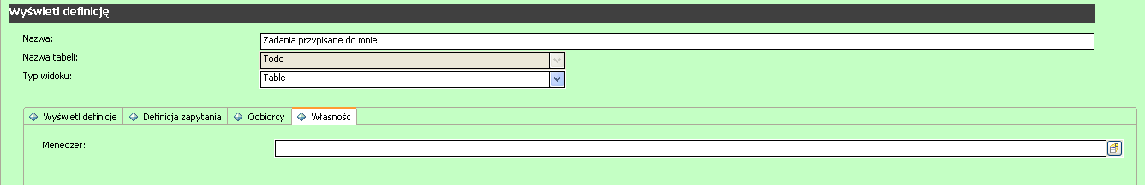
Rysunek 132
- Menedżer – jeśli jest wypełnione loginem operatora, to tylko ten operator może wprowadzać zmiany w definicji widoku

Konfigurowanie powiadomień email
Zwykłe powiadomienia email są definiowane (za pomocą polecenia „db”) w następujących miejscach:
- notification – zawiera definicje powiadomień
- scmessage – zawiera definicje tematu email
Formatka tabeli „notification” dla przykładowego, zwykłego powiadomienia zawiera pola:
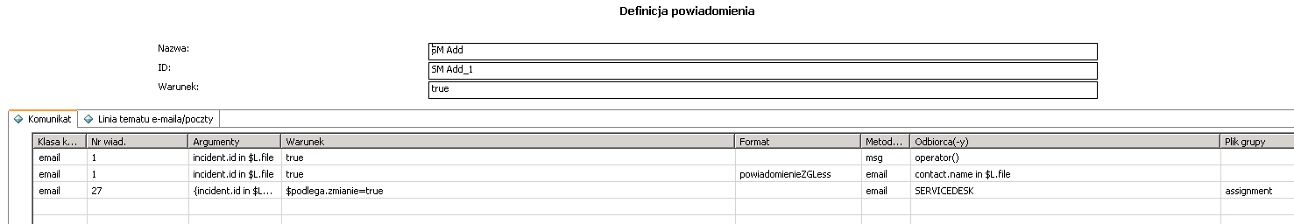
Rysunek 133
- Nazwa – nazwa notyfikacji – zwykle jest tylko jedna notyfikacja o danej nazwie
- ID – unikalny identyfikator notyfikacji – nadaje system
- Warunek – warunek rozpatrywania całej notyfikacji, zwykle jest to wartość „true”
- Klasa komunikatu – pole „Klasa” w tabeli powiadomień „scmessage” – używane do wyliczenia tematu email
- Nr. wiad. – pole „Numer” w tabeli powiadomień „scmessage” – używane do wyliczenia tematu email
- Argumenty – argumenty przekazywane do komunikatu z tabeli „scmessage”, kolejne argumenty są tam podstawiane pod pola „%S” i w ten sposób tworzony jest tekst tematu email
- Warunek – warunek wysłania powiadomienia
- Format – nie używane
- Metoda powiadomienia – „email” – E-mail, „message” – komunikat na ekranie, inne wartości nie używane
- Odbiorca – zmienna lub adres zawierający jednego bądź listę adresatów powiadomienia, bądź nazwę Grupy Wsparcia
- Plik grupy – tabela zawierająca operatorów Grupy Wsparcia, każdy z nich będzie przedmiotem powiadomienia
- Obszar grupy – nie używane
Formatka tabeli „scmessage” dla przykładowego, zwykłego powiadomienia zawiera pola:
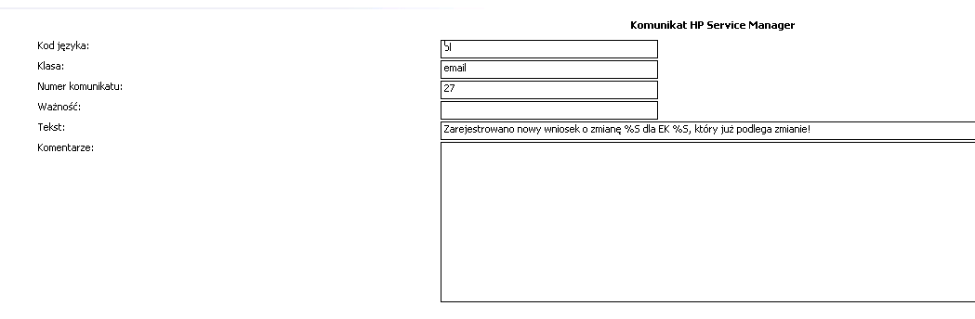
Rysunek 134
- Kod języka – wpisać „pl”
- Klasa – powiązanie z tabelą „notification”, grupa powiadomień
- Numer komunikatu – powiązanie z tabelą „notofication”
- Ważność – dla komunikatów na ekranie określa ich wagę, 0 – zwykła, 1 – ostrzeżenie, 2 - błąd
- Tekst – tekst komunikatu, jeśli zawiera znaki „%S” podstawiane są w te miejsca argumenty z tabeli „notification”
- Komentarze – do celów opisowych, nie używane
Formatki do powiadomień email są zdefiniowane jako standardowe formatki systemu. Poniżej podano przykładową formatkę.
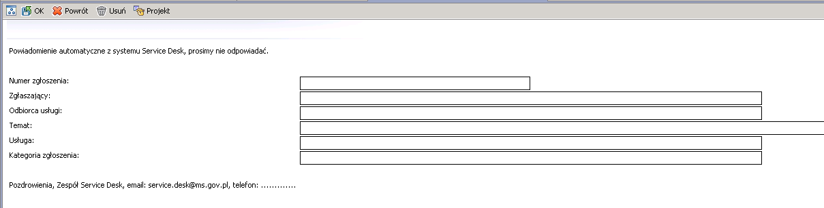
Rysunek 135

Wyszukiwanie zaawansowane
Tryb wyszukiwania zaawansowanego pozwala na stosowanie języka zapytań HPSM do bazy danych, co pozwala na budowę zapytań niedostępnych w prostej metodzie zapytań opartej o QBE (Query By Example). Tryb ten jest dostępny we wszystkich tabelach wyszukiwanych z użyciem polecenia „db” o ile nie są to tabele podstawowe typu zgłoszenia, incydenty, itd. Dla takich tabel przed wykonaniem polecenia „db” należy zaznaczyć opcję „Tryb administracyjny”.

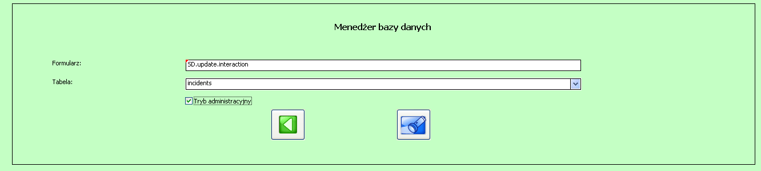
Rysunek 136
Tryb wyszukiwania zaawansowanego dostępny jest w opcjach dodatkowych menu „Więcej” na ekranie wyszukiwania.
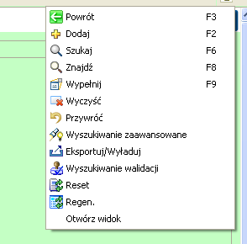
Rysunek 137
Po uruchomieniu opcji „Wyszukiwanie zaawansowane” pojawia się następujący ekran, na którym można wpisać zapytanie do bazy danych.
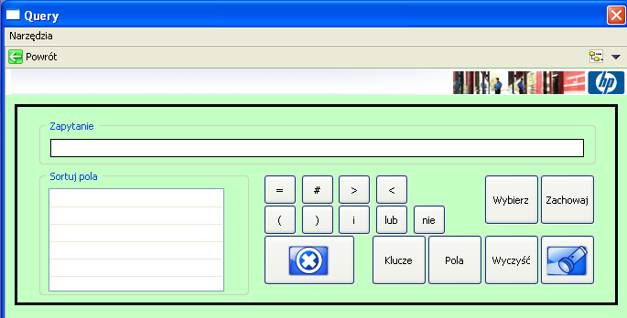
Rysunek 138
- Zapytanie – zapytanie do bazy danych
- Sortuj pola – porządek sortowania w wyświetlanych rekordach
- =,#,… - wstawianie elementu zapytania do treści zapytania
- Zachowaj – zapisz zapytanie w tabeli „querystored” do późniejszego wykorzystania
- Wybierz – wybór zapytania zapisanego uprzednio w tabeli „querystored”
- Klucze – dodatkowy ekran, który prezentuje listę kluczy bazodanowych dla wybranej tabeli
- Pola – dodatkowy ekran, który pokazuje pola bazodanowe w wybranej tabeli
- Wyczyść – wyczyszczenie pola z zapytaniem
- ikona „X” – rezygnacja z uruchomienia zapytania
- ikona „latarka” – wykonanie zapytania do bazy danych
Elementy języka zapytań omówione są w niniejszym dokumencie. Przykładowe zapytania:
Pokaż Grupy Wsparcia o nazwie SOFTWARE i HARDWARE (zapytanie na tabeli assignment)
name isin {„SOFTWARE”,”HARDWARE”}
Pokaż operatorów z uprawnieniem SysAdmin (zapytanie na tabeli operator)
index(„SysAdmin”,cap.exec)>0

Operacje masowe
Termin „operacje masowe” używany jest w systemie HPSM do realizacji następujących funkcjonalności:
- masowa aktualizacja – wykonanie aktualizacji wszystkich wybranych rekordów (np. poprzez ustawienie pola „Płeć” dla wszystkich kontaktów zawierających słowo „Danuta”
- masowe usunięcie – usunięcie wszystkich wybranych rekordów
- masowe dodawanie – powielenie wybranych wierszy ze zmianą unikalnego klucza (np. Subskrypcji przydzielonych do jednego Departamentu na te same – przydzielone do innego Departamentu)
- masowe odładowanie – odładowanie wybranych rekordów do pliku zewnętrznego (w celu przeniesienia do innej bazy danych lub w celu wykonania kopii bezpieczeństwa tych rekordów z możliwością późniejszego ich odtworzenia)

Operacje masowe nie dotyczą tabel podstawowych typu: zgłoszenie, incydent itd.
Aby operacje masowe były dostępne należy wejść do tabeli poleceniem „db” z zaznaczoną opcją „Tryb administracyjny”.
Przykład użycia masowej aktualizacji dla tabeli osób kontaktowych:
- wybieramy wszystkie kontakty ze słowem „Danuta” w imieniu i nazwisku
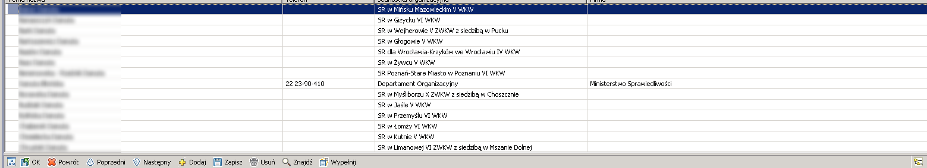
Rysunek 139
- naciskamy przycisk „Aktualizacja masowa”
- wybieramy pole Aristoctratic Title
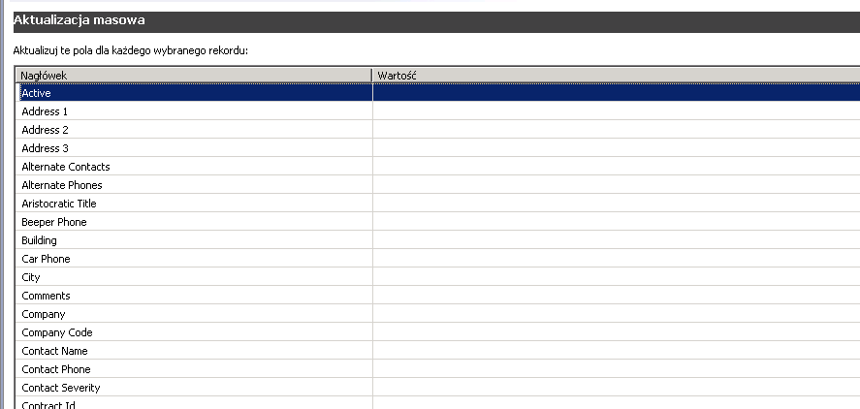
Rysunek 140
- wpisujemy wartość „K”
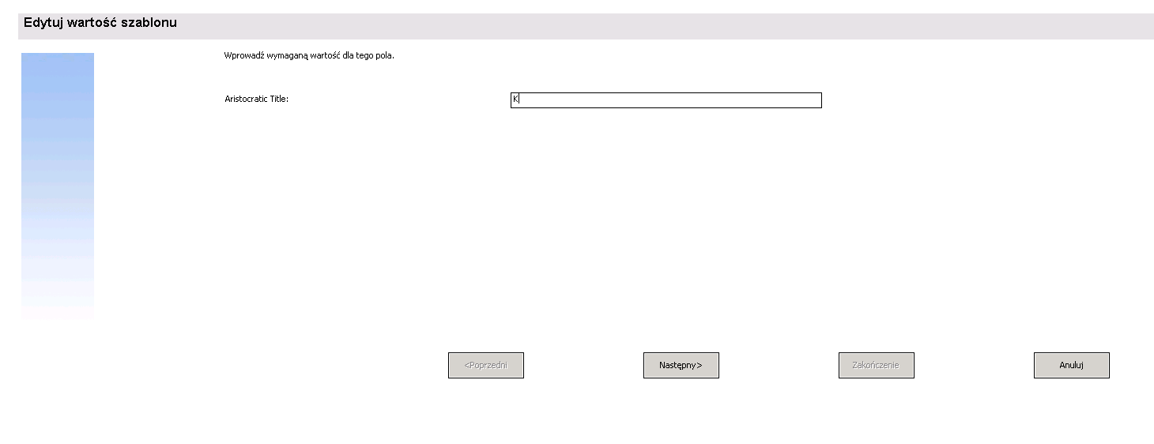
Rysunek 141
- naciskamy przycisk „Następny”
System aktualizuje wszystkie wybrane osoby kontaktowe.
Ten sam przykład z użyciem aktualizacji złożonej, która pozwala na stosowanie języka RAD do wyliczania aktualizowanych wartości.
- wybieramy opcję „Aktualizacja złożona”
- wpisujemy instrukcję jako poniżej, która powoduje, że tylko te rekordy, które mają pustą wartość pola Aristocratic Title zostaną ustawione na wartość „K”
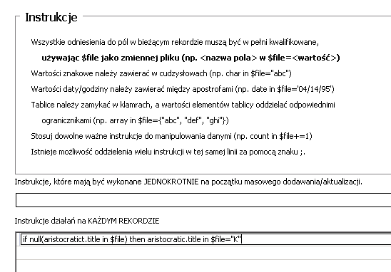
Rysunek 142
Przykład użycia dodawania masowego dla Subskrypcji.

- odnajdujemy subskrypcje przypisane do danej osoby
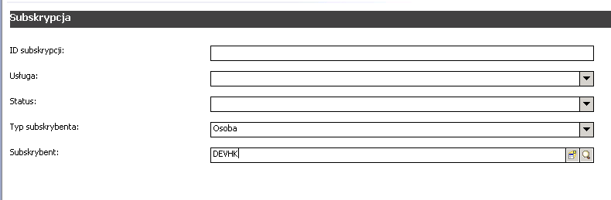
Rysunek 143
Otrzymując listę:
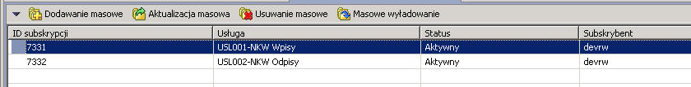
Rysunek 144
- naciskamy przycisk „Dodawanie masowe”
- wpisujemy wartość jak niżej, która powoduje, że te same subskrypcje zostaną przydzielone do innej osoby
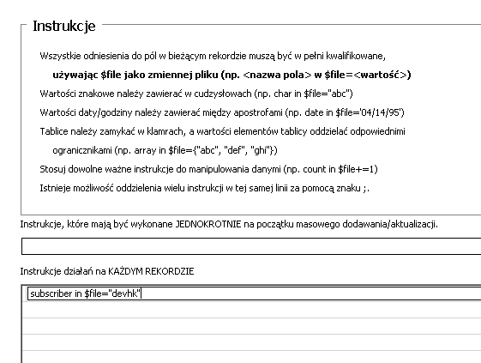
Rysunek 145
- weryfikujemy nowe Subskrypcje

Rysunek 146
O wykonaniu aktualizacji/dodania system informuje komunikatem o ilości przetworzonych rekordów.
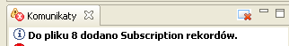
Rysunek 147

Audyt zmian w tabelach
W systemie HPSM możliwe jest wprowadzenie audytu na zmiany dowolnego pola w dowolnej tabeli. W tym celu należy:
- w tabeli „auditspecs” podać listę pól do audytu (na przykładzie danych o Grupach Wsparcia)
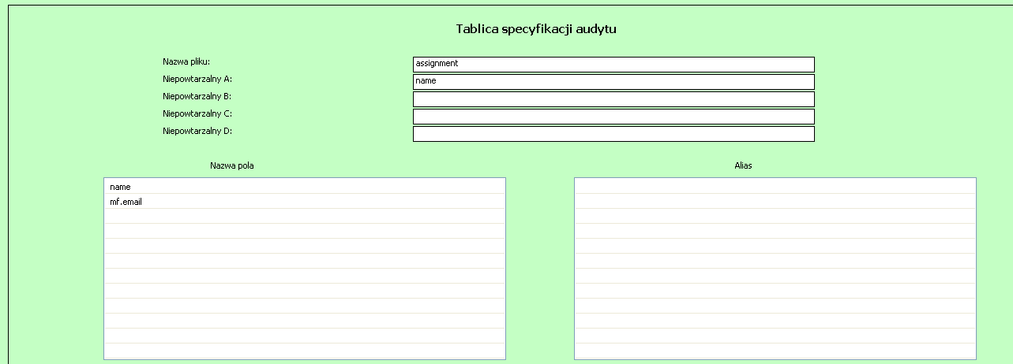
Rysunek 148
  - Nazwa pliku – tabela, dla której ma być prowadzony audyt
  - Niepowtarzalny A, B, … – pierwszy, drugi, … unikalny klucz w tabeli (lista kluczy dla tabeli pokazywana jest poleceniem „dbdict”)
  - Nazwa pola – lista audytowanych pól
  - Alias – lista aliasów audytowanych pól – jeśli alias jest zdefiniowany system opisuje zmianę z użyciem aliasu, a nie nazwy w bazie danych
- w tabeli „triggers” wywołać aplikację włączającą audyt

Rysunek 149
  - Nazwa wyzwalacza – np. MS.auditor
  - Nazwa tabeli – nazwa audytowanej tabeli
  - Typ wyzwalacza – wybrać „4 – Po aktualizacji”
  - Aplikacja – wpisać „trigger.invoke.auditor”
- audyt zmian należy obserwować w tabeli „audit”
Rysunek 150
  - Nazwa pliku – audytowana tabela
  - Niepowtarzalny A, B, … - identyfikator rekordu, który uległ zmianie
  - Zapisany – data zmiany
  - Operator – operator, wykonujący zmianę
  - Nazwa pola – zmienione pole
  - Stara wartość skalarna – wartość sprzed zmiany
  - Nowa wartość skalarna – wartość po zmianie
  - Stara tablica, Nowa tablica – używane w przypadku pól tablicowych (np. listy operatorów zawartej w tabeli assignment)

Zarządzanie tłumaczeniami tekstów język polski
Tłumaczenia na język polski dotyczą:
- Opcji menu – dotyczy tylko menu systemowych, menu tworzone od podstaw nie wymaga tłumaczeń
- Opcji ekranowych (przycisków)
- Statusów – wykonane przez Wykonawcę
- Formatek – wykonane przez Wykonawcę
- Pól z wartościami logicznymi - na przykład w zarządzaniu załącznikami
Stosowanych jest kilka technologii:
- Tłumaczenia bezpośrednie w formatkach – wykorzystywane przy niewielkiej ilości pozycji do tłumaczenia, wykorzystywanych tylko w jednej formatce
- Tłumaczenia w oparciu o kody językowe – wykorzystywane dla statusów
- Tłumaczenia w oparciu o listy globalne – metoda uniwersalna
Przykład tłumaczenia bezpośredniego w formatce:
- należy użyć polecenia „fd” i wybrać formatkę.
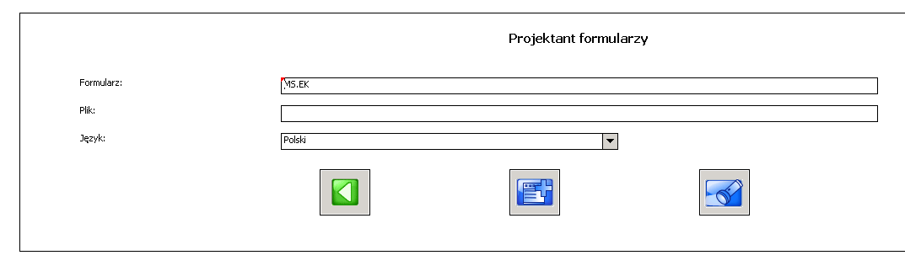
Rysunek 151
- uruchomić tryb projektowania przyciskiem „Projekt”
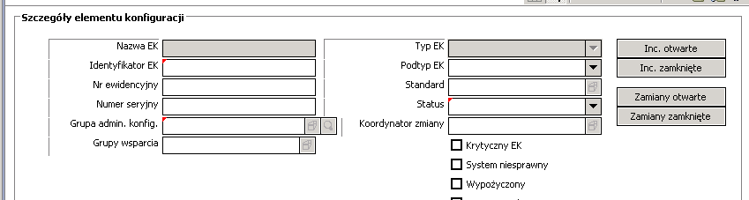
Rysunek 152
- ustawić kursor na polu do przetłumaczenia i w oknie „Właściwości” wybrać pozycję „Lista wartości”
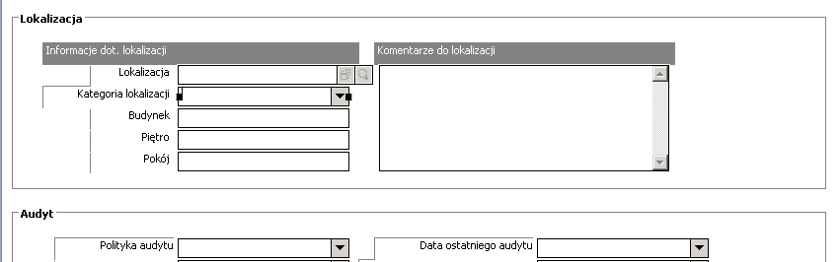
Rysunek 153
- sprawdzić, że są wpisane wartości w języku angielskim
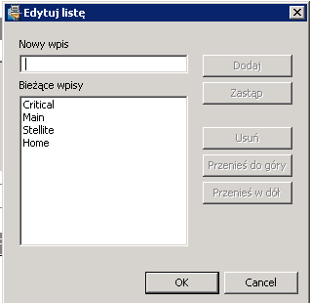
Rysunek 154
- wybrać pozycję „Lista wyświetlana”
- wpisać wartości w języku polskim
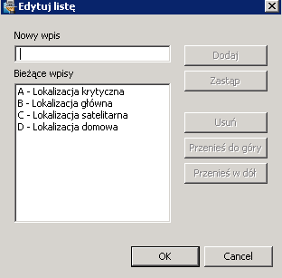
Rysunek 155
- zapisać zmienioną formatkę przyciskiem „Zapisz”
Od tej pory np. wartość wpisana w bazie danych jako „Main” będzie wyświetlana na formatce jako „Główna”.
Przykład tłumaczenia z użyciem listy globalnej dotyczy kategorii zgłoszenia.
Na wielu formatkach w module Zarządzania konfiguracją występuje pole „Typ CI” np. na „configurationItem” – formatka przeglądania elementu CI. Pole to w bazie danych przyjmuje wartości "computer", "displaydevice", "officeelectronics" i "application". Dzięki użyciu listy globalnej wyświetlane są wartości "Komputer","Monitor","Drukarka" i "Aplikacja".
Formatka „configurationItem” w polu „Typ CI” odnosi się do listy globalnej definiującej zmienne „$G.devtypes” oraz „$G.devnames”
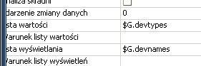
Rysunek 156
W liście globalnej zmienne te zawierają wartości angielskie i ich tłumaczenia na j. polski.
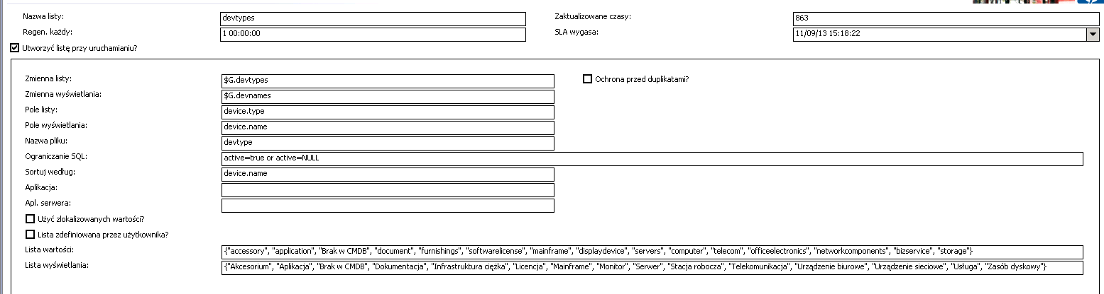
Rysunek 157

Procedura tworzenia nowego użytkownika systemu
Poniżej podano zalecenia dotyczące tworzenia nowych użytkowników systemu
- Użytkownicy końcowi – nie ma potrzeby tworzenia kont, są one automatycznie zakładane przy pierwszym logowaniu się (nie dotyczy pracowników Resortu)
- Operatorzy I/II linii wsparcia
  - użyć polecenia „operator”
  - wyszukać operatora o profilu/roli identycznej z zakładanym kontem
  - w polu „ID kontaktu” wyszukać identyfikator dla nowego konta, który został zmigrowany z Active Directory
  - w polu „Nazwa” wpisać unikalny login nowego operatora, zgodny z Active Directory
  - zweryfikować pozostałe pola (np. hasło, dodatkowe słowa uprawniające)
  - nacisnąć przycisk „Dodaj”
  - zweryfikować poprawność pola „Pełna nazwa” i „Email” – powinny zostać przekopiowane z rekordu kontaktu
- Użytkownicy końcowi w Resorcie
  - użyć polecenia „contacts”
  - wyszukać inną osobę z danej lokalizacji
  - usunąć zawartość pola „Operator”
  - w polu „Identyfikator” wpisać identyfikator osoby kontaktowej, zgodnie z regułami obowiązującymi dla kont w HPSM
  - nacisnąć przycisk „Dodaj”
  - wykonać działania identyczne jak w sekcji „Operator I/II linii wsparcia”

Zarządzanie systemem

Instalacja i konfiguracja klienta WWW
Ustawienia SSO w FF:
- Należy w polu adresu URL wpisać about:config. Następnie potwierdzić przejście do konfiguracji firefoxa.
Rysunek 158
- W polu wyszukiwania należy wpisać netowrk.neg
Rysunek 159
- Następnie należy w network.negotiate-auth.trusted-uris wpisać adres strony na którą użytkownik ma się zalogować poprzez SSO.
Ustawienie SSO w IE
Należy wybrać w menu Narzędzia następnie Opcje internetowe. W oknie, które się pojawi należy wybrać zakładkę Zabezpieczenia i Lokalny intranet.
- Przyciskiem Witryny otwieramy okno ustawień dla lokalnego internetu. Wybieramy Zaawansowany i w kolejnym oknie wprowadzamy adres strony, która ma podlegać SSO.
Rysunek 160
- Następnie uruchamiamy SSO w IE wybierając w tym samym oknie Lokalnego intranetu Poziom niestandardowy i w nowym oknie należy ustawić Uwierzytelnianie użytkownika na Zaloguj automatycznie tylko w strefie intranet.
Rysunek 161
Uruchomienie Java w FF:
- Uruchomić przeglądarkę Mozilla Firefox lub zrestartować ją, jeśli jest już uruchomiona.
- W górnym rogu okna przeglądarki nacisnąć przycisk Firefox (lub wybrać menu Narzędzia w systemie Windows XP), a następnie wybrać opcję Dodatki.
Zostanie otwarta karta menedżera dodatków.
- W karcie menedżera dodatków kliknąć na pozycji Wtyczki.
- Kliknąć na wtyczce Java (TM) Platform, aby ją zaznaczyć.
- Nacisnąć przycisk Włącz (jeśli nazwą przycisku jest Wyłącz, to obsługa technologii Java jest już włączona).
Uruchomienie Java w IE:
- Z menu Narzędzia wybrać pozycję Opcje internetowe.
- Wybrać kartę Zabezpieczenia, a następnie nacisnąć przycisk Poziom niestandardowy.
- Przewinąć w dół do pozycji Wykonywanie skryptów apletów języka Java.
- Upewnić się, że jest wybrana opcja Włącz.
- Nacisnąć przycisk OK, aby zapisać zmiany.

Instalacja i konfiguracja klienta administracyjnego
Klient administracyjny to aplikacja Windows, która dostaje się bezpośrednio do systemu HPSM z pominięciem warstwy WWW.
Niektóre elementy zarządzania można realizować tylko z określonego rodzaju klienta:
  - Dodawanie pól do bazy danych – tylko w kliencie administracyjnym
  - Edycja formatek – tylko w kliencie administracyjnym
  - Administracyjne wprowadzanie danych (tryb Debug) – tylko w kliencie administracyjnym
Instalacja klienta administracyjnego sprowadza się do wykonania trzech kroków:
  - instalacji aplikacji z użyciem domyślnych wartości i odpowiedzi na pytania instalatora
  - konfiguracji połączenia do serwera HPSM
  - włączenia szyfrowania połączenia (tryb SSL)
Tryb SSO w kliencie administracyjnym jest możliwy do użycia, ale tylko w odniesieniu do kont zwykłych operatorów, konta administracyjne HPSM nie występują w Active Directory i użycie SSO jest niemożliwe.
Należy instalować wersję klienta administracyjnego zgodną z wersją RTE serwera. Na dzień opracowania niniejszej dokumentacji jest to wersja 9.31.022.
Instalacja przebiega w następujący sposób:
- Należy uruchomić setupclient.exe
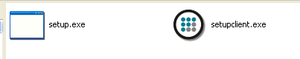
Rysunek 162
- Wybór języka instalatora – należy wybrać „polski”
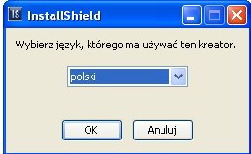
Rysunek 163
- Naciskamy „Dalej”
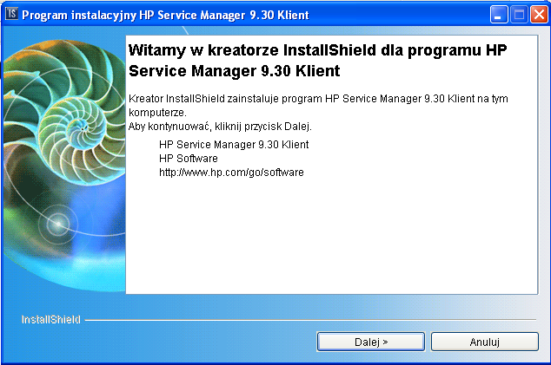
Rysunek 164
- Akceptujemy warunki licencji
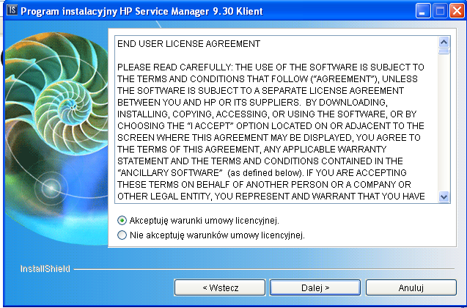
Rysunek 165
- Akceptujemy domyślną ścieżkę instalacji
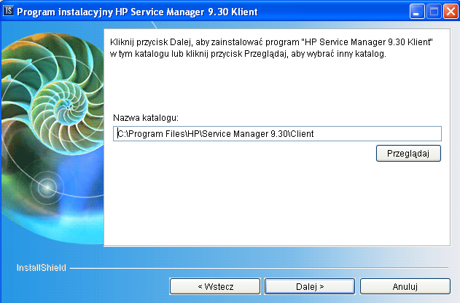
Rysunek 166
- Naciskamy „Dalej”
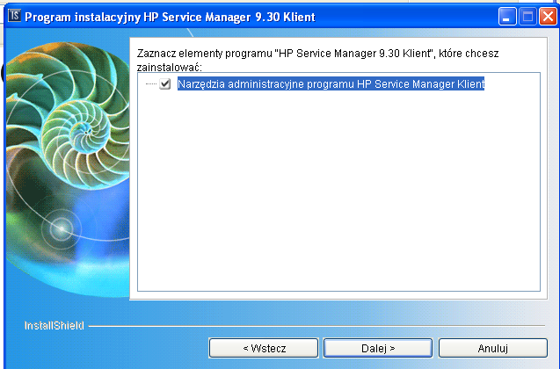
Rysunek 167
- Naciskamy przycisk „Instaluj”
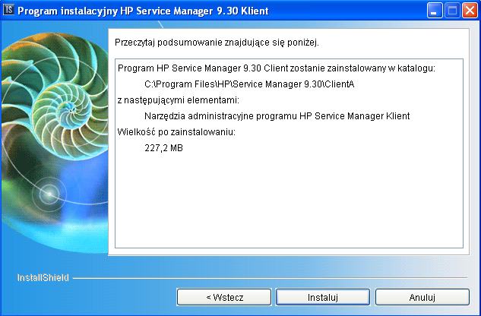
Rysunek 168

W przypadku problemów z instalacją w trybie graficznym należy uruchomić program instalacyjny w trybie konsoli i odpowiadać na pytania kreatora podobnie jak w przypadku interfejsu graficznego.

Rysunek 169
Konfiguracja połączeń przebiega w następujący sposób:
- Uruchamiamy klienta administracyjnego
- Klikamy na ikonce „Połączenia”
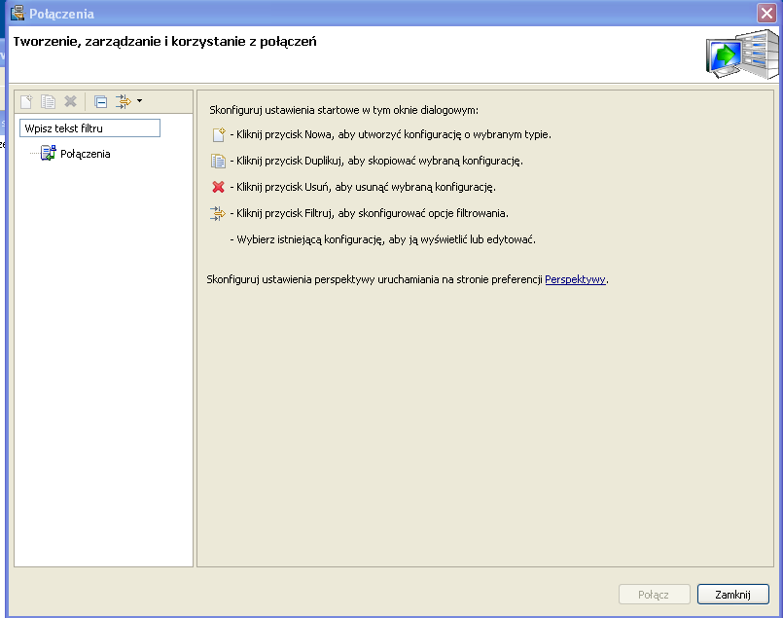
Rysunek 170
- Klikamy na ikonce „Nowa konfiguracja startowa”
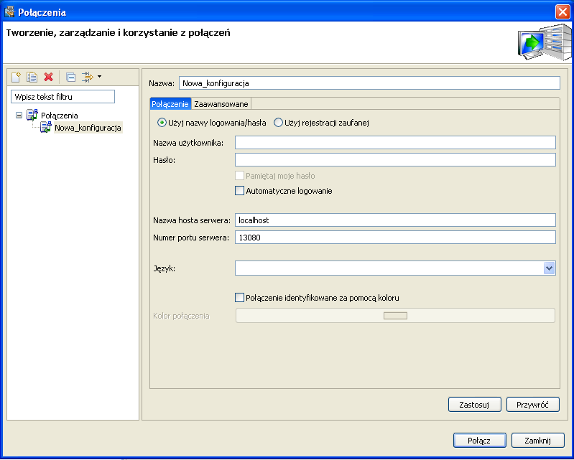
Rysunek 171
- Uzupełniamy pola „Nazwa”, „Nazwa użytkownika”, ”Hasło”, „Pamiętaj moje hasło”, ”Nazwa hosta serwera”, „Numer portu serwera”, „Język”, „Połączenie identyfikowane za pomocą koloru”

Rysunek 172
- Naciskamy „Zastosuj”. Wpisane dane zostają zapamiętane na stacji roboczej.
- Kolejne połączenia definiuje się identycznie
Zalecane jest skonfigurowanie połączeń do bazy danych produkcyjnej oraz testowej z użyciem kolorów odróżniających te połączenia. Użycie kolorów pozwala uniknąć pomyłek dotyczących testowania.
W przypadku problemów z działaniem klienta na stacji PC (co może się zdarzyć po nieprzerwanej pracy aplikacji ponad jeden dzień – co objawia się spowolnieniem wszystkich operacji) należy spróbować zamknąć aplikację klienta i otworzyć ją na nowa. Jeśli zamknięcie się nie udaje należy użyć Windows’owego programu „Task Manager” i usunąć procesy: „javaw” oraz „ServiceManager.exe”.

Pliki konfiguracyjne systemu

Rodzaj pliku konfiguracyjnego | Katalog i plik
Pliki konfiguracyjne warstwy WWW | c:\Program Files (x86)\Apache2.2\conf\httpd.conf  c:\Program Files (x86)\Apache2.2\conf\workers2.properties  c:\Program Files (x86)\tomcat6a\conf\server.xml  c:\Program Files (x86)\tomcat6a\webapps\sm9\web.xml  c:\Program Files (x86)\tomcat6a\webapps\sm9nossl\WEB-INF\web.xml
Pliki konfiguracyjne HPSM | c:\Program Files (x86)\HP\ServiceManager9.30\Server\RUN\sm.ini  c:\Program Files (x86)\HP\ServiceManager9.30\Server\RUN\sm.cfg
Licencje dla HPSM | c:\Program Files (x86)\HP\ServiceManager9.30\Server\RUN\licFile.txt
Tabela 35
Pliki powyższe zostały skonfigurowane i nie wymagają edycji.
Dla Administratora HPSM najistotniejsze są pliki konfiguracyjne systemu HPSM
- sm.ini – zestaw parametrów systemu HPSM
- sm.cfg – lista uruchamianych serwletów na serwerze aplikacyjnym
W pliku sm.ini najważniejsze parametry to:
- log – położenie logu systemowego
- sqldb – baza danych
- sqllogin – login i hasło do bazy danych
- maxlogsize – maksymalna wielkość pliku logu
- msg_buffer – wielkość maksymalna powiadomienia E-mail
W pliku sm.cfg najważniejsza jest ilość uruchamianych serwletów (polecenia sm –httpPort) – każdy z nich obsługuje do 25 użytkowników oraz ich adresy dostępowe (httpPort, httpsPort). Pozostałe opcje i parametry nie powinny być zmieniane.

Zarządzanie sesjami użytkowników
Za pomocą polecenia „status” można
- wylistować wszystkie sesje użytkowników oraz procesów systemowych
- wysłać komunikat do wszystkich zalogowanych użytkowników
- zamknąć awaryjnie sesję użytkownika

Rysunek 173
- Polecenie – polecenie, które można wysłać do procesu, obecnie jedynym takim poleceniem jest „k” (kill – przerwanie sesji)
- Nazwa użytkownika – nazwa zalogowanego użytkownika
- ID problemu – wewnętrzny identyfikator HPSM używany przy wyświetlaniu informacji w logu
- ID urządzenia – SOAP Web (klient WWW), SOAP Windows (klient administracyjny), SYSTEM – proces systemowy
- Czas logowania – data otwarcie sesji
- Czas bezczynności – aktualny okres bezczynności w sesji
- TID – wewnętrzny identyfikator HPSM
- ID sesji – wewnętrzny identyfikator HPSM

„Odśwież ekran” – odświeżenie listy sesji i procesów
„Uruchom harmonogram” – uruchomienie procesów systemowych
„Transmisja” – wysyłanie komunikatu do wszystkich użytkowników
„Wyświetl blokady” – wyświetlenie listy blokad rekordów
„Kontrola systemu” – informacje szczegółowe o obciążeniu systemu
„Podsumowanie” – informacje szczegółowe o obciążeniu systemu
„Wykonaj polecenie” – wykonaj polecenia „k” wpisane w kolumnie „Polecenie”

Aby zatrzymać sesję użytkownika należy wpisać „k” w kolumnie „Polecenie” i nacisnąć przycisk „Wykonaj polecenie”, sesją powinna zostać zamknięta z komunikatem od systemu.
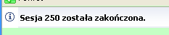
Rysunek 174

Zarządzanie blokadami obiektów
Za pomocą polecenia „status” i naciśnięciem przycisku „Blokady” wchodzimy do listy aktualnych blokad rekordów danych w systemie.

Rysunek 175
W kolumnie „Polecenie” można wpisać „k” i nacisnąć przycisk „Wykonaj polecenia”. System usunie wskazaną blokadę, jak również sesję użytkownika, z której blokada pochodzi.
Należy usuwać tylko te blokady, które powstały po awaryjnym rozłączeniu się operatora z systemem HPSM. Nie należy usuwać blokad systemowych, związanych z nazwami procesów, a nie loginami użytkowników.

Licznik czasu bezczynności
Licznik czasu bezczynności umożliwia zdefiniowanie terminu, po którym użytkownicy są wylogowywani jeśli nie wywołują żadnych kroków ekranowych. Dostęp do licznika jest możliwy w menu „Bieżące utrzymanie\System\Uruchom licznik bezczynności”

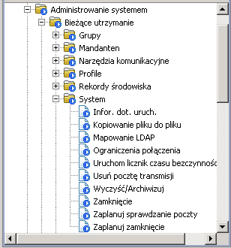
Rysunek 176
Formatka zarządzania licznikiem:

Rysunek 177
- Liczba minut … - dozwolony okres bezczynności
- Ostrzeż użytkownika … - ilość minut przed wylogowaniem, kiedy zostanie wygenerowane ostrzeżenie
- NIE KOŃCZ … - lista użytkowników, którzy nie podlegają kontroli aktywności i ich sesje są włączone aż do wylogowania się ręcznego

Polecenia systemu
Poniżej przedstawiono listę najczęściej używanych poleceń (skrótów do pozycji menu).
- db – przeglądanie/edycja tabel i ich zawartości
- dbdict – przeglądanie/edycja definicji tabel
- gl – dostęp do list globalnych
- do – dostęp do opcji ekranowych
- fd – dostęp do projektanta formatek
- status – status systemu, lista sesji i blokad
- menu – przeglądanie/definiowanie menu
- operator – przeglądanie/edytowanie danych o operatorach
- contacts – przeglądanie/edytowanie danych o osobach kontaktowych
- *fdevice – przeglądanie/edytowanie zawartości CMDB

Procedury administracyjne
W rozdziale zaprezentowano procedury administracyjne stosowane w trakcie eksploatacji systemu. Podana niżej lista zadań jest objaśniona w kolejnych podpunktach co do sposobu ich realizacji.
Zadania dla administratorów systemu operacyjnego/bazy danych
Lp. | Zadanie | Zalecana częstotliwość
1. | Kontrola ilości wolnego miejsca w systemie | Co tydzień
2. | Kontrola wielkości logów HPSM/Apache/Tomcat | Co tydzień
3. | Kontrola wydajności zapytań HPSM w logu | Codziennie
4. | Kontrola wielkości pamięci współdzielonej | Co tydzień
5. | Kontrola wielkości bazy danych | Co tydzień
6. | Kontrola wielkości logu bazy danych | Co tydzień
7. | Kontrola statusu wykonania backupu bazy | Codziennie
8. | Kontrola stanu usług HPSM | Codziennie
9. | Kontrola stanu usług Connect-It | Codziennie
Tabela 36
Zadania dla administratora systemu HPSM

Lp. | Zadanie | Zalecana częstotliwość
1. | Sprawdzanie działania procesów systemowych | Codziennie
2. | Sprawdzanie dostępności portów komunikacyjnych | Codziennie
3. | Sprawdzanie ilości rekordów do przetworzenia w tablicy „schedule” | Codziennie
4. | Kontrola zawartości logu aplikacji „sm.log” | Codziennie
5. | Kontrola zawartości logów Connect-It | Codziennie
7. | Kontrola wielkości załączników | Co miesiąc
8. | Kontrola uprawnień operatorów | Co miesiąc
9. | Kontrola danych o strukturze organizacyjnej | Co miesiąc
10. | Kontrola danych o subskrypcjach | Co miesiąc
12. | Kontrola danych o delegacji uprawnień | Co miesiąc
13. | Kontrola przepełnienia liczników numeracji | Co miesiąc
14. | Kontrola kolejki wejściowej eventin | Codziennie
15. | Kontrola wielkości tabeli „stathistory” | Co tydzień
Tabela 37

Archiwizowanie całości systemu
Wszystkie dane systemu HPSM zawarte są w bazie danych, w systemie plików na serwerach istotne są jedynie pliki konfiguracyjne poszczególnych komponentów systemu. W związku z tym proponowany jest następujący schemat backupu danych do wdrożenia przez MS (dotyczy środowiska produkcyjnego):
- pełny backup bazy danych – raz na tydzień
- przyrostowy backup danych – raz na dzień
- backup logów transakcji – raz na 2h lub raz na 4h
- backup systemów plików na serwerach i podanych niżej katalogów – po uruchomieniu produkcyjnym oraz po każdej zmianie wersji komponentów lub ich architektury
Backup baz danych dotyczy:
- bazy produkcyjnej (MS-SQL)
  - sm9prod
- bazy danych środowiska raportowego (MS-SQL)
  - ReportServer
  - ReportServerTempDB
- katalogów konfiguracyjnych na serwerach
  - WWW: c:\tomcat6[abcd]
  - WWW: c:\Program Files (x86)\Apache Software Foundation\Apache2.2\conf
  - CIT: c:\Program Files (x86)\HP\Connect-It9.52\
  - Scenariusze CIT: c:\cit-scen\
  - APP: c:\Program Files (x86)\HP\Service Manager 9.30\Server\RUN
W środowisku produkcyjnym bazy danych powinny pracować w trybie pozwalającym na wykonywanie backupu online (tryb TRANSACTLOG), w pozostałych środowiskach nie jest to wymagane, usługi HPSM będą na czas backupu wstrzymywane według harmonogramu.
Poza bazą danych system HPSM składa się z szeregu zainstalowanych komponentów oraz ich plików konfiguracyjnych dostosowywanych w trakcie realizacji systemu. Z tego względu zalecana jest następująca procedura backupu:
- pełny backup wszystkich dysków logicznych w systemie po uruchomieniu produkcyjnym
- backup wskazanych niżej katalogów po instalacji nowej wersij /poprawki danej aplikacji
  - WWW: c:\tomcat6[a-d]
  - APP: c:\Program Files (x86)\HP
  - CIT: c:\Program Files (x86)\HP
- backup wskazanych plików konfiguracyjnych po każdej ich zmianie przez administratora systemu
Znaki „…\” zastępują miejsce instalacji danej aplikacji (główny katalog produktu)
- APACHE | - …\conf\httpd.conf | - Konfiguracja serwera Apache
- APACHE | - …\conf\workers2.properties | - Konfiguracja konektorów do Tomcat’a
- TOMCAT | - …\conf\server.xml | - Konfiguracja serwera Tomcat
- WWW | - …\WEB-INF\web.xml | - Parametry klienta WWW
- WWW | - …\WEB-INF\ca.keystore  - …\WEB-INF\[FQDN].keystore | - Pliki certyfikatów
- HPSM | - …\RUN\sm.ini | - Plik parametrów systemu HPSM
- HPSM | - …\RUN\sm.cfg | - Plik z lista uruchamianych servletów podczas startu systemu
- HPSM | - …\RUN\ca.keystore  - …\RUN\smserver.keystore  - …\RUN\trusted.keystore | - Pliki certyfikatów
Tabela 38

Odtwarzanie całości systemu
Odtworzenie bazy danych wymaga wcześniejszego zamknięcia usług systemu i jest wykonywane standardową procedurą MS-SQL.
Odtworzenie poszczególnych plików konfiguracyjnych również wymaga wcześniejszego zatrzymania usług systemu.
Odtworzenie aplikacji/części systemu wymaga na ogół jej reinstalacji, za wyjątkiem odtworzenia całości backupu systemu i rejestru Windows.

Zatrzymywanie i uruchamianie usług
Aby zatrzymać działanie systemu należy w podanej niżej kolejności zatrzymać usługi w systemie Windows. Tzn. należy wykonać czynności od A do E. W celu uruchomienia systemu wykonuje się czynności w porządku odwrotnym tzn. od E do A. Restart bazy danych (punkt F) jest opcjonalny.
Serwery WWW
- A) Apache2.2
- B) tomcat6[a-d] (w dowolnej kolejności)
Serwery CIT
- C) ConnectIt* (w dowolnej kolejności)
Serwery APP
- E) Service Manager 9.30 Server
Serwer bazodanowy
- F) MS-SQL (według procedur Microsoft)

Monitorowanie stanu systemu
Poszczególne komponenty wchodzące w skład systemu HPSM zapisują istotne informacje, w tym błędy i ostrzeżenia do odpowiednich plików logów (ich lista podana niżej). Z punktu widzenia funkcjonalności najważniejszy jest plik „sm.log” gdyż są tam odkładane komunikaty dotyczące wszystkich komponentów systemu. Dopiero ich analiza może doprowadzić do potrzeby sięgnięcia po szczegółowy plik logu komponentu systemu. W pliku sm.log błędy są oznaczane prefiksem JRE E lub RAD E. podczas normalnej pracy wpisy takie nie powinny występować.
Kolejnym miejscem do monitorowania systemu jest lista procesów systemowych, które powinny być uruchomione. Są to podprocesy działające w tle i wykonujące okresowo np. wysyłanie notyfikacji i ich monitorowanie
Krytycznym elementem systemu jest pamięć współdzielona oraz pamięć całkowita zaalokowana na potrzeby systemu. Zużycie pamięci współdzielonej bada się uruchamiając odpowiednie polecenie w linii komend systemu Windows.
Prawidłowe działanie systemu wymaga aby współdziałały ze sobą serwlety aplikacyjne. Można to zaobserwować po wydaniu komendy „status” z okna komend systemu HP Service Manager (klient GUI Windows – konto administratora systemu). Na listingu procesów powinny występować wpisy z kilku servletów. Szczegółowy stan klastra aplikacyjnego bada się wykonując odpowiednie polecenie w linii komend systemu Linux
Logi komponentów systemu HPSM:
Znaki „…\” zastępują miejsce instalacji danej aplikacji (główny katalog produktu)
Tabela 39
- HP Service Manager | - …\logs\sm.log | - Log systemu HPSM
- Apache | - …\logs\* | - Logi serwera WWW
- Tomcat | - …\logs\* | - Logi serwera aplikacyjnego WWW
- Connect-It | - c:\cit\*.log | - Logi poszczególnych scenariuszy integracyjnych

Sprawdzanie stanu procesów systemowych
Aby to wykonać należy uruchomić polecenie „status” z linii poleceń systemu HP Service Manager (klient GUI Windows, konto administracyjne). Lista powinna zawierać procesy:
- anubis
- event
- inactive
- linker
- problem
- sla
- sync
Brak tych procesów powoduje istotne problemy w funkcjonowaniu systemu.
Pozostałe procesy nie są krytyczne, ale również normalnie powinny znajdować się na liście:
- agent
- alert
- availability
- change
- contract
- lister
- marquee
- ocm
- spool

Sprawdzanie stopnia wykorzystania pamięci
Aby to wykonać należy przejść do katalogu ..\RUN.
sm -reportshm
Jeśli na wyświetlonym ekranie znajdzie się informacja, że ilość wolnej pamięci jest mniejsza niż 25% lub, że ilość pamięci nieużytej jest mniejsza niż 25% należy dokonać restartu systemu. Jeśli taka sytuacja powtarza się częściej niż raz na miesiąc należy to uznać za sytuację błędu i zgłosić w ramach usług wsparcia.

Sprawdzanie stanu klastra aplikacyjnego
Aby to wykonać należy przejść do katalogu ..\RUN.
sm –reportlbstatus:1
W wyniku działania tego polecenia powinien występować jeden serwer systemu HP Service manager a na nim powinny być aktywne 4 servlety.

Usuwanie sesji operatorów
Aby to wykonać należy uruchomić polecenie „status” z linii poleceń systemu HP Service Manager (klient GUI Windows, konto administracyjne). Następnie należy wejść w opcję „Blokady”. Jeśli na ekranie występuje blokada na rekordzie incydentu lub zgłoszenia, która utrzymuje się od dłuższego czasu albo dotyczy nieistniejącej już sesji w systemie należy

Monitorowanie i usuwanie blokad
Aby to wykonać należy uruchomić polecenie „status” z linii poleceń systemu HP Service Manager (klient GUI Windows, konto administracyjne). Następnie należy spróbować wyłączyć wybraną sesję przez wpisanie litery „k” w pole poleceń w danym wierszu oraz naciśnięcie przycisku „Wykonaj polecenia”. Sesja użytkownika powinna zostać w tym momencie usunięta.

Sprawdzanie stanu wykorzystania licencji
Aby to wykonać należy przejść do katalogu ..\RUN.
sm –reportlic:1
W wyniku działania tego polecenia system zaprezentuje ekran z listą limitów licencji i stopniem ich aktualnego wykorzystania.

Kontrola uprawnień operatorów
Okresowo należy wykonywać kontrolę uprawnień administracyjnych w systemie. Proponowane są następujące podstawowe zapytania, które należy wykonać na tabeli operatorów (polecenie „operator” – klient GUIU Windows):
- kontrola przydziału do roli administracyjnej – kryterium wyszukiwania: rola=”System Administrator”
- kontrola uprawnień administracyjnych – kryterium wyszukiwania: Uprawnienia wykonawcze=”SysAdmin”
- kontrola uprawnień do operowania systemem z zewnętrznych aplikacji – kryterium wyszukiwania: Uprawnienia wykonawcze=”SOAP API”

Kontrola pozostałych elementów systemu
- Kontrola wielkości logów HPSM/Apache/Tomcat – logi nie powinny przekraczać wielkości kilkuset mega-bajtów
- Kontrola wielkości bazy danych – roczny przyrost bazy nie powinien być większy niż 4GB
- Kontrola wielkości logu bazy danych - log transakcji nie powinien być większy niż 4GB
- Kontrola statusu wykonania backupu bazy
- Kontrola stanu usług Windows
- Kontrola stanu usług Connect-It
- Kontrola wydajności zapytań HPSM w logu „sm.log” – duża ilość wpisów z prefiksem „Performance” oznacza konieczność przebudowy indeksów bazodanowych
- Kontrola wielkości załączników – tabela „SYSATTACHMENTS”
- Kontrola przepełnienia liczników numeracji – tabela „number”, liczniki: „incidents”, „incident management”,”device”
- Kontrola kolejki wejściowej – tabela „eventin”, nie powinny w niej pozostawać nieprzetworzone rekordy z systemów zewnętrznych
- Kontrola wielkości tabeli „stathistory”
- Sprawdzanie ilości rekordów do przetworzenia w tablicy „schedule” – ilość rekordów nie powinna przekraczać kilku tysięcy

Elementy dostosowania systemu

Polecenie „db”
Jednym z najczęściej używanych poleceń systemu jest polecenie „db” służące do dostępu do wszystkich tabel w systemie. Wywołuje się go z linii poleceń.
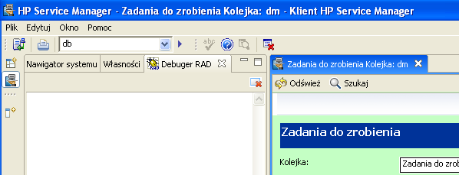
Rysunek 178
System wyświetla formatkę, na której można podać nazwę tabeli i/lub nazwę formatki do jej wyświetlenia.
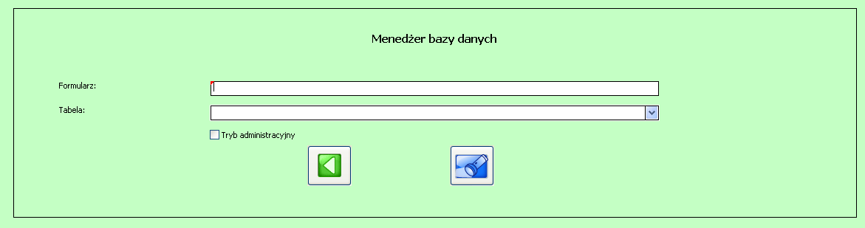
Rysunek 179
- Formularz – nazwa formatki (w większości przypadków pokrywa się z nazwą tabeli)
- Tabela – nazwa tabeli
- Tryb administracyjny – pełne zarządzanie danymi, bez restrykcji i kontroli wprowadzanych danych
- Ikona „Strzałka” – powrót do poprzedniego menu lub zamknięcie zakładki
- Ikona „Latarka” – wyszukanie formatek i/lub wejście do wyszukiwania danych we wskazanej tabeli
UWAGA: Po wejściu do tabeli w trybie administracyjnym, nie są dostępne specjalne opcje związane z daną tabelą, np. po wejściu administracyjnym w rekord danych o operatorze nie ma opcji „Reset hasła” – opcje te pojawiają się po wejściu do tabeli w trybie zwykłym, wówczas z kolei mogą nie być dostępne np. operacje masowe.
Większość tabel systemowych posiada jedną formatkę do wyświetlania zawartości – wówczas system od razu przechodzi do ekranu wyszukiwania danych.
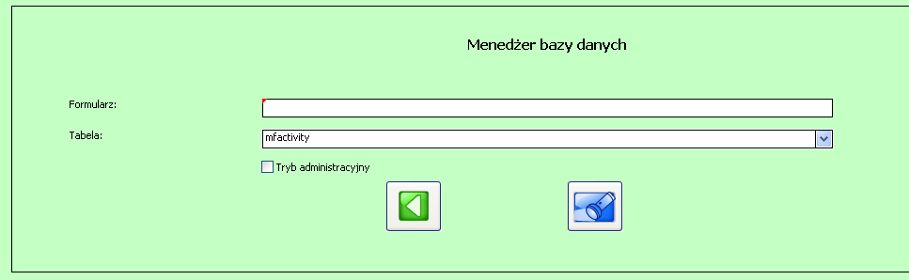
Rysunek 180
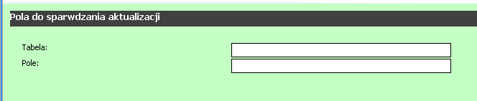
Rysunek 181
Dla tabel, dla których jest zdefiniowane więcej formatek do wyświetlania ich danych, należy wskazać konkretną formatkę. W większości wypadków nazwa formatki głównej (zawierającej wszystkie pola tabeli) jest identyczna jak nazwa tabeli. Np. dla tabeli „assignment” należy wskazać formatkę „assignment”.
Rysunek 182
Część tabel (głównie zawierających dane podstawowe) ma inną nazwę głównej formatki. Np. dla tabeli incidents (zgłoszenia) należy wybierać formatkę „SD.update.interaction”.
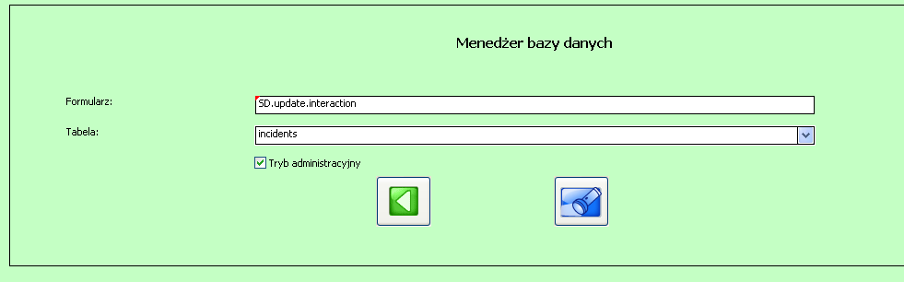
Rysunek 183
Po wyszukaniu danych w tabeli dostępne są opcje.
Rysunek 184
- OK – zapisz i wyjdź
- Powrót – wyjście bez zapisu
- Wstecz – przejście o jedne rekord wstecz na liście znalezionych rekordów
- Dalej – przejście o jedne rekord dalej na liście znalezionych rekordów
- Dodaj – dodanie nowego rekordu z danymi wpisanymi na formatce
- Zapisz – zapisanie rekordu danymi wpisanymi na formatce
- Usuń – usunięcie bieżącego rekordu
- Znajdź – odpowiednik klawisza F8 (podgląd danej słownikowej)
- Wypełnij – odpowiednik klawisza F9 (wstawienie danej ze słownika)
Operacje masowe opisane są w niniejszym dokumencie.
Rysunek 185
Najczęstszą techniką dodawania nowych pozycji jest
- znalezienie w tabeli najbardziej odpowiadającego nowym danym rekordu
- zmiana klucza rekordu (np. identyfikatora osoby kontaktowej)
- aktualizacja pozostałych danych
- naciśnięcie klawisza „Dodaj”
UWAGA: Kluczowe jest aby świadomie używać klawisza „Zapisz”, który bezpowrotnie nadpisuje dane w bieżącym rekordzie.

Edycja administracyjna danych
Jeśli zachodzi konieczność aktualizacji w tabeli danej, która nie jest wyświetlana lub wyświetlana jest w polu tylko do odczytu, należy uruchomić „Debugger” i skorzystać z jego funkcji.
Należy w menu „Okno/Wyświetl/Inne” wybrać Debugger RAD.
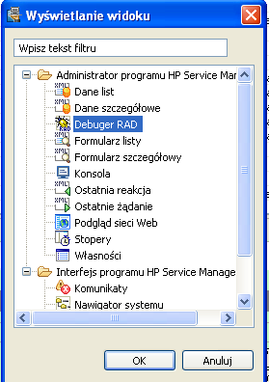
Rysunek 186
Pojawi się wówczas okno debuggera.
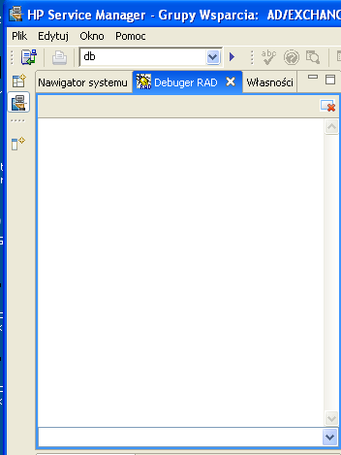
Rysunek 187
Aby wpisać daną do pola bieżącego rekordu należy stosować polecenie wpisane w dolnej linii poleceń debuggera.
x pole in $L.file = wartość
np.
x ms.escalate.to in $L.file=”incident”
Poprawne podanie polecenia system sygnalizuje powtórzeniem wpisywanej wartości:
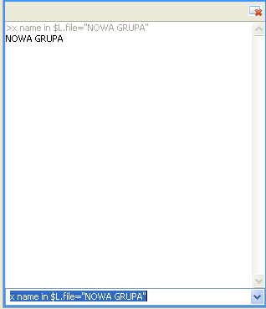
Rysunek 188
Jeśli podana jest niewłaściwa nazwa pola system zwraca wartość NULL.
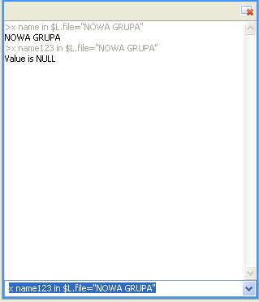
Rysunek 189
Aby zapis został dokonany w bazie danych należy nacisnąć klawisz „Zapisz” na formatce z danymi.
UWAGA: Zmiany danych w wyżej opisany sposób należy dokonywać w wyjątkowych przypadkach, nająć świadomość co za sobą niesie wykonanie takiej operacji.
Za pomocą debuggera można również wyświetlać ukryte pola poleceniem
d pole in $L.file
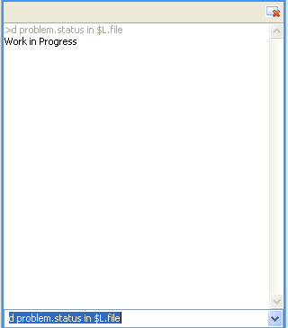
Rysunek 190
UWAGA: Przechodzenie pomiędzy zakładkami niszczy kontekst debuggera i powoduje, że trzeba przeładować bieżący rekord, aby ten kontekst odświeżyć.
Aby dowiedzieć się o nazwę pola w tabeli, które należy wyświetlić/zmienić należy ustawić opcję „Pokaż informacje pomocy kontekstowej dot. debugowania” w menu Okno/Preferencje/Wygląd.
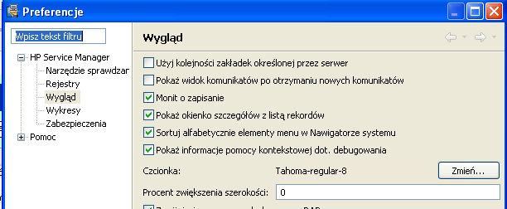
Rysunek 191
Wówczas po ustawieniu kursora w dowolnym polu na formatce i naciśnięciu klawisza CTRL-H otrzymujemy informacje kolejno o tabeli, formatce i polu w tabeli, w którym ustawiony jest kursor.
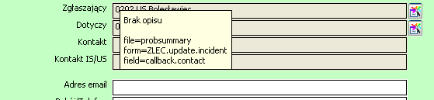
Rysunek 192

Dodawanie nowych pól do bazy danych
Administrator może dodać do każdej tabeli nowe pole, z którym nie będzie związany workflow zdarzeń, a będzie to jedynie pole opisowe, wzbogacające dotychczasowe dane na formatce.
Aby dodać pole należy uruchomić polecenie „dbdict”, a następnie wskazać nazwę tabeli i nacisnąć ikonę „Latarka”.

Rysunek 193
Na formatce system prezentuje następujące dane i opcje:

Rysunek 194
- Nazwa – nazwa pola w systemie HPSM
- Typ – typ pola w systemie HPSM
  - znak – dane znakowe
  - liczba – liczby całkowite i wymierne
  - data/godzina – pole zawierające datę i czas
    - w formacie bezwzględnym np. 20/01/2013 00:00:00
    - w formacie względnym np. 1 08:00:00 (jeden dzień i osiem godzin)
  - logiczna – pole zawierające wartość logiczną
    - true – PRAWDA
    - false – FAŁSZ
    - NULL – wartość nie została wprowadzona
    - unknown – wartość logiczna nie może zostać określona
  - tablica – lista znaków, liczb itd.
  - struktura – lista struktur (zestawów znaków, liczb itd.)
- Poziom – używane w strukturach danych
- Indeks – używane w strukturach danych
- Nazwa SQL – nazwa pola w systemie bazodanowym
- Typ SQL – typ pola w systemie bazodanowym
- Tabela SQL
  - Jeśli tabela ma ponad 255 pól, to jest dzielona na kilka tabel, każda z tabel ma swój unikalny alias, pierwsza – m1, druga – m2 itd.

„OK” – wyjście z zapisem
„Powrót” – wyjście bez zapisu
„Usuń rekord Dbdict” – bezpowrotne usunięcie całej tabeli i jej danych
„Nowe pole/klucz” – dodawanie nowego pola/indeksu
„Edytuj pole/klucz” – edycja istniejącego pola/indeksu
„Importuj nowe kolumny z SQL – nie używane

Rysunek 195
- „Niepowtarzalne” – wiersz z typem indeksu (klucza)
  - Niepowtarzalne – klucz unikalny
  - Wart. puste i duplikaty – klucz nieunikalny
  - Brak wart. pustych – klucz z ograniczeniem
  - Brak duplikatów – klucz z ograniczeniem
  - Klucz IR – klucz wyszukiwania pełnotekstowego
- „c1” – lista kolumn indeksu

Rysunek 196
- Alias – m1, m2, itd.
- Nazwa – pełna nazwa tabeli w systemie bazodanowym
- Typ – system bazodanowy
- Klucze tabeli – nie używane
- Opcje tabeli – nie używane
Aby dodać nowe pole należy ustawić się na wierszu o nazwie „descriptor” i nacisnąć klawisz „Dodaj pole/klucz”. Pojawi się wówczas formatka nowego pola.
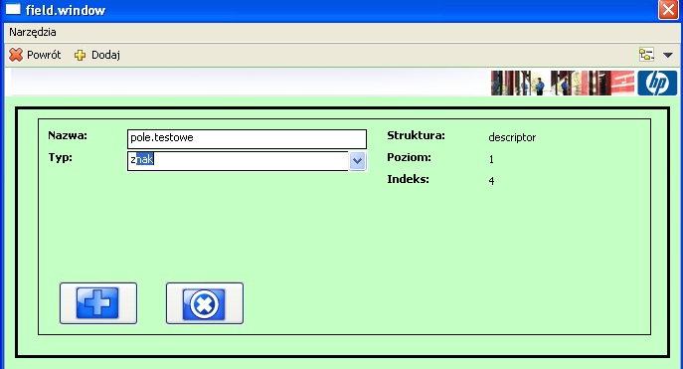
Rysunek 197
W polu Nazwa nie wolno stosować polskich liter oraz znaków specjalnych innych niż „.”. Po wybraniu typu „tabela” należy wskazać typ elementów tabeli.

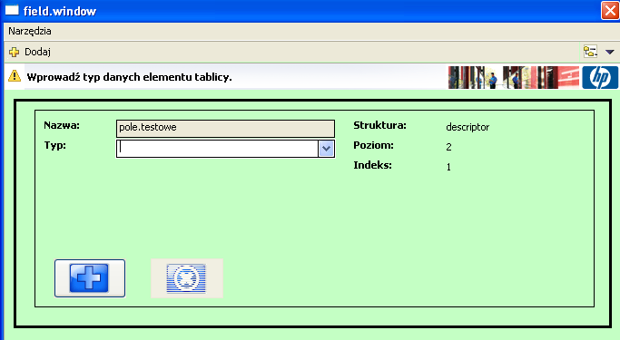
Rysunek 198
Po zapisaniu zmian przyciskiem „OK” pojawi się okno z potwierdzeniem rozkazu SQL, któ®y zostanie wysłany do systemu bazy danych. Należy nacisnąć przycisk „SM zmienia”.
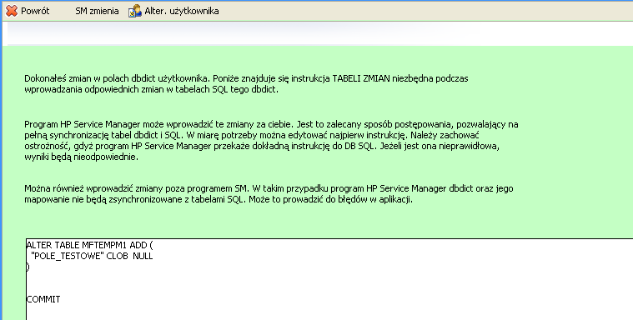
Rysunek 199
Nowe pole pojawia się na liście pól tabeli. Podobna procedura obowiązuje przy dodawaniu indeksów.

Aby zmodyfikować długość pola w bazie danych, należy ustawić kursor na wierszu z polem, które ma podlegać zmianie i nacisnąć „Edytuj pole/klucz”.
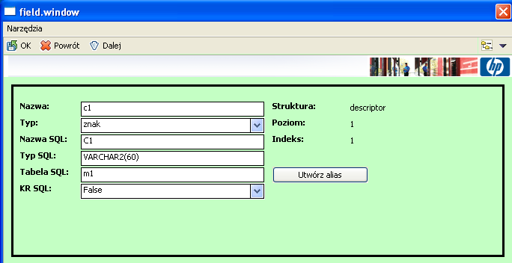
Rysunek 200
W polu „Typ SQL” należy podać nową długość pola. Dla nowych pól tekstowych system przyjmuje domyślnie 60 znaków.
Aby utworzyć zupełnie nową tabelę, należy:
- Użyć przycisku „Dodaj” w poleceniu „dbdict” podając nazwę tabeli
- Dodać co najmniej jedno pole
- Dodać co najmniej jeden indeks unikalny

Modyfikowanie formatek
Administrator może wykorzystać polecenie „fd” do edycji formatek w przypadku:
- dodania nowego pola do bazy danych i konieczności jego wyświetlenia na formatce
- zmiany układu graficznego (kolejności) pól na formatce
- zmiany cech pól, np. Read Only/wartości słownikowe itd.
Nazwy formatek są wyświetlane przez system podczas ich użycia.
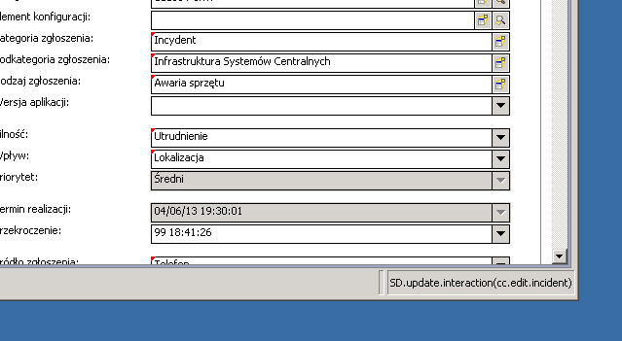
Rysunek 201
W powyższym przykładzie nazwa formatki to „SD.update.interaction”.
Po uruchomieniu polecenia „fd” należy podać nazwę formatki.
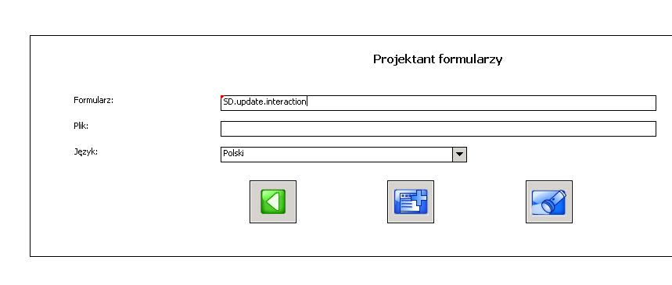
Rysunek 202
Po naciśnięciu ikony „Latarka” pojawi się ekran formatki. Należy wejść do trybu projektowania za pomocą przycisku „Projekt”.

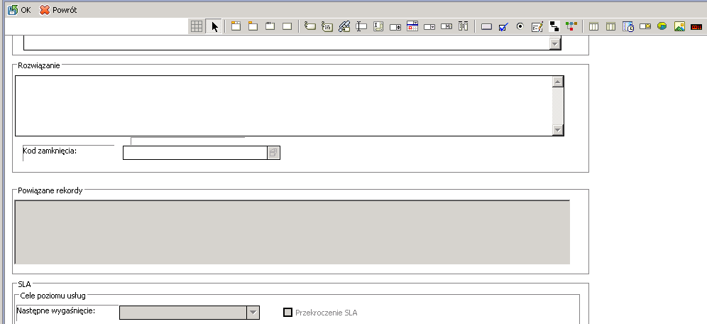
Rysunek 203
W trybie projektowania można:
- przesuwać pola za pomocą kursora
- dodawać nowe pola/usuwać istniejące pola
- edytować własności pól
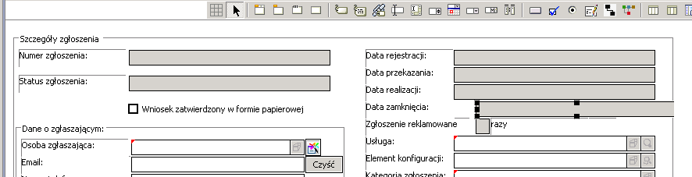
Rysunek 204
Zestaw ikon w trybie projektowania pozwala na wybór typu pola/zakładki/ramki i wstawienie go do formatki.
Poniżej podano najczęściej wykorzystywane typy pól:
-  - zakładka, grupująca inne pola
- - etykieta tekstowa
- - pole tekstowe
- - pole tekstowe, wieloliniowe
-  - kalendarz
- - pole wyboru (ComboBox)
- - pole wielofunkcyjne (trzy przyciski sterujące)
-  - opcja logiczna (Checkbox)
-  - tabela danych
Dostęp do właściwości pól odbywa się w oknie „Własności” po wybraniu danego pola kursorem myszki.
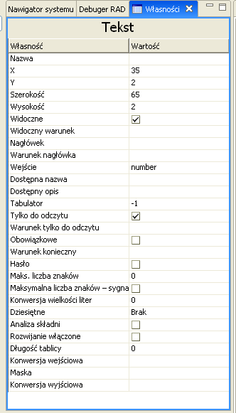
Rysunek 205
Poniżej podano najważniejsze własności dla pól tekstowych:
- Widoczny warunek – warunek, którego spełnienie warunkuje widoczność pola
- Wejście – nazwa pola w bazie danych
- Tabulator – steruje kolejnością przemieszczania się kursora
- Tylko do odczytu – zaznaczenie powoduje, że pole jest tylko do odczytu
- Warunek tylko do odczytu – warunek, którego spełnienie warunkuje dostęp tylko do odczytu
- Obowiązkowe – zaznaczenie powoduje wyświetlania znacznika obowiązkowości
- Warunek konieczny – warunek, którego spełnienie warunkuje widoczność znacznika
- Konwersja wielkości liter – konwersja do dużych lub małych liter
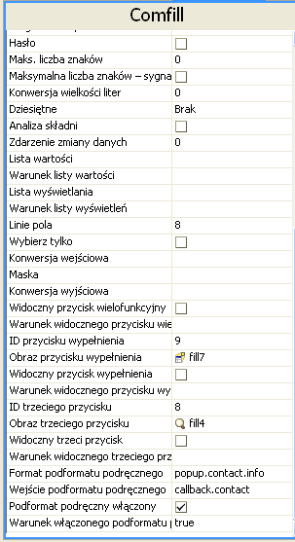
Rysunek 206
W wypadku pól wyboru dochodzą istotne własności:
- Lista wartości – lista wartości w bazie danych, wpisywana ręcznie
- Warunek listy wartości – lista wartości pobierana ze słownika
- Lista wyświetlana – lista wartości wyświetlanych na formatce
- Warunek listy wyświetleń – lista wartości pobierana ze słownika
- Wybierz tylko – blokada wpisania innych wartości niż słownikowe
- Widoczny przycisk wielofunkcyjny – przycisk ComboBox
- Widoczny przycisk wypełnienia – przycisk wyszukiwania danych ze słownika
- Widoczny trzeci przycisk – przycisk podglądu danych słownikowych
W przypadku podawania warunków stosuje się specyficzną składnię:
[assignment]=”SOFTWARE” – spełnione jeśli pole assignment ma wartość SOFTWARE
[assignment]<>”” – spełnione jeśli w polu assignment jest cokolwiek wpisane
[assignment]=”SOFTWARE” | [assignment]=”HARDWARE” – spełnione jeśli pole assignment zawiera SOFTWARE lub HARDWARE
Po dokonanych zmianach należy nacisnąć przycisk „OK” a następnie jeszcze raz „OK”.

Elementy języka zapytań do bazy danych
W oknie Wyszukiwania Zaawansowanego należy korzystać ze specyficznej składni języka zapytań (podobnej, ale nie identycznej jak standard SQL.92).
Zasady ogólne:
- łańcuch znaków należy zamknąć znakami cudzysłowu
- daty należy zamknąć znakami apostrofu
- wartość pusta reprezentowana jest symbolem NULL
- nawiasy są stosowane w celu określenia kolejności wykonywania operacji
- w zapytaniu można odwoływać się do zdefiniowanych w systemie zmiennych
Operatory działań:
- or – lub
- and – i
- = - dokładnie równe
- # - zaczynające się od
- like – podobne do wzorca (np. like ”*Beata*”)
- <, > - operatory arytmetyczne
- isin – zawiera się w (lista wartości jest pisana jako {wartość1, wartość2, …}
- not – zaprzeczenie warunku podanego po słowie not
Najczęściej wykorzystywane funkcje:
- index(wartość, pole tabelaryczne) – wyszukuje wartość w polu o typie tabeli
- nullsub(pole, wartosć) – podstawia watość jeśli pole jest puste
- substr(pole, od, ile) – podaje podciąg znakowy poczynając od pozycji od
- null(pole) – sprawdza czy pole zawiera pustą wartość
- tod() – podaje bieżącą datę i czas
- date(pole) – podaje tylko datę z pola/zmiennej o typie data
- operator() – login bieżącego operatora
- val(pole,typ) – konwersja typu pola do typu podanego w drugim argumencie
  - typ=1 – konwersja do liczby, np. val(tod(),1)=63544221367
  - typ=2 – konwersja do tekstu, np. val(1,2)=”1”
  - typ=3 – konwersja do daty/czasu, np. val(63544221367,3)=06/08/2013 14:36:03
  - typ=4 – konwersja do typu logicznego, np. val(1,4)=true
Przykłady zapytań:
Wybór Grupy Wsparcia, w których członkiem grupy jest bieżący operator
index(operator(),operators)>0
operator() isin operators
operator()=operators
Wyszukanie zgłoszeń o kilku statusach
open=”Open - Callback” or open=”Closed”
Wyszukanie zgłoszeń otwartych w dniu dzisiejszym
open.time>=date(tod())+’00:00:00’ and open.time<date(tod())+’1 00:00:00’
Wyszukanie otwartych incydentów, dla których jestem Menedżerem Grupy Wsparcia
assignment isin $lo.pm.assignments
UWAGA: Nie należy kopiować powyższych przykładów do okna zapytań z powodu innego kodu znaku cudzysłowu, który obowiązuje w HPSM i w edytorze WORD

Zmienne systemowe
Zmienne systemowe są stosowane i definiowane przez deweloperów systemu. Administratorzy mogą je używać w niektórych funkcjach np. przypisywania SLO lub obliczania dostępności menu dla użytkownika. Poniżej podano zestawienie najczęściej wykorzystywanych zmiennych.
- $L.file – bieżący rekord
- $lo.contact.name – identyfikator kontaktu bieżącego operatora
- $lo.pm.assignments – Grupy Wsparcia, do których należy bieżący operator
- $lo.ucapex – lista słów uprawniających bieżącego operatora
- $G.ess – znacznik ESS.DO/INDEX.DO
- $G.bg – znacznik, czy proces jest wywoływany systemowo, czy przez użytkownika
- $G.user.role – rola bieżącego operatora
- $G.pm.environment - profil uprawnień w obszarze IM
- $G.sm.environment - profil uprawnień w obszarze SD

Podstawowe tabele w systemie
Poniżej zebrano listę tabel wykorzystywanych najczęściej w pracach administracyjnych.
Nazwa tabeli | Przeznaczenie
activityactions | Definicje Działań
assignment | Grupy wsparcia
audit | Wynik audytu tabel
auditspecs | Specyfikacja sudytu tabel
bizservice | Lista typów zgłoszeń
caldutyhours | Kalendarze pracy
calholidays | Tabela dni wolnych
cm3profile | Profile uprawnień dla WZL
cm3r | Rekordy wniosków złożonych
cm3rsubcategory | Kategorie zadań
cm3t | Rekordy zadań wniosków złożonych
contacts | Osoby kontaktowe
dept | Jednostki organizacyjne
incidents | Tabela zgłoszeń
operator | Lista operatorów systemu (kont użytkowników)
probcause | Kody zakończenia zgłoszeń
probsummary | Tabela incydentów i wniosków prostych
screlation | Powiązania pomiędzy zgłoszeniami, a incydentami i wnioskami prostymi
sla | Lista umów SLA
slo | Lista mierników SLO
Subscription | Lista subskrypcji
syslog | Dane o zalogowaniu/wylogowaniu użytkowników
Template | Szablony
triggers | Triggery bazodanowe
Tabela 40

System HP Connect-it i integracje

Instalacja I konfiguracja HP Connect-it
Instalacja HP Connect-IT zazwyczaj odbywa się na domyślnych ustawieniach. Poniższe rysunki przedstawiają instalację krok po kroku.

- Okno informujące o rozpoczęciu instalacji
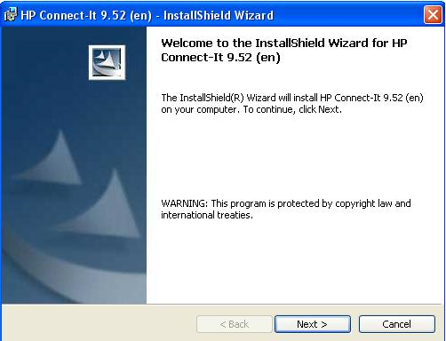
Rysunek 207

- Zatwierdzamy warunki
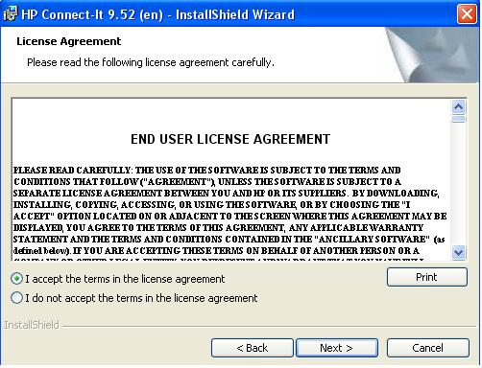
Rysunek 208
- Wybieramy dla kogo dana instalacja ma być uruchamiana
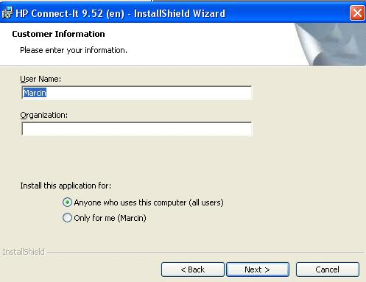
Rysunek 209

- Wybieramy typową instalację
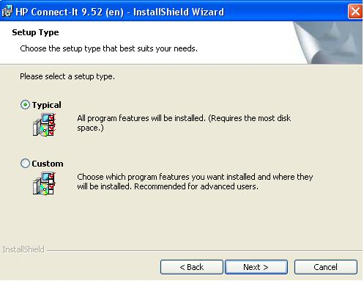
Rysunek 210
- Określamy lokalizację instalacji
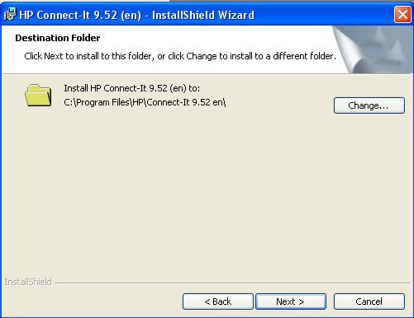
Rysunek 211
- Rozpoczynamy instalację
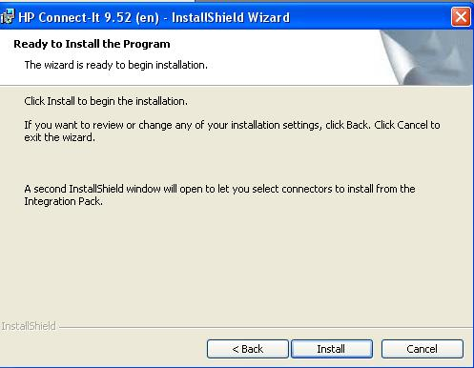
Rysunek 212
- Jeśli wszystko przebiegło poprawnie system powinien poinformować o pozytywnym zakończeniu instalacji
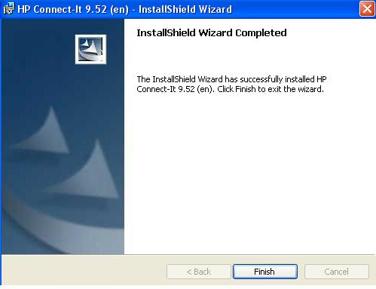
Rysunek 213

Ostatnim krokiem konfiguracji HP Connect-IT jest ustawienie odpowiednich zmiennych środowiskowych dotyczących Javy. W tym celu należy przejść do ustawień zmiennych środowiskowych systemu, które są dostępne we właściwościach systemowych w zakładce „zaawansowane”

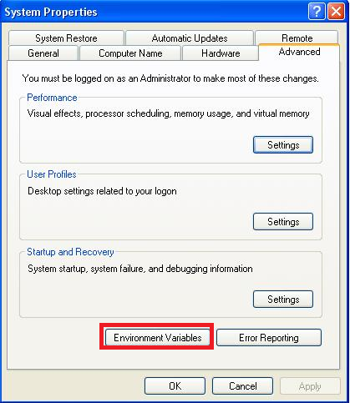
Rysunek 214
Następnie należy utworzyć nową zmienną „JAVA_HOME” i wprowadzić w polu wartość ścieżkę określającą lokalizację zainstalowanej Javy w systemie.
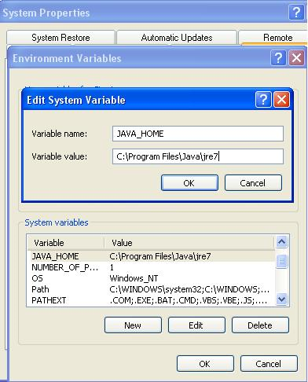
Rysunek 215
W zmiennej „Path” należy na końcu dodać wartość zmiennej określającą lokalizację katalogu bin zainstalowanej javy.
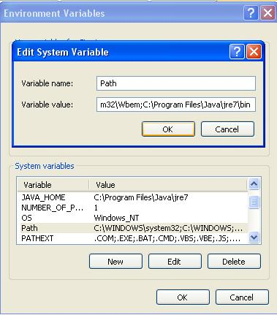
Rysunek 216

Konfiguracja nowego scenariusza
Tworzenie scenariusza rozpoczyna się od przeniesienia z listy konektorów do głównego okna projektowania scenariuszy konektora źródłowego za pomocą którego będą pobierane dane. W poniższym przypadku przeniesiony został konektor tekstowy do pobierania danych z plików tekstowych.

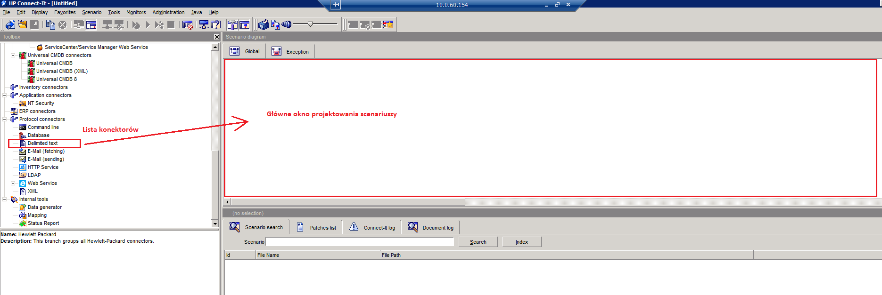
Rysunek 217
Po przeniesieniu konektora pojawi się wizard do konfiguracji połączenia konektora z źródłem danych. W tym przypadku z plikiem, w którym znajdują się dane które zostaną przeniesione do systemu HP SM. W nowym oknie nadajemy nazwę konektorowi źródłowemu.
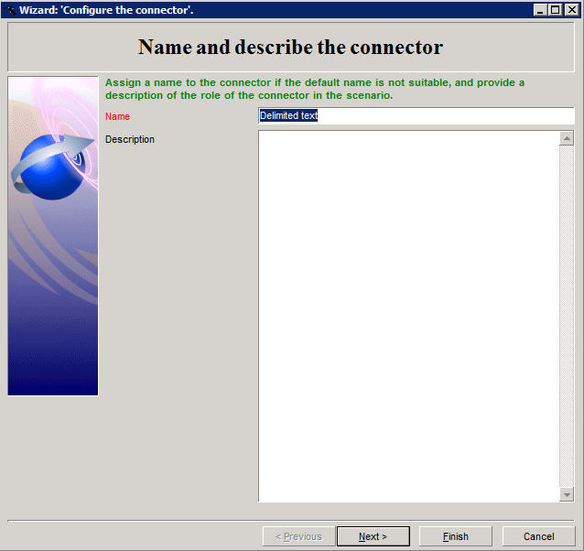
Rysunek 218
W następnym oknie określamy czy konektor ma odczytywać dane czy je zapisywać do pliku. W tym przypadku konektor ma odczytywać dane z pliku więc zaznaczona została opcja „write”.

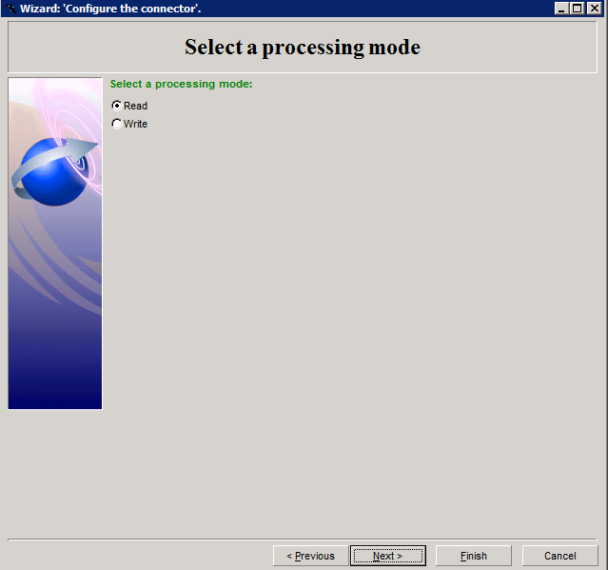
Rysunek 219
Następnie wybieramy lokalizację dla pliku z którego będą pobierane dane.
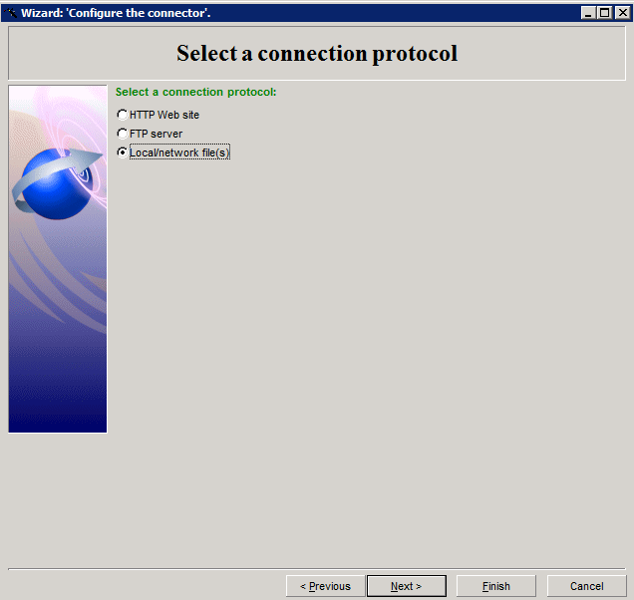
Rysunek 220
Wybieramy plik z danymi które będą przenoszone do systemu HP SM.

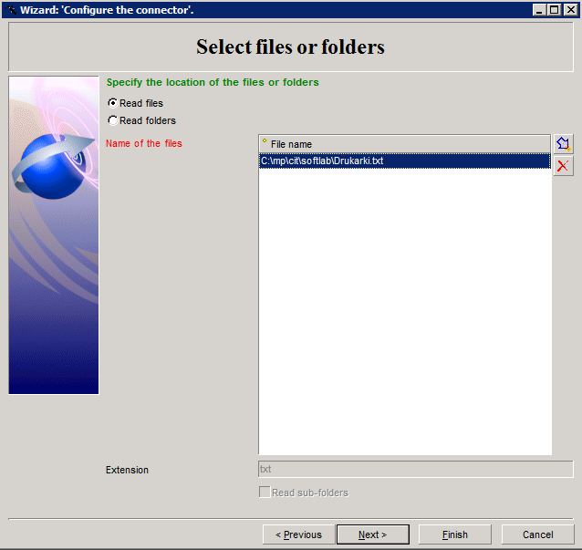
Rysunek 221
W ostatnim oknie wybieramy plik, który określa struktórę danych czyli ilość danych pobieranych z pliku, ich nazwy oraz typ. W poniższym przykładzie został dodany wcześniej utworzony plik opisujący struktórę danych. Na końcu zatwierdzamy konfigurację konektora źródłowego przyciskiem „Finish”.
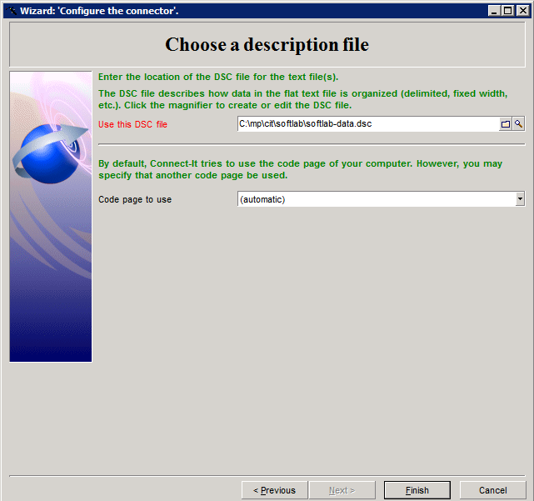
Rysunek 222
Poprawnie skonfigurowany konektor powinien pojawić się w oknie głównym.

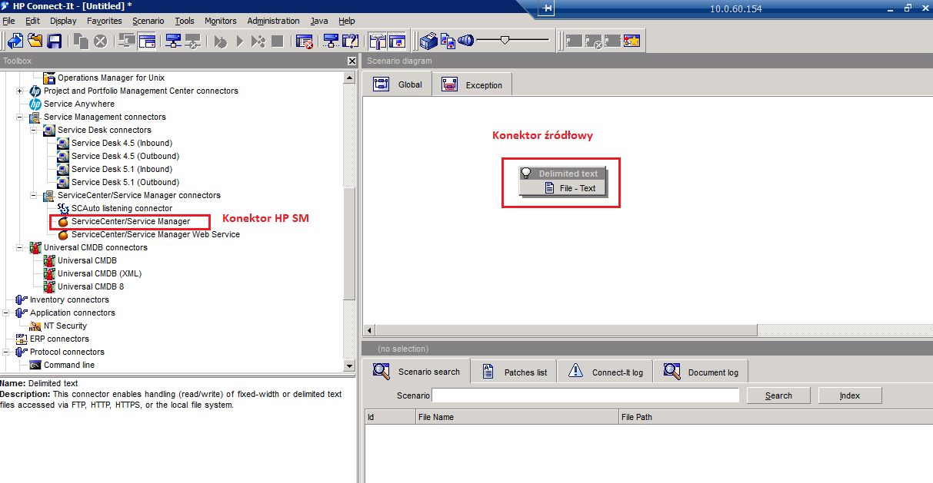
Rysunek 223
Następnie należy dodać konektor docelowy. W tym przypadku będzie to konektor HP Service Manager do którego będą przenoszone dane. Należy dwukrotnie kliknąć na konektor w celu otworzenia kreatora do konfiguracji konektorów.

W kreatorze określamy na początek nazwę konektora.

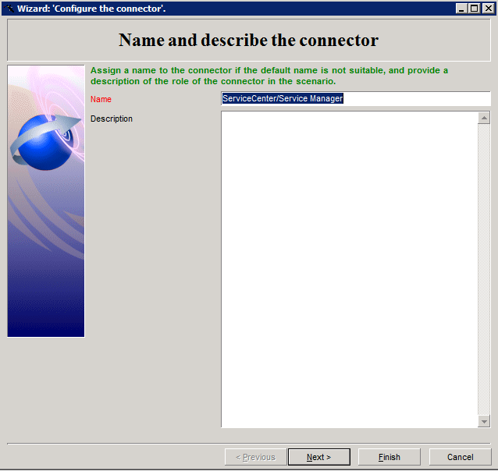
Rysunek 224
W kolejnym oknie określamy serwer do którego mają być wprowadzane dane. Określony zostaje użytkownik i hasło poprzez którego system HP Connect-IT wykona połączenie z systemem HP Service Manager. Warto zwrócić uwagę że po za adresem IP należy wprowadzić port. Port należy podać po adresie IP rozdzielając je kropką. Przykład konfiguracji konektora jest na rysunku poniżej. Dodatkowo należy zaznaczyć opcję że system HP Service Manager jest nowszy niż wersja 9.20 oraz że dane będą zapisywane do systemu. Po zaznaczeniu ostatniej opcji należy wprowadzić ostatni raz port.

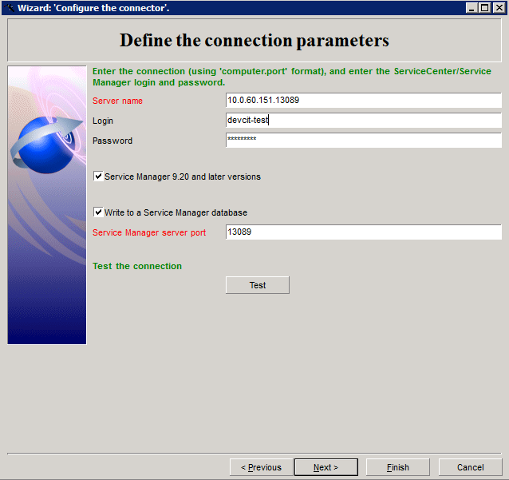
Rysunek 225
Przed zakończeniem warto wykonać test połączenia.

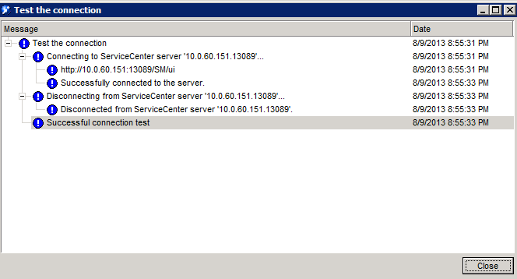
Rysunek 226
Jeśli test będzie zakończony pomyślnie to można zakończyć konfigurację konektora przyciskiem „Finish”.
W głównym oknie powinien pojawić się konektor systemu HP Service Manager.

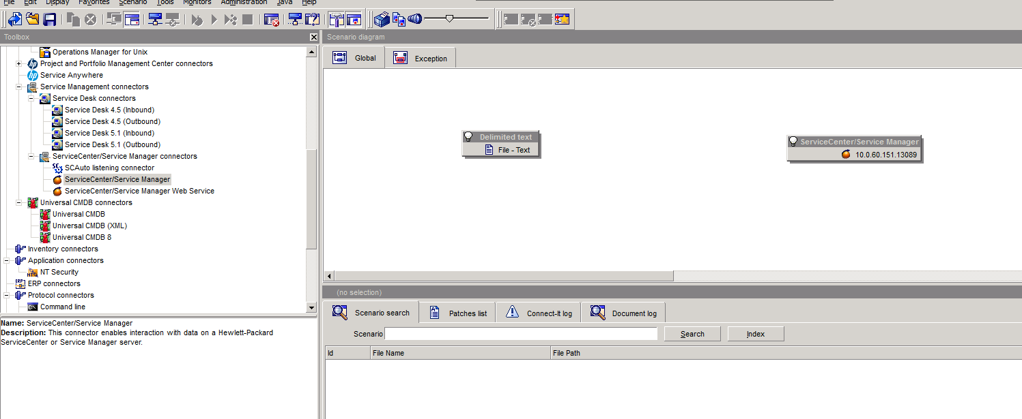
Rysunek 227
Następnie należy połaczyć oba konektory klikająć lewym przyciskiem myszy na konektor źródłowy i ciągle trzymając lewy przycisk myszy należy przenieść kursor nad konektor docelowy. Jeśli kursor znajdzie się nad konektorem docelowym to można puścić lewy przycisk myszy. W ten sposób oba konektory powinny się połączyć a w oknie głównym powinien pojawić się nowy element sceanriusza „Mapowanie”.

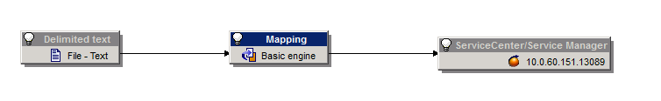
Rysunek 228
Teraz można zapisać scenariusz w dowolnej lokalizacji. Po zapisie scenariusza należy uruchomić wszystkie konektory. W tym celu należy kliknąć na przycisk otwierający wszystkie konektory w oknie głównym, który jest oznaczony na poniższym rysunku.

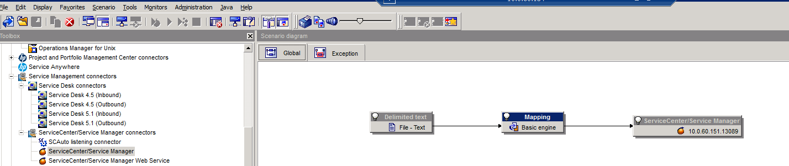
Rysunek 229
Jeśli wszystkie konektory zostały poprawnie skonfigurowane to po uruchomieniu powinny zapalić się wszędzie lampki na żółto.

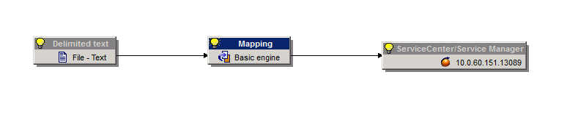
Rysunek 230
Na tym etapie nie są jeszcze przenoszone dane. HP Connect-IT wykonała połączenie konektorów z określonymi systemami, które są do nich przypiane. Aby rozpoacząć przenoszenie danych należy utworzyć w mapowaniu dokument maujący oba konektory. Można to zrobić klikając na obiekt „Mapowanie” następeni z zakładek wybierając „Mapping” i nowy dokument mapujący.

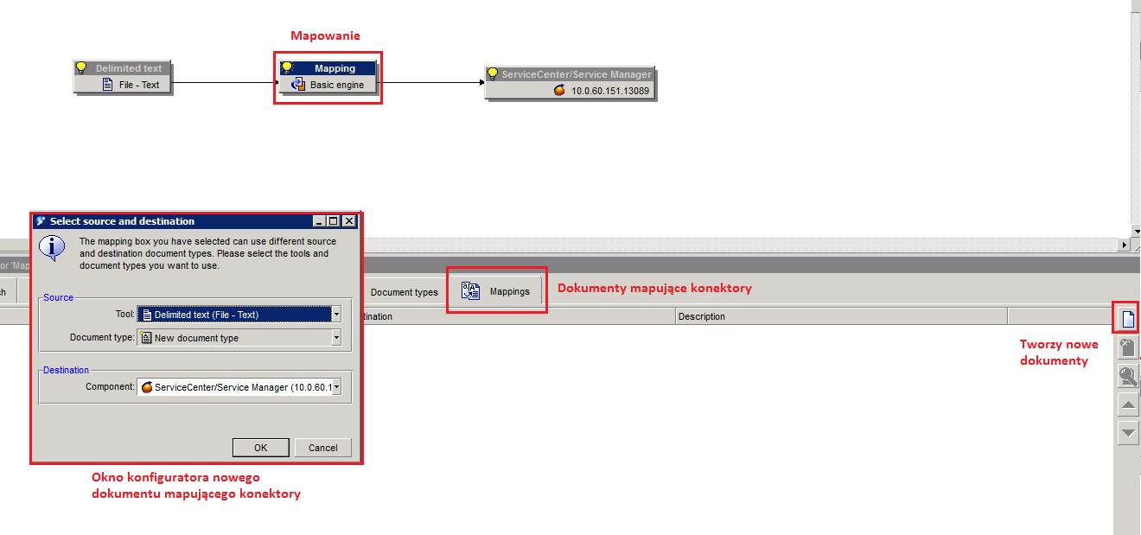
Rysunek 231
W nowym oknie należy zatwierdzić przyciskiem „OK” tworzenie nowego dokumentu mapującego.
Zatwierdzenie spowoduje otwarcie okna mapowania w którym można mapować już dane z konektorów.
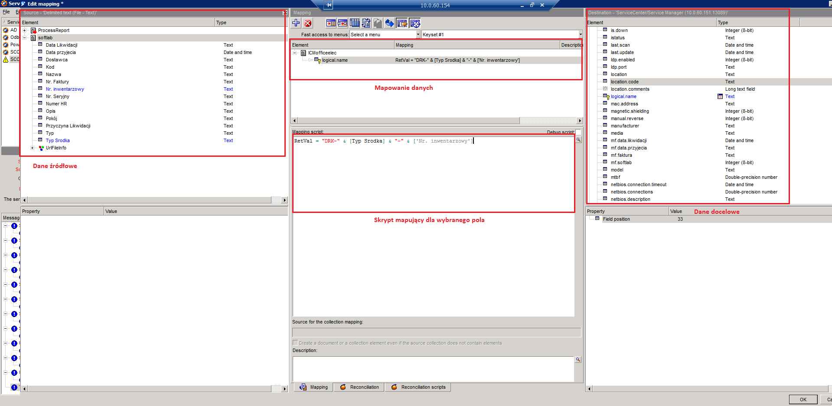
Rysunek 232
W celu zmapowania danych należy z części okna „Dane docelowe” przenieść do okna „Mapowanie danych” pole które ma zostać zmapowane. Następnie jeśli jest to mapowanie bezpośrednie bez dodatkowych modyfikacji to można przenieść daną z okna „Dane źródłowe do okna „Mapowanie danych” na pole które zostało wcześniej dodane z „Danych docelowych”. Po zmapowaniu wszystkich wymaganych pól należy zatwierdzić zakończenie mapowania danych przyciskiem „OK”. W zakładce mapowań powinien pojawić się nowy dokument mapujący.

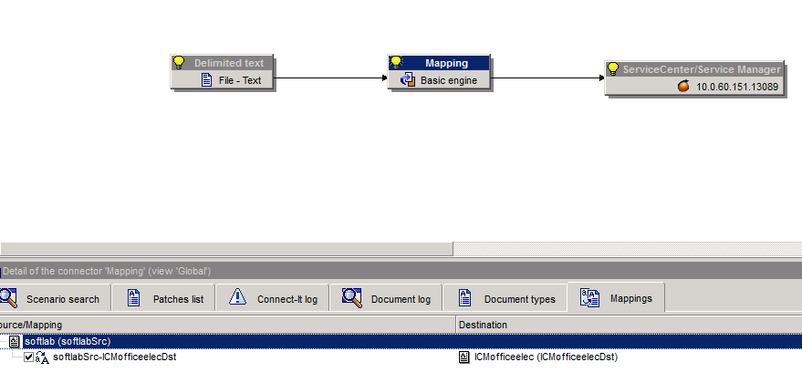
Rysunek 233
W celu jednorazowego uruchomienia scenariusza należy kliknąć na konektor źródłowy i wybrać wybrać przycisk, który jest zaznaczony na poniższym obrazku.

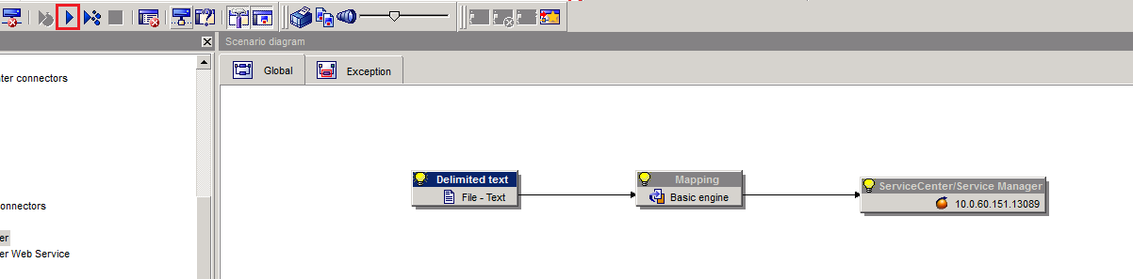
Rysunek 234
W ten sposób utworzony został prosty scenariusz do przenoszenia danych z pliku tekstowego do systemu HP Service Manager.

Scenariusze integracyjne w MS
Wszystkie scenariusze znajdują się w katalogu:
C:\cit-scen\
Dla każdej integracji utworzony został oddzielny scenariusz HP CIT.

Integracja z MS SCCM
Celem Integracji jest posiadanie w HPSM możliwie aktualnej informacji dotyczącej konfiguracji sprzętowej i oprogramowania stacji roboczych.
Zakres obejmuje informacje o stacji roboczej jak i oprogramowaniu
W zakresie Instalacji oprogramowania pobierane są następujące dane
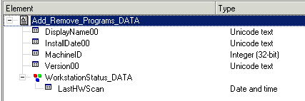
Rysunek 235 zakres informacji o instalacjach oprogramowania
W zakresie podstawowych informacji o stacji roboczej:
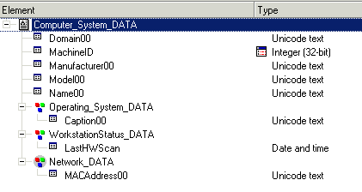
Rysunek 236 Szczegóły stacji roboczej
W zakresie dodatkowych informacji o stacji robaczej, interfejsów sieciowych, dysków logicznych i zainstalowanych drukarek:
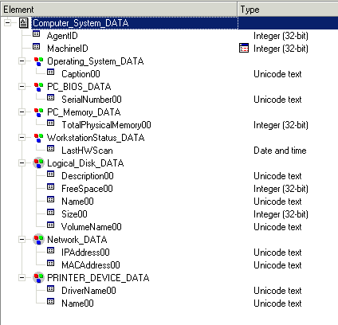
Rysunek 237elementy konfiguracji stacji roboczej

Integracja z AD
Scenariusz integracyjny importujący dane z systemu AD znajduje się w katalogu:

C:\cit-scen\ad
W celu otworzenia scenariusz należy wybrać plik ad.scn i uruchomić aplikację HP Connect-IT. Scenariusz integracyjny przedstawia poniższy rysunek.

Rysunek 238
Scenariusz posiada jeden konektor źródłowy „LDAP” w którym skonfigurowane zostało połączenie z jednym z kontrolerów MS Active Directory. W celu sprawdzenia konfiguracji należy prawym klikiem myszki wybrać opcję „Configure connector” i przejść do okna „Configure LDAP server connection”. Konfigurację konektora przedstawia poniższy rysunek.

Rysunek 239
Dwa konektory „Contacts” oraz „SM Contacts” to konektory docelowe do których trafiają dane z AD. Konektor „Contacts” importuje dane z AD do pliku tekstowego dzięki czemu przed zaimportowaniem danych do HP Service Manager administrator może dokonać analizy danych. Które zostaną przeniesione do HP Service Manager. Drugi konektor „SM Contacts” importuje dane do systemu HP Service Manager. Jego podstawową konfigurację można sprawdzić podobnie jak w przypadku konektora źródłowego klikając prawym przyciskiem myszy na konektor i wybierając „Configure connector” a następnie przechodząc do okna „Define the connection parameters”. Przykładowa konfiguracja została przedstawiona na rysunku poniżej.

Rysunek 240
W bloku mapowania zdefiniowano dwa mapowania. Mapowanie „Kontakty_Do_Pliku” odpowiada za import danych z AD do pliku a mapowanie „Kontakty_Do_HPSM importuje dane z AD do systemu HP SM. Poniższy rysunek przedstawia oba mapowania.
Rysunek 241

Integracja z systemem Exchange
Integracja z systemem Exchange dotyczy trzech obszarów. Dla każdego utworzony został oddzielny scenariusz integracyjny. Wszystkie scenariusze dotyczące integracji z systemem Exchange znajdują się w katalogu:

C:\cit-scen\email\
W kolejnych punktach przedstawione zostały wszystkie scenariusze integracyjne z systemem Exchange.
Dodatkowo do integracji z systemem Exchange wykorzystano klienta MS Outlook w celu poprawnej konfiguracji konektorów HP Connect-IT do odbierania poczty poprzez protokół MAPI. Dlatego dla wszystkich scenariuszy, które odbierają wiadomości email z określonych skrzynek pocztowych mają indywidualne profile systemowe na których jest skonfigurowany odpowiedni klient pocztowy Outlook. W podrozdziałach dotyczących scenariuszy odbierających pocztę został opisany określony profil systemowy oraz profil MAPI.
Wszystkie scenariusze które odbierają pocztę działają w trybie uruchomionej aplikacji HP Connect-IT dlatego nie wolno wylogować się z systemu, ponieważ aplikacja zostanie zatrzymana. Zaleca się wyjście z terminala poprzez kliknięcie na „x”. Restart systemu również spowoduje zatrzymanie aplikacji i ponowne jej uruchomienie wymaga ingerencji administratora. W celu uruchomienia odpowiedniego scenariusza w trybie automatycznego działania ale z uruchomionej aplikacji HP Connect-IT należy wybrać odpowiedni scenariusz i uruchomić go w HP Connect-IT. Następnie uruchomić wszystkie konektory przyciskiem . Po uruchomieniu konektorów należy wybrać przycisk , który uruchomi scenariusz w trybie automatycznym. Poprawne uruchomienie powinno wyglądać podobnie jak w scenariuszu poniżej.
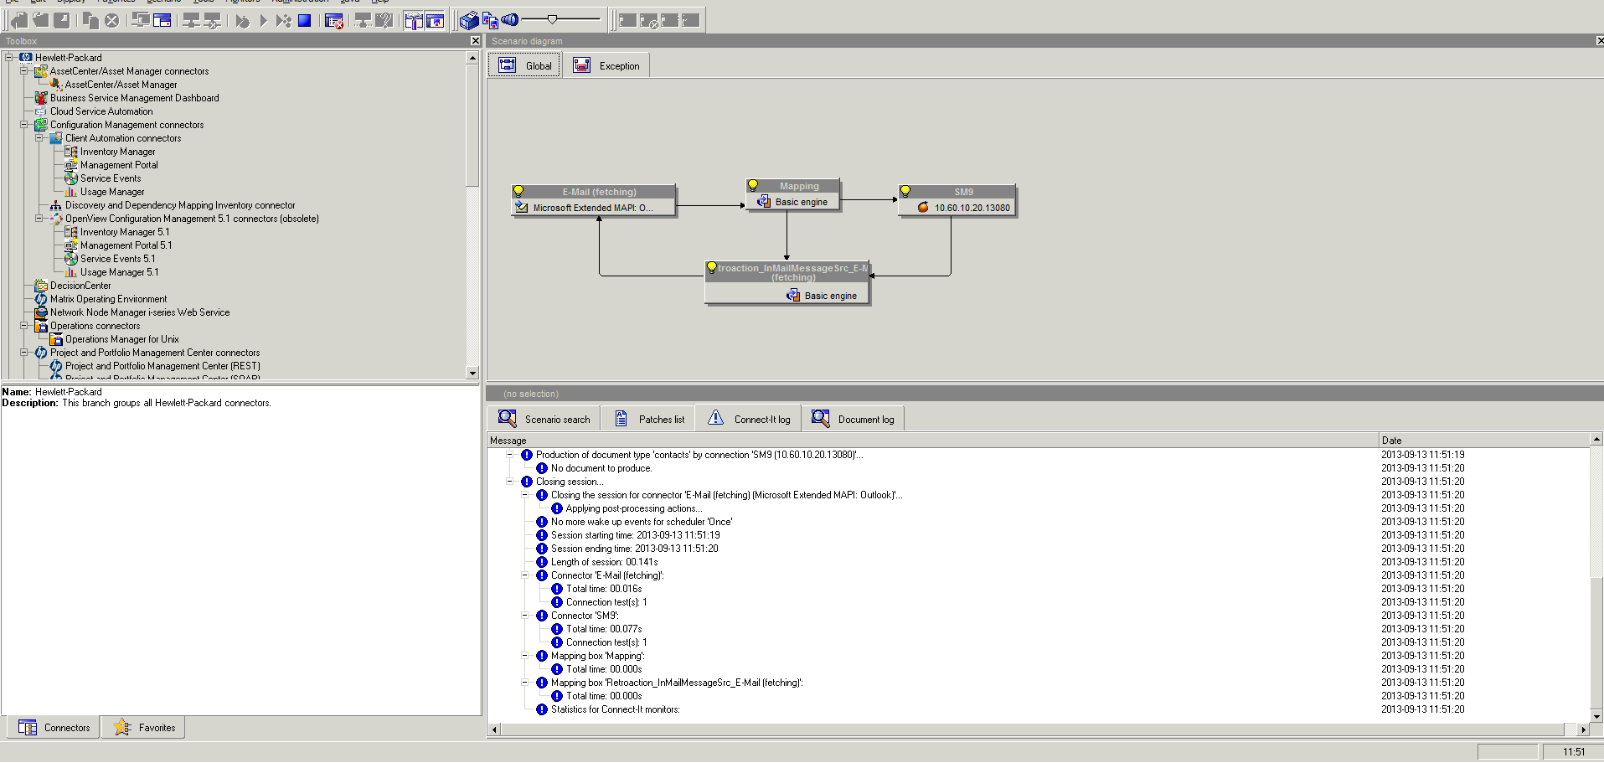
Rysunek 242
Lampki wszystkich konektorów powinny palić się na żółto a tło sceanriusza powinno być szare.
Dodatkowo po restarcie systemu należy również uruchomić klienta pocztowego Outlook i zalogować się na określoną skrzynkę.

Powiadomienia
Scenariusz do wysyłania powiadomień do użytkowników i operatorów znajduje się w katalogu:

C:\cit-scen\email\powiadomienia
Aby otworzyć scenariusz do powiadomień należy wybrać plik powiadomienia.scn. Scenariusz przedstawia poniższy rysunek.
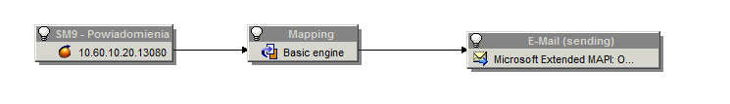
Rysunek 243
W przypadku tego scenariusza źródłem jest konektor pobierający dane z systemu HP SM. Konfiguracja konektora przedstawia poniższy rysunek.

Rysunek 244
Konektor docelowy to konektor „E-mail (sending)”, który służy do integracji z systemem pocztowym Exchange. Jego konfigurację można skonfigurować podobnie jak w przypadku pozostałych konektorów poprzez prawy klik myszki i wybór opcji „Configure connector”. Poniższy rysunek przedstawia konfigurację konektora, który wysyła wiadomości email do użytkowników poprzez skonfigurowany profil MAPI na koncie domenowym S-HPSM.
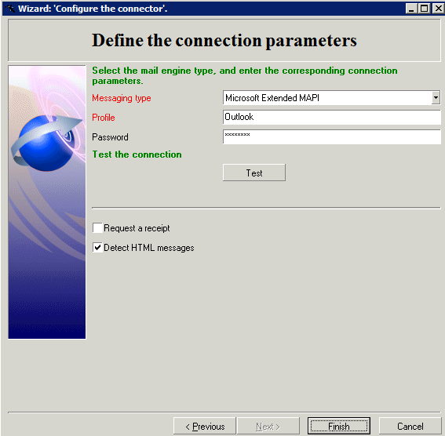
Rysunek 245
W mapowaniu zostało zdefiniowane tylko jedno mapowanie, które określa jakie informacje powinny być przekazywane do określonego użytkownika.

Tworzenie zgłoszeń z maili
Scenariusz do tworzenia zgłoszeń z maili od użytkowników znajduje się w katalogu:

C:\cit-scen\email\zgłoszenia email
Aby go uruchomić należy zalogować się na domenowy profil „S-ServiceDesk” i wybrać plik zgloszenia.scn. Scenariusz przedstawia poniższy rysunek.
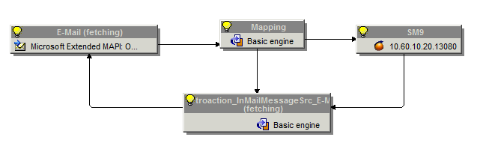
Rysunek 246
W przypadku restartu systemu bądź przypadkowego wylogowania należy również ponownie uruchomić klienta Outlook i zalogować się na skrzynkę ServiceDesk.
W scenariuszu tworzącym zgłoszenia źródłem jest konektor mailowy, który pobiera wiadomości email wysyłane przez użytkowników na określoną skrzynkę pocztową. Jednak przetwarza tylko te wiadomości, które nie zostały jeszcze „przeczytane”. Konektor ten konfiguruje się podobnie jak konektor docelowy w scenariuszu powiadomień. Dodatkowo konektor po poprawnym przetworzeniu wiadomości ustawia wiadomość jako przeczytaną dzięki czemu nie próbuje zrejestrować tej samej wiadomości.
Konfiguracja konektora docelowego przedstawia poniższy rysunek.

Rysunek 247
W scenariuszu wykorzystano dodatkowe mapowanie o nazwie „Retroaction_InMailMessageSrc_E-Mail (fetching)”, które odpowiada za kontrolę poprawnie tworzonych zgłoszeń. W przypadku gdy zgłoszenie nie zostanie utworzone w systemie HP SM konektor mailowy nie oznaczy wiadomości jako przeczytanej.

Integracja z AdRem
Scenariusz do tworzenia incydentów z systemu AdRem NetCrunch znajduje się w katalogu:
C:\cit-scen\email\hpsmadrem
System AdRem wysyła określone alerty na skrzynkę hpsmadrem@ms.gov.pl a konektor mailowy skonfigurowany w scenariuszu integracyjnym pobiera wszystkie wiadomości z omawianej skrzynki i poprzez mapowanie i konektor docelowy tworzy incydent w systemie HP SM. Aby uruchomić scenariusz należy zalogować się na domenowy profil „S-HPSMADREM” i wybrać plik adrem.scn. Scenariusz przedstawia poniższy rysunek.
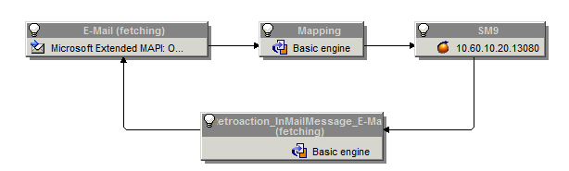
Rysunek 248
W przypadku restartu systemu bądź przypadkowego wylogowania należy również ponownie uruchomić klienta Outlook i zalogować się na skrzynkę systemu adrem.
Ponieważ scenariusz w zależności od przetwarzanej wiadomości tworzy incydenty bądź je zamyka to w mapowaniu utworzono dwa mapowania dla każdej opcji. Poniższy rysunek przedstawia oba mapowania.
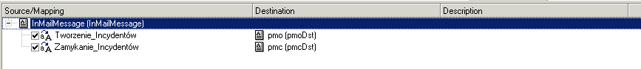
Rysunek 249
Kluczem dla mapowania zamykającego incydenty jest nazwa urządzenia, dla którego scenariusz wcześniej utworzył incydent w systemie HP SM.

Integracje wykorzystujące Web Service w HP Service Manager

Integracja z MS SCOM
System MS SCOM został zintegrowany z systemem HP SM poprzez web service, które zostały wystawione przez system HP SM. Web service który został wystawiony w celu integracji można sprawdzić wybierając komendę „db” w HP SM a następnie wybrać tabelę „extaccess”. Jest to tabela w której znajdują się wszystkie web service, które zostały zdefiniowane w systemie HP SM. Web Service, który odpowiada za integrację z MS SCOM nazywa się „IncidentManagement”. W celu wyświetlenia należy wprowadzić nazwę web service w polu „nazwa usługi”. Poniższy rysunek przedstawia omawiany web service i operacje jakie mogą być na nim wykonane.
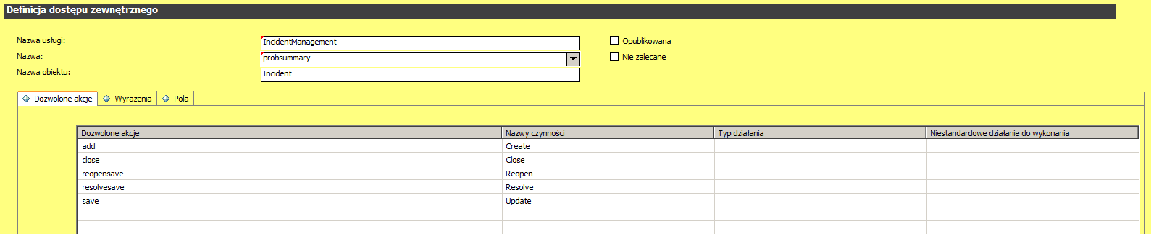
Rysunek 250

Do omawianego web service przypisana została tabela „probsummary” w której znajdują się incydenty. W zakładce „Pola” zawarte są pola z tabeli „probsummary”, które są wykorzystywane poprzez ten web service.
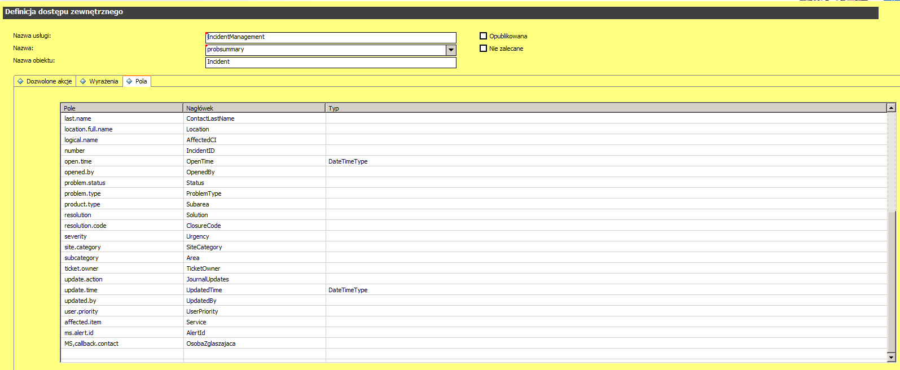
Rysunek 251
Mapowanie pól przypisanych do web service zostało z danym z systemu MS SCOM zostało wykonane w systemie integracyjnym MS Orchestrator.

Modyfikacja i aktualizacja danych w SM poprzez HP Connect-IT

Scenariusz SCCM
Scenariusz integracji z SCCM znajduje się w katalogu C:\cit-scen\sccm
Scenariusz SCCM modyfikuje informacje o stacjach roboczych w HPSM na podstawie danych z SCCM.
Dodaje on również do HPSM informacje o instalacjach oprogramowania, na podstawie danych z SCCM.


Rysunek 252 schemat połączeń konektorów
Odczyt z SCCM odbywa się bezpośrednio z bazy, dla której określono model relacyjny, zakresie używanych tabel.
Zapis w HPSM odbywa się za pomocą wywołań WebSerwisu „MS”. Odczyt z HPSM odbywa się poprzez komunikację natywną z serwerem HPSM.
Poniżej struktura informacji przekazywanych do HPSM przy poszczególnych metodach.
W przypadku utworzenia wpisu dotyczącego instalacji oprogramowania:
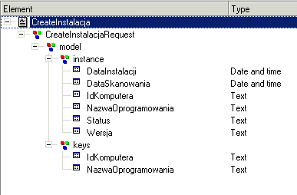
Rysunek 253 pola dla instalacji oprogramowania
W przypadku modyfikacji danych stacji roboczej:
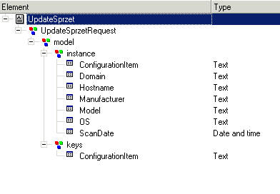
Rysunek 254 dane stacji roboczej
W przypadku modyfikacji dodatkowych informacji o stacji robaczej, interfejsach sieciowych, dyskach logicznych i zainstalowanych drukarkach:
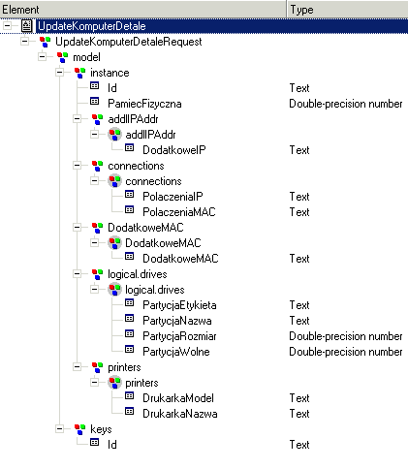
Rysunek 255 Dodatkowe dane o stacji roboczej
Nazwy pól w WebSerwisie przekładają się następujące pola w HPSM:
Dla instalacji oprogramowania:
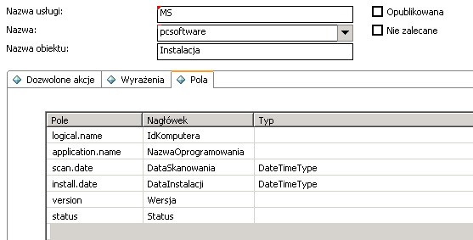
Rysunek 256 definicja pól dla instalacji w WebSerwisie MS
Dla danych o elementach stacji roboczej:
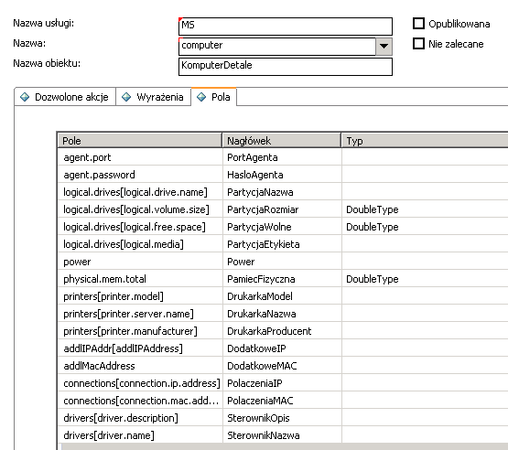
Rysunek 257 DEFINICJA PÓL dla stacji roboczej W WEBSERWISIE MS
Dla pozostałych danych o stacji roboczej:
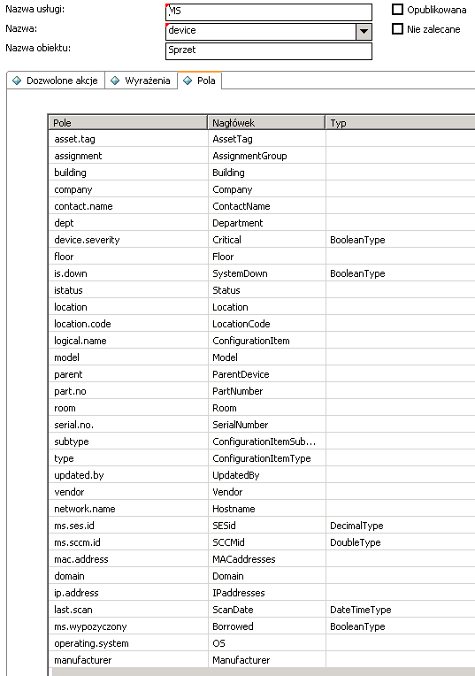
Rysunek 258 DEFINICJA PÓL dla EK W WEBSERWISIE MS
Dostęp do informacji o WebSerwisach HPSM możliwy jest przez polecenie „*fextaccess” i wyszukanie odpowiedniej definicji.

Scenariusz tworzenia zgłoszeń z maili
W celu sprawdzenia jakichkolwiek danych i mapowań należy uruchomić wszystkie konektory poprzez przycisk . Jeśli wszystkie lampki na konektorach zapalą się na żółto to oznacza że wszystkie konektory uruchomiły się poprawnie.
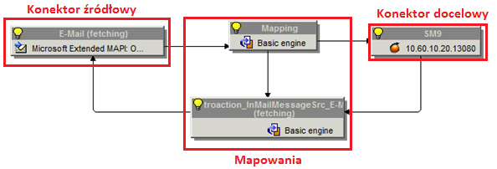
Rysunek 259
Wybór konektora źródłowego pozwala podejrzeć dane źródłowe w dokumentach źródłowych. W tym przypadku są to wiadomości email, które system HP Connect-IT będzie przetwarzał po uruchomieniu scenariusza. W celu podejrzenia danych należy wybrać odpowiedni dokument z zakładki „Document Types” i kliknąć na nim dwukrotnie. A następnie kliknąć na ikonę lornetki.
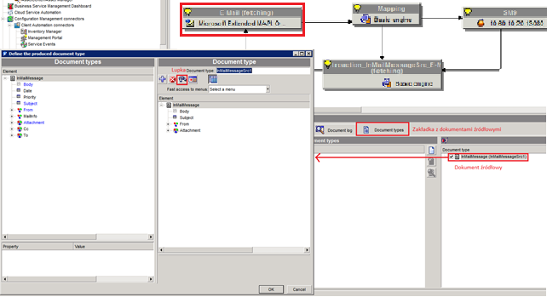
Rysunek 260
W prawej części okna mamy dostęp do danych szczegółowych wiadomości email która znajduje się na skrzynce pocztowej ServiceDesk a w lewej jest lista wszystkich wiadomości jakie są aktualnie nieprzeczytane i czekaj na przetworzenie przez system.

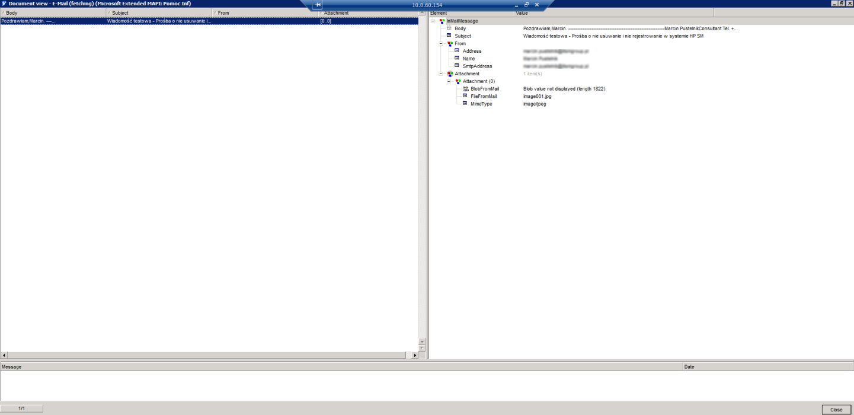
Rysunek 261
Wychodzimy klikając na przycisk „Close” a następnie „Cancel”. W celu sprawdzenia bądź modyfikacji mapowania należy kliknąć myszką na mapowanie i wybrać zakładkę „Mapping”. W zakładce znajdują się wszystkie mapowania jakie zostały stworzone w scenariuszu integracyjnym.
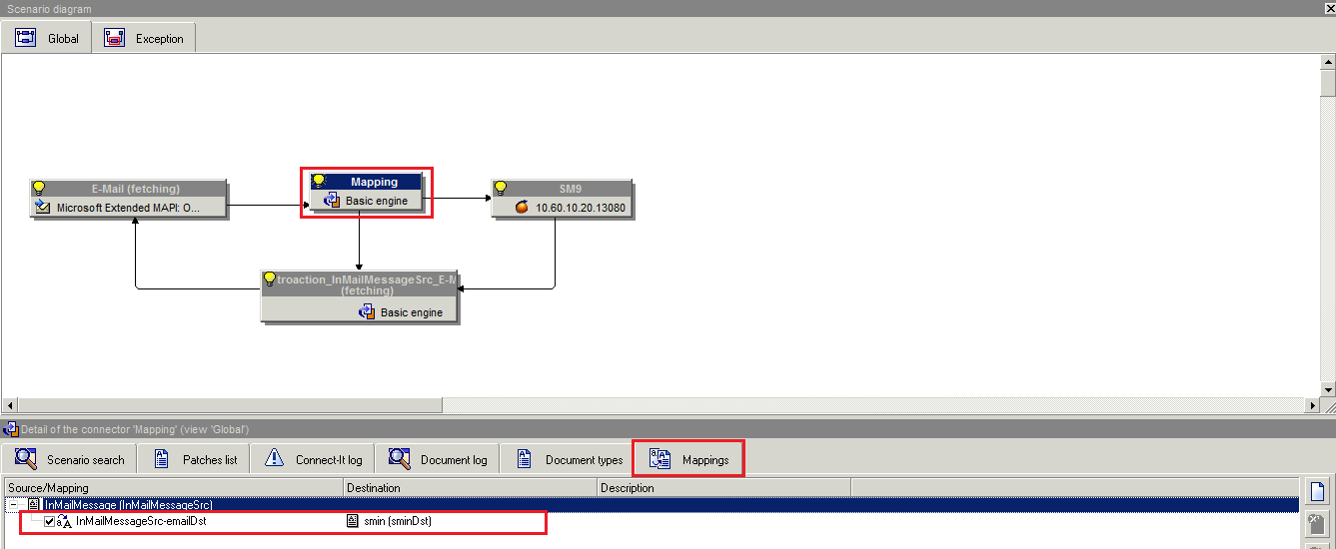
Rysunek 262
Klikając na mapowanie z listy możemy sprawdzić jakie dane są ze sobą zmapowane i w jaki sposób podczas tworzenia zgłoszenia w systemie HP SM.
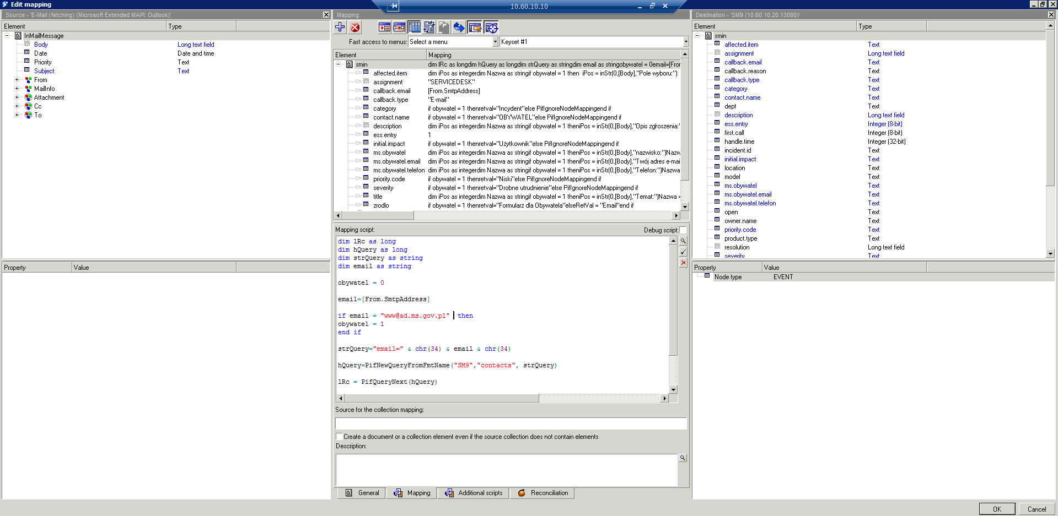
Rysunek 263
Powyższy rysunek przedstawia mapowanie danych pomiędzy konektorem źródłowym a docelowym. W mapowaniu znajdują się główne warunki dla tworzenia zgłoszeń z maili.
Pierwszy warunek sprawdza czy wiadomości pochodzą z adresu www@ad.ms.gov.pl i jednocześnie określa czy przetwarzana wiadomość powinna utworzyć zwykłe zgłoszenie czy zgłoszenie od obywatela. Jeśli warunek zostanie spełniony to do odpowiednich zmiennych przypisane zostają określone wartości jak na poniższym rysunku, które podczas tworzenia zgłoszenia w systemie HP SM ustawiają odpowiedni typ zgłoszenia dla obywatela.

Rysunek 264
Drugi warunek sprawdza czy adres email z którego pochodzi przetwarzana wiadomość znajduje się w systemie HP SM w tabeli „contacts”. Jeśli w tabeli „contacts” nie ma odpowiedniego adresu email to system ignoruje wiadomość dla danego adresu i poprzez drugi dokument mapujący wysyłane jest powiadomienie do odpowiedniej osoby z informacją że zgłoszenie nie zostało utworzone w systemie HP SM.

Rysunek 265
Modyfikując mapowanie możemy modyfikować dane jakie są przenoszone do systemu HP Service Manager dla tworzonych zgłoszeń.
Po modyfikacji zatwierdzamy przyciskiem „ok” wprowadzone zmiany. Aby od razu dokonać aktualizacji danych należy wybrać przycisk , który uruchomi scenariusz ale wykona go tylko raz. W celu uruchomienia cyklicznego wykonywania sceanriusza należy wybrać przycisk .

Scenariusz integracyjny z systemem AD
W celu sprawdzenia jakichkolwiek danych i mapowań należy uruchomić wszystkie konektory poprzez przycisk . Jeśli wszystkie lampki na konektorach zapalą się na żółto to oznacza że wszystkie konektory uruchomiły się poprawnie.

Rysunek 266
Wybór konektora źródłowego pozwala podejrzeć dane źródłowe w dokumentach źródłowych. W celu podejrzenia danych należy wybrać odpowiedni dokument z zakładki „Document Types” i kliknąć na nim dwukrotnie. A następnie kliknąć na ikonę lornetki.


Rysunek 267
W prawej części okna mamy dostęp do danych szczegółowych określonych kont które znajdują się w systemie AD a w lewej jest lista kont z AD jakie są widoczne przez HP Connect-IT.

Rysunek 268
Wychodzimy klikając na przycisk „Close” i „Cancel”. W celu sprawdzenia bądź modyfikacji mapowania należy kliknąć myszką na mapowanie i wybrać zakładkę „Mapping”. W zakładce znajdują się wszystkie mapowania jakie zostały stworzone w scenariuszu integracyjnym.

Rysunek 269
Klikając na drugi z listy możemy sprawdzić jakie dane są ze sobą zmapowane i w jaki sposób aktualizowane są kontakty w HP SM danymi z systemu AD.

Rysunek 270
Powyższy rysunek przedstawia mapowanie danych pomiędzy konektorem źródłowym a docelowym. W mapowaniu znajdują się trzy główne warunki dla aktualizacji kontaktów w systemie HP SM. Pierwszy warunek przedstawiony na rysunku poniżej sprawdza czy importowane konto posiada przypisaną skrzynkę pocztową. W przypadku gdy konto nie posiada żadnej skrzynki to scenariusz nie zaimportuje takiego kontaktu do systemu HP SM.

Rysunek 271
Drugi warunek sprawdza czy w polu „sAMAccountName” z AD są jakieś wartości. Jeśli omawiane pole jest puste to scenariusz ignoruje kontakt podczas aktualizacji danych.
Rysunek 272
Ostatni warunek sprawdza pole „physicalDeliveryOfficeName” z systemu AD i porównuje z danymi zawartymi w systemie HP SM. W polu „physicalDeliveryOfficeName” zawarte są informację o wydziale do jakiego dany kontakt został przypisany i w zależności od tego czy dany wydział istnieje w SM to scenariusz ustawia odpowiednie atrybuty.

Rysunek 273
Modyfikując mapowanie możemy modyfikować dane jakie są przenoszone do tabeli „contacts” w systemie HP Service Manager.
Po modyfikacji zatwierdzamy przyciskiem „ok” wprowadzone zmiany. Aby od razu dokonać aktualizacji danych należy wybrać przycisk , który uruchomi scenariusz ale wykona go tylko raz.

Zarządzanie Service Console
Narzędzie Service Console służy do konfiguracji usług systemowych, które kontrolują automatyczne działanie scenariuszy według określonego harmonogramu.
W przykładzie uruchomienia scenariusza jako usługi systemu Windows zostanie użyty scenariusz: ad.scn (scenariusz aktualizujący dane o kontaktach). Według poniższych wskazówek instaluje się jako usługę każdy inny scenariusz.
Uruchomienie Konsoli usług systemu ConnectIt. Z menu Start ⇒ Wszystkie programy ⇒ HP ⇒Connect-It 9.52 en ⇒ uruchamiamy: Service Console

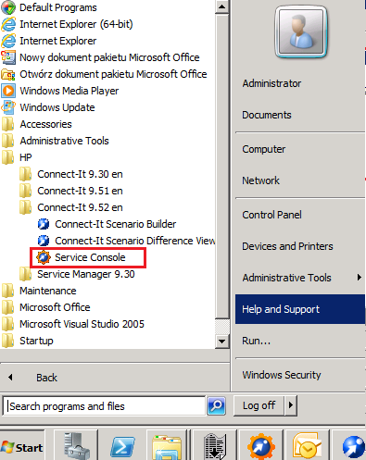
Rysunek 274
Po uruchomieniu otwiera się okno ze scenariuszami uruchomionymi jako usługi Windows:


Rysunek 275
Wcisnąć przycisk: New. Następnie wypełnić pola oznaczone na rysunku czerwoną czcionką


Rysunek 276
Uwaga: Pole Service nie może zawierać spacji. W reakcji na nieprawidłowe wpisy wyświetlane są komunikaty w polu Message.
W polu Scenario podaje się ścieżkę do scenariusza. Scenariusze mają rozszerzenia scn.
W pliku log odkładane są informacje odnośnie uruchomionej usługi-scenariusza.

W dalszym kroku należy wcisnąć oznaczony na rysunku przycisk Create.

Scenariusz jest wstępnie zapisany do listy usług w konsoli ConnectIt (nie ma tej usługi jeszcze na liście usług systemowych). Należy go skonfigurować ⇒ wcisnąć przycisk Configure


Rysunek 277
Z poziomu wyświetlonego okna można skonfigurować/zrekonfigurować konektory używane w danym scenariuszu, służy do tego przycisk „Configure connector” lub jeżeli nie potrzeba wprowadzać żadnych zmian należy wcisnąć przycisk „Validate”


Rysunek 278
Pole wyboru „Advanced configuration” ma znaczenie tylko podczas konfiguracji konektorów. Jeżeli zaznaczono w opcjach niektórych konektorów podczas ich konfiguracji wyświetlane są dodatkowe opcje.
Po wciśnięciu Validate wyświetlane jest okno:
Rysunek 279
Po wciśnięciu przycisku „Scheduling” wyświetlane jest okno umożliwiające wprowadzenie parametrów czasowych w jakich ma się uruchamiać usługa


Rysunek 280
Przycisk „Edit schedulers” otwiera okno służące definicji harmonogramów
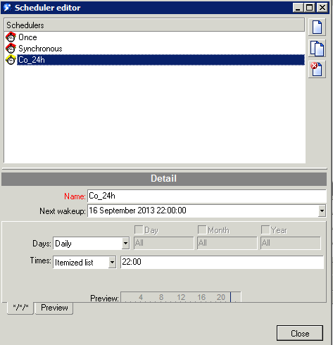
Rysunek 281
W polu „Name” należy wpisać dowolna nazwę harmonogramu. Pola „Next wakeup” nie uzupełnia się. Pola „Days” i „Times” służą do ustalenia kalendarza wykonywania usługi.
W przypadku, gdy ma być więcej punktów czasowych uruchomienia usługi należy wartości rozdzielić średnikami np.: 02:00;06:00;18:31; itd…
W przypadku, gdy usługa ma się uruchamiać w bardzo krótkich odstępach czasowych, np. pobieranie i wysyłanie poczty elektronicznej w polu „Times” używa się wartości Periodical. Podaje się tam interesujący nas przedział czasowy oraz częstotliwości uruchamiania w tym przedziale oraz poza tym zakresem czasowym. Przykład poniżej:
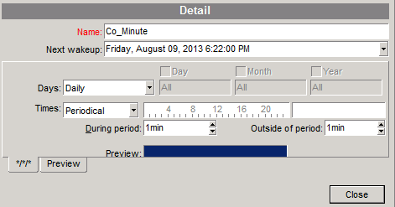
Rysunek 282
Przycisk „Edit scheduling”, patrz Rysunek 172 otwiera okno służące do wskazania odpowiedniego harmonogramu dla scenariusza-usługi:
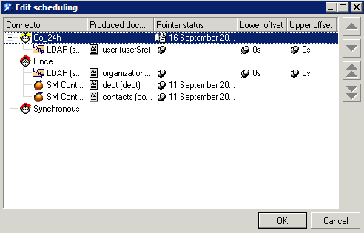
Rysunek 283
Po przejściu harmonogramowania scenariusza-usługi należy wcisnąć przycisk „Validate” patrz Rysunek 172 str. 199. Scenariusz jest gotowy do instalacji jako usługa.
Należy wcisnąć przycisk „Install” (patrz rysunek 176 strona 119) – scenariusz zostanie dodany do listy usług systemowych Windows.

Rysunek 284
Uwaga: przed wystartowaniem usługi warto zmienić typ uruchomienia usługi na automatyczny. Można to przełączyć z poziomu konsoli zarządzania systemu Windows. Domyślnie wszystkie scenariusze-usługi mają typ uruchomienia jako Ręczny.
Usługę można uruchomić/zatrzymać zarówno z poziomu „Service Console” systemu ConnectIt jak również z poziomu konsoli zarządzania systemu Windows.

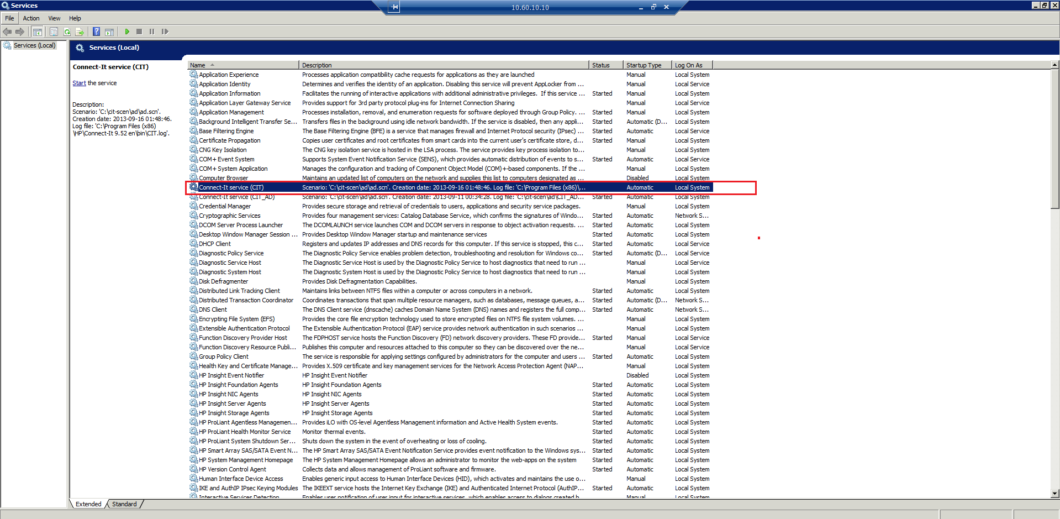
Rysunek 285

